博士学位论文

连续学习的神经机制研究

作者姓名： 张天夫
指导教师： 管吉松 教授 上海科技大学
学位类别： 生物学
一级学科： 生物学
学校/学院名称： 上海科技大学生命科学与技术学院

2026年 6 月

Study on the neural mechanisms of continual learning

A dissertation submitted to
ShanghaiTech University
in partial fulfillment of the requirement
for the degree of
Doctor of Philosophy
in Biology
By
Zhang Tianfu
Supervisor: Professor Guan Jisong

Shanghaitech University School of Life Science and Technology
June 2026

上海科技大学
研究生学位论文原创性声明

本人郑重声明：所呈交的学位论文是本人在导师的指导下独立进行研究工作所取得的成果。尽我所知，除文中已经注明引用的内容外，本论文不包含任何其他个人或集体已经发表或撰写过的研究成果。对论文所涉及的研究工作做出贡献的其他个人和集体，均已在文中以明确方式标明或致谢。

作者签名：
日 期：

上海科技大学
学位论文授权使用声明

本人完全了解并同意遵守上海科技大学有关保存和使用学位论文的规定，即上海科技大学有权保留送交学位论文的副本，允许该论文被查阅，可以按照学术研究公开原则和保护知识产权的原则公布该论文的全部或部分内容，可以采用影印、缩印或其他复制手段保存、汇编本学位论文。
涉密及延迟公开的学位论文在解密或延迟期后适用本声明。

作者签名： 导师签名：
日 期： 日 期：

摘 要
在自然环境中，动物需要不断利用既有经验应对新的任务和情境。已有行为学研究表明，既往经验可促进后续学习——即使新旧任务的感觉线索来自不同模态。然而，这种跨模态的快速连续学习在大脑皮层中如何实现仍不清楚。
行为学观测表明，连续学习的优势建立在两个方面：一是显著提高了动物对新任务的早期行为表现，二是显著加快了对新任务的学习速率。
利用在体双光子钙成像技术和化学遗传学的干预手段，本研究对这两种行为学优势的神经机制分别进行了探讨。针对早期表现的提高，研究发现新任务的线索刺激优先重新激活了旧任务中的记忆印迹细胞；而抑制这些旧任务中活跃的细胞，或延长新旧任务的时间间隔以降低重激活比例，均会显著削弱新任务早期的行为表现。这表明，连续学习中被重激活的皮层神经元通过稳定皮层响应，支持了新任务的早期表现。
针对后续学习速率的加快，研究发现连续学习中小鼠的运动皮层神经元保持了由旧任务塑造的、较高分化状态的活动特征。分析表明，这种响应的分化有利于旧任务信息在新任务中的复用与重组。对不同脑区的抑制实验发现，丘脑的活动强度维持了连续学习过程中运动皮层神经元的响应分化特征；抑制丘脑活动会降低皮层群体响应分化程度，并显著减慢新任务的学习进程。最后，本研究通过构建稀疏循环神经网络连续学习模型进行数值模拟，发现连续学习加强了兴奋性与抑制性突触的差异，导致神经元响应异质性增加。该模型从机制上提出了连续学习加速新任务学习的可能性，验证了细胞群体的异质性响应能有效提高学习信号的信噪比，从而加快参数更新；并阐释了丘脑输入减弱对学习速率的负面影响。
关键词：连续学习，细胞重激活，皮层响应分化，丘脑调控，初级运动皮层

Abstract
In natural environments, animals must continually leverage prior experience to cope with novel tasks and contexts. Behavioral studies have shown that prior experience can facilitate subsequent learning—even when the sensory cues of the old and new tasks come from different modalities. However, how such rapid cross-modal continual learning is implemented in the cerebral cortex remains unclear.
Behavioral observations indicate that the advantage of continual learning is based on two aspects: first, it significantly improves the early behavioral performance of animals on the new task; second, it significantly accelerates the learning rate for the new task.
Utilizing in vivo two-photon calcium imaging and chemogenetic intervention, this study investigated the neural mechanisms underlying these two behavioral advantages respectively. Regarding the improvement in early performance, the study found that cue stimulation in the new task preferentially reactivated memory engram cells from the old task; inhibiting these prior-task-active cells, or prolonging the time interval between the old and new tasks to reduce the reactivation ratio, significantly impaired early behavioral performance on the new task. This demonstrates that reactivated cortical neurons in continual learning support early performance in the new task by stabilizing cortical responses.
Regarding the acceleration of the subsequent learning rate, the study discovered that motor cortical neurons in continual-learning mice maintained a highly differentiated activity state shaped by the old task. Analysis shows that this response differentiation facilitates the reuse and reorganization of prior task information in the new task. Inhibition experiments targeting different brain regions revealed that thalamic activity intensity maintains the response differentiation characteristics of motor cortical neurons during continual learning; suppressing thalamic activity reduces the degree of cortical population response differentiation and significantly slows the learning process of the new task. Finally, by constructing a sparse recurrent neural network continual learning model for numerical simulation, this study found that continual learning strengthens the difference between excitatory and inhibitory synapses, leading to increased neuronal response heterogeneity. This model mechanistically proposes the possibility of continual learning accelerating novel task acquisition, verifies that heterogeneous cellular responses effectively improve the signal-to-noise ratio of learning signals, thereby accelerating parameter updates, and elucidates the negative impact of reduced thalamic input on the learning rate..
Keywords: continual learning, cellular reactivation, cortical response differentiation, thalamic modulation, primary motor cortex

目 录

第1章 绪论 1
1.1 连续学习的行为学研究基础 1
1.2 连续学习的神经机制研究进展 4
1.2.1 皮层记忆印迹网络在连续学习中的作用 4
1.2.2 丘脑与深层核团在连续学习中的作用 6
1.2.3 计算模型在处理复杂学习任务中的应用 7
1.3 本研究的科学问题与技术路线 8
1.4 论文结构安排 9
第2章 材料与方法 11
2.1 实验材料 11
2.1.1 实验动物 11
2.1.2 病毒、药品与主要耗材 11
2.1.3 实验仪器与数据处理软件 14
2.2 行为训练范式 17
2.2.1 头部固定的线索-舔水关联任务 18
2.2.2 跨模态连续学习训练流程 19
2.3 在体双光子钙成像 20
2.3.1 颅窗手术与病毒注射 20
2.3.2 行为训练同步的钙成像 24
2.3.3 神经元钙信号的提取 26
2.4 化学遗传学干预实验 27
2.4.1 cFos-TRAP活动依赖性标记与抑制 27
2.4.2 功能脑区的特异性抑制 28
2.5 组织固定、脑切片与病毒表达验证 28
2.6 数据分析方法 30
2.6.1 行为学分析 30
2.6.2 神经元单细胞响应的计算与分析 31
2.6.3 神经元群体响应特征的分析 33
2.7 计算机模拟的丘脑皮层连续学习模型 35
2.7.1 稀疏循环神经网络结构的构建 35
2.7.2 连续学习的动态模拟 36
第3章 线索-舔水任务中连续学习加快了小鼠的学习进程 38
3.1 听觉任务与视觉任务的差异 39
3.2 连续学习提高了对新任务的早期表现 41
3.3 连续学习加快了对新任务的学习速率 42
3.4 小结 43
第4章 连续学习中重激活的皮层神经元支持了新任务的早期表现 44
4.1 声音线索任务学会后皮层形成稳定的线索响应 46
4.2 连续学习中新线索重新激活了旧任务的相关细胞 49
4.3 重激活的神经元活动提高了新任务的早期表现 51
4.4 抑制了旧任务中的记忆印迹细胞削弱了新任务早期的行为表现 55
4.5 延长新旧任务时间间隔降低了细胞重激活比例并削弱早期表现 59
4.6 小结 61
第5章 连续学习中皮层神经元活动的高分化状态，加快了学习速率 63
5.1 连续学习中的皮层神经元保持了旧任务中稳定的响应分化特征 66
5.2 皮层响应的分化程度与学习速率具有正相关性 69
5.3 计算模型验证连续学习加速机制 70
5.3.1 稀疏循环神经网络模型的建立 70
5.3.2 前期训练改变连接权重分布并增强细胞响应分化 79
5.3.3 细胞响应的分化降低了噪音信号对学习进程的干扰 81
5.4 小结 83
第6章 连续学习中丘脑调控了皮层神经元的响应分化稳定性 85
6.1 丘脑抑制降低群体响应分化程度并减慢了新任务的学习速率 85
6.2 丘脑抑制未影响旧任务相关细胞的重激活 89
6.3 计算机模拟丘脑输入减弱对学习速率的影响 90
6.4 压后皮层对连续学习行为表现影响较弱 93
6.5 小结 96
第7章 总结与展望 99
7.1 论文总结 99
7.1.1 连续学习的优势包含早期表现的提高和学习速率的加快 99
7.1.2 新旧任务中重激活的神经元支持了新任务早期表现的提高 99
7.1.3 丘脑调控的皮层响应分化支持了新任务的学习速率的加快 100
7.2 论文讨论 101
7.2.1 连续学习中泛化与迁移成分的关系 101
7.2.2 丘脑对皮层信号的调制作用及其在连续学习中的意义 102
7.2.3 弱响应群体在皮层响应分化与学习进程中的贡献 103
7.2.4 线索前皮层活动的自发稳定现象对舔水行为的驱动 104
7.2.5 信息论视角下的新旧任务信息复用特征 108
7.2.6 计算模型对动物实验结果的解释与局限 113
7.2.7 本研究的局限性 114
7.3 研究展望 115
7.3.1 复杂行为范式中连续学习机制的拓展 115
7.3.2 层间网络在连续学习中的作用 115
7.3.3 以丘脑激活为代表的功能增强实验 116

图目录
图 1.1 Thorndike的“猫之迷笼” 2
图 2.1 颅窗 20
图 2.2 行为实验同时记录钙信号 25
图 3.1 听觉任务与视觉任务的差异 39
图 3.2 连续学习提高了对新任务的早期表现 41
图 3.3 连续学习hit rate增长更快 42
图 4.1 在体实时双光子钙成像 44
图 4.2 声音线索任务学会后皮层形成稳定的线索响应 46
图 4.3 连续学习中新线索重新激活了旧任务的相关细胞 50
图 4.4 重激活的神经元活动提高了新任务的早期表现 52
图 4.5 cFos 抑制了旧任务中的记忆印迹细胞削弱了新任务早期的行为表现 56
图 4.6 延长新旧任务时间间隔降低了细胞重激活比例并削弱早期表现 59
图 4.7 细胞重激活与相对散度模型小结 61
图 5.1 初始学习状态的往复折返 64
图 5.2 连续学习中的皮层神经元保持了旧任务中稳定的响应分化特征 67
图 5.3 皮层响应的分化程度与学习速率具有正相关性 69
图 5.4 稀疏循环神经网络模型的建立 72
图 5.5 前期训练改变连接权重分布并增强细胞响应分化 79
图 5.6 细胞响应的分化降低了噪音信号对学习进程的干扰 81
图 6.1 丘脑抑制降低群体响应分化程度并减慢了新任务的学习速率 86
图 6.2 丘脑抑制未影响旧任务相关细胞的重激活 89
图 6.3 计算机模拟丘脑输入减弱对学习速率的影响 91
图 6.4 压后皮层对连续学习行为表现影响较弱 94
图 6.5 连续学习快速增长机制小结 97
图 7.1 线索前皮层活动的自发稳定现象对舔水行为的驱动 105
图 7.2 信息论视角下的新旧任务信息复用特征 109

表目录
表 2.1 病毒、药品和耗材 11
表 2.1 仪器设备与软件 15
表 3.1 连续学习实验日程 38

绪论
为了学习掌握一项新的知识技能，不同的动物个体可能经历不同的学习过程，采用不同的学习策略，得到不同的学习结果：总有些个体会比其他个体学得更快。这种差异并非全然是天赋性的，而是部分来源于个体的既往经验。例如，以前学习过相似任务的个体，往往会比毫无相关经验的个体更快掌握新任务——但其神经机制尚未被清晰揭示。一类经典的观察是，新任务能部分地激活在旧任务中活跃的神经元集群(Josselyn & Tonegawa, 2020)——但这仅仅提示了新旧任务之间存在的关联性，逻辑上并不必然意味着新任务就会学得更快。实际上，旧任务的记忆对新任务造成干扰、导致新任务学得更慢的情形，也早已被行为学研究所报道(Bouton, 1993)。因此，要确认某种神经网络特征是连续学习优势的真正来源，它必须满足一个核心条件：该特征本身能够独立地预测新任务的学习速度，而不仅仅是旧经验留下的痕迹。换言之，只有当旧经验通过促进该特征的产生，并由该特征直接导致了行为上的学习优势时，它才构成了连续学习的关键神经机制。
本文聚焦于跨模态的连续学习过程。通过对比有旧经验与无旧经验的小鼠，本研究旨在明确旧经验究竟改变了哪些具体的神经网络特征，并探究这些特征是如何直接促成新任务的学习优势的。

连续学习的行为学研究基础
连续学习的早期行为学理论以相同要素（identical elements）为核心：旧经验对新任务的促进，取决于两任务在线索、行为或其联结上共享了多少成分(Woodworth & Thorndike, 1901)：若新旧任务共享关键要素，则旧经验可直接复用。关于这种复用的具体机制，早期理论以注意力和线索为核心：学习不仅形成联结，还影响动物对不同线索的关注度。旧任务中有效预测结果的线索会获得更高的注意权重或可联结性(Pearce & Hall, 1980) 例如，若动物在旧任务中学会了利用“颜色”而非“形状”来寻找食物，其对颜色维度的注意权重就会增加；当面临新任务时，动物会优先排查环境中的颜色变化，从而更快将注意力资源聚焦于关键线索。
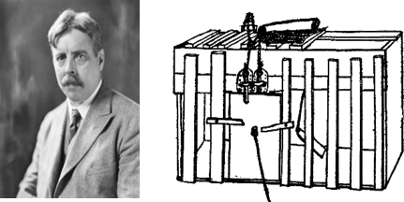
图 1.1 Thorndike的“猫之迷笼”
Figure 1.1 Thorndike's "Cat's Maze"
(Thorndike, 1898)
在更现代的连续学习框架中，研究重心逐步从线索或行为要素转向策略、规则或结构的复用：即个体能否抽取旧任务的抽象结构（例如时序结构、动作—结果关系、有效探索策略），并在新任务中快速调用(Barnett & Ceci, 2002)。连续学习涉及两个更精细的子过程：泛化和迁移。两者在各自的细分领域都有独特的见解。
泛化（generalization）是指动物学会对一种线索产生行为反应后，对不同但相似的其它线索也能产生类似行为反应的现象。经典条件反射实验表明，动物对一种音调建立的唾液反应，可扩展应用到频率邻近的音调，且反应强度随频率距离递减(Pavlov, 1927)。操作性条件反射实验也确认，鸽子学会对一种波长的光线索产生反应后，可以向长波和短波两个方向的不同波长光线索，呈现钟形的行为泛化梯度(Guttman & Kalish, 1956)。随后，泛化概率被进一步概括为随新旧刺激在知觉特征上的差异距离呈指数衰减(Shepard, 1987)。泛化的这些一般规律在多个物种和感觉模态上得到验证，其共同特征在于：行为反应在同一任务框架内自动发生扩展应用，动物无需经历新的学习过程即可对新线索产生反应，其概率或强度可被新旧刺激在感知空间中的距离反向预测(Ghirlanda & Enquist, 2003)。
迁移（transfer）则描述旧任务经验对新任务学习过程的影响。根据影响的方向，可分为正迁移（促进）、负迁移（干扰）和零迁移（无显著效应）(Ellis, 1965)。相同要素说认为，迁移仅在新旧任务共享相同要素时发生(Woodworth & Thorndike, 1901)。后续研究又将要素的概念从具体的线索或行为，扩展到策略和抽象规则层面：恒河猴在反复解决物体辨别问题后可获得learning-to-learn能力，即从先前经验中抽象出解题策略并迁移到全新问题(Harlow, 1949)。根据新旧任务在内容、情境和模态等维度上的差异大小，迁移也可分为近迁移与远迁移(Barnett & Ceci, 2002)：前者发生在高度相似的任务之间（例如从驾驶小轿车到驾驶越野车），后者则跨越了截然不同的任务领域（例如将下棋时的全局规划策略应用于企业管理）。与泛化不同，迁移的核心特征在于，研究者不会止步于观察动物对新线索的反应——动物需要经历新任务的完整学习过程，而旧经验的作用体现在改变学习进程的速度或轨迹。这一特征可概括为“为未来学习做准备”（preparation for future learning）(Bransford & Schwartz, 1999)：迁移不只是旧知识的直接应用，更是先前学习使动物能更高效地学习新任务。。
在现代动物行为学研究中，连续学习和迁移效应常常通过多种跨模态或规则转换的范式进行观测。其中一类经典范式是规则转换任务（rule-switching / set-shifting），例如注意力定势转换任务（Attentional Set-Shifting Task, AST）。在AST中，动物需要先基于嗅觉线索寻找食物奖励；随后规则突然改变，动物必须忽略气味线索，转而基于不同垫料的触感或视觉外观来寻找食物(Birrell & Brown, 2000)。另一类是跨模态的感觉辨别关联任务，例如让动物在掌握了基于触觉刺激的Go/No-go选择操作后，再面对一套奖惩规则依然相同、但提示线索却变为视觉或听觉刺激的新任务；由于动物保留了抽象的行为-奖励映射关系，其对新感觉模态任务的习得会被显著加快(Guyoton et al., 2025)。这些实验范式证实，在相同的物理测试环境或相似的动作约束下，动物能够保留并跨任务迁移既有的规则结构来辅助新学习。
真实的连续学习过程需要综合考虑泛化和连续的影响。在本文采用的实验范式中，小鼠在预先学会一种线索与动作的关联后，还需要面对另一种模态不同的线索，例如从听觉切换为视觉(Wylie, 1917)，并与同样的动作再次关联。这种模态差异无法从物理层面量化，但泛化现象仍然存在。研究发现，跨模态泛化依赖联合皮层（associative cortex）中跨模态共享的近体空间编码(Guyoton et al., 2025)——即神经系统不单纯表征“听到声音”或“看到光”，而是抽象地表征“身体周围特定方位的空间里有刺激出现”，表明即使感觉通道完全不同，神经系统也可通过抽象编码支持跨模态泛化。除此之外，连续学习的行为优势还可能体现在新任务训练过程中的学习速率差异，这一成分更符合连续而非泛化的定义。总之，连续学习的行为优势可能是泛化与连续两种效应的叠加：泛化贡献于新任务起始阶段对新线索的基础行为表现，连续则体现在后续学习进程的加速。落实到行为实验观测指标上，单个训练单元的行为表现更好，并不保证后续学习也更快：当前表现与长时学习效果可以分离(Soderstrom & Bjork, 2015)。这提示连续学习优势可以拆解为两个可独立观测的行为分量——新任务起始阶段的即时表现，与后续训练单元的增长速率，它们可能与不同的神经活动特征关联。

连续学习的神经机制研究进展
和许多其它面向具体智能功能的神经科学研究领域类似，连续学习的研究早期止步于心理学和教育学的行为研究。这些研究基本都是概括性的，其理论往往基于直觉和大量主观假设，缺少生物学结构基础支持(Squire, 2004)。分子生物学时代到来后，各种化学遗传染色和操纵方法的出现，让神经科学得以在脑区功能分化的基础上，将抽象的心理学概念和现象对应到具体的生物结构存在。随着高通量电生理与光学成像技术的飞速发展，研究者现已能够对超大规模的神经元群体进行单细胞分辨率的实时监测与精准操纵(Deisseroth, 2015)。这一技术进步所产生的海量神经数据，促使状态空间流形（state space manifolds）与信息论等高级数学计算工具被广泛引入，从而在群体动态层面为解析复杂的神经机制提供了更为深刻的理论洞见(Timme & Lapish, 2018)。与此同时，计算神经科学与人工智能领域的发展，为理解复杂的网络动态提供了全新的工具。研究者通过构建生物学合理的计算模型，能够在计算机上精确控制网络拓扑与突触更新法则，从而脱离生物实验中不可控变量的干扰，验证特定神经机制在解决学习迁移问题时的逻辑自洽性与计算效能(Zador et al., 2023)。在这一从宏观行为学到微观分子生物学，再到系统级计算建模的完整研究链条上，关于连续学习机制的探讨正在不断深入。

皮层记忆印迹网络在连续学习中的作用
记忆印迹（memory engram）是指在学习过程中被募集、经历可塑性改变，并在后续记忆提取时再次被激活的神经元集合(Josselyn & Tonegawa, 2020)。现代印迹研究的核心观点并不是把记忆定位到某一个单独细胞，而是认为特定经验会在分布式网络中留下可被再次调用的细胞集合；这些印迹细胞的再激活，构成了记忆提取和经验复用的重要神经基础(Tonegawa et al., 2015)。
在连续学习中，记忆印迹概念提供了连接旧任务经验与新任务表现的直接机制：如果旧任务形成的皮层印迹细胞能够被新任务线索部分重激活，那么动物在尚未充分学习新任务之前，就可能调用旧任务中的动作准备、结果期待或任务结构信息。此时，旧经验并不只是抽象地促进学习，而是通过一组曾参与旧任务的皮层神经元，改变新任务早期的网络状态和行为起点。反过来，如果旧任务印迹与新任务需求不匹配，同样的重激活也可能造成干扰，这解释了为什么既往经验既可能导致正迁移，也可能导致负迁移。
传统的记忆系统分工模型通常认为，海马负责早期经验的快速编码，而新皮层主要在随后的记忆巩固阶段发挥作用，用于形成长期稳定的分布式表征(McClelland et al., 1995)。然而，近年来对于皮层记忆印迹的研究逐渐打破了这一固有的时间分工。新的证据凸显了新皮层在记忆形成早期的重要作用：皮层并非仅仅是海马记忆的被动远期存储库，其自身的神经元网络在学习初期就能迅速被募集并形成初始的印迹结构(Brodt & Gais, 2021)。这种早期皮层印迹的快速建立，表明皮层直接参与了即时经验的编码。因此，在已经学会的线索—动作关联任务中，旧任务经验完全可能以皮层印迹细胞集合的形式被保存，并在后续新任务中被再次调用。
运动皮层（motor cortex, MO）为这种皮层印迹复用提供了合理的研究对象。MO虽然是下行运动指令的重要来源，但也参与感觉—动作映射、动作准备和学习过程中的策略重组(Shenoy et al., 2013)。在运动学习过程中，MO可出现任务相关的局部环路重塑和细胞集合特异性响应(Komiyama et al., 2010)。这些发现提示，MO中的学习相关细胞并不只是末端运动输出的瞬时伴随信号，而可能承载了将线索、时序结构和动作准备连接起来的皮层网络状态。对于线索—舔水这类任务而言，这种网络状态正是旧任务经验影响新任务早期表现的潜在载体。
连续学习中的关键问题因此可以进一步具体化：新任务线索是否会重新激活旧任务中形成的皮层记忆印迹细胞，以及这种重激活是否对新任务早期行为表现具有必要性。活动依赖性标记技术为回答这一问题提供了可行的技术手段：例如，基于靶向重组的活动群体标记（Targeted Recombination in Active Populations, TRAP）技术，可在旧任务训练期间特异性标记活跃细胞，并在新任务开始时追踪或操纵这些细胞(Guenthner et al., 2013)。将这类标记与化学遗传学抑制结合，可以检验旧任务印迹细胞在新任务中的复用是否只是相关现象，还是连续学习优势所必需的因果环节。
皮层记忆印迹能否被新任务调用，还取决于印迹网络在新旧任务间隔中的稳定性。突触连接即使在没有新学习事件时也会持续发生轮换，这会使原有编码发生表征漂移（representational drift）(Rule et al., 2019)。虽然离线重激活等巩固过程能在短期内对抗这种漂移，使记忆在突触更新的背景下仍保持可提取性(Fauth & van Rossum, 2019)，但随着时间的推移，持续的突触更新终将导致原有印迹的逐渐解体。因此，通过人为延长新旧任务的时间间隔，预期可以降低旧任务印迹细胞在新任务中的重激活比例，进而检验这种重激活是否是旧经验支持新任务早期表现的必要条件。
综上，皮层记忆印迹网络为连续学习提供了一个可检验的神经机制框架：旧任务形成的皮层印迹细胞如果在新任务中被重新募集，就可能稳定新任务早期的皮层响应，并提高动物在尚未充分学习前的行为表现。这一框架也将行为学上的经验迁移转化为可观测、可操纵的细胞集合问题，为后续检验旧任务活跃细胞重激活及其因果作用奠定了理论基础。

丘脑与深层核团在连续学习中的作用
在连续学习过程中，要实现早期行为表现的提升和后续学习速率的加快，仅靠皮层局部的记忆印迹是不够的，还需要皮层下深层核团与丘脑的协同调控。
首先，针对新任务早期的行为表现，动物需要快速识别任务情境的转换，并重新调用旧的有效策略。这一过程高度依赖深层核团中的神经调质系统与基底神经节（basal ganglia）环路。中脑的腹侧被盖区（VTA）和黑质（SNc）的多巴胺能神经元负责编码奖励预测误差(Schultz et al., 1997)，脑干蓝斑（locus coeruleus, LC）的去甲肾上腺素系统则能够调节全脑的警觉与神经增益(Aston-Jones & Cohen, 2005)。当面临连续学习中的模态切换时，这些全局指导信号能够促进规则的灵活重置；随后，以纹状体（striatum）为主要输入节点的基底神经节，在刺激—反应关联的习惯化形成中发挥主导作用(Yin & Knowlton, 2006)，它们整合皮层下传的状态信息与奖励预期，快速接管并复用先前建立的自动化运动执行(Kawai et al., 2015)。这种皮层与基底神经节闭环的动态调控，为新任务早期迅速达到较高的行为表现提供了支撑。
其次，针对连续学习中后续学习速率的显著加快，其核心机制在于皮层群体维持了高度分化的响应状态，而高阶丘脑核团在其中发挥了关键的支撑作用。高阶丘脑不仅是感觉信息中继，还通过皮层—丘脑—皮层（corticothalamocortical）通路参与跨区信息传递与路由选择(Theyel et al., 2010)。它接收来自皮层深层的驱动输入，并在受到丘脑网状核与脑干调制系统的门控调节后，影响皮层间的信息流动与增益(Halassa & Sherman, 2019)。小鼠丘脑后核（posterior nucleus, PO/POm）即是典型的高阶节点：在环路连接水平上，PO能够接收皮层深层的强驱动输入，并将信息广泛回送到多个皮层区域，从而实现跨区信息流的中继与重整(Shepherd & Yamawaki, 2021)。在连续学习的语境下，这种来自丘脑的持续输入对于维持皮层群体的活跃度分布至关重要。若缺乏丘脑的强力调控，运动皮层内部的响应特征在面对新任务的突触更新时容易趋于同质化或衰减；而丘脑的闭环驱动则确保了皮层神经元能够保持由旧任务塑造的、高度分化的响应特征。正如后续实验与模型所揭示的，这种高分化状态极大地提高了群体编码的信噪比，从而在面临新任务时，起到了显著加速学习进程的作用。

计算模型在处理复杂学习任务中的应用
在探索连续学习的神经机制时，仅仅通过活体动物实验观察到皮层响应分化与学习速率的相关性是不够的，还需要从理论上证明这种分化状态确实具备加速新学习的计算潜力。在人工神经网络处理复杂连续学习任务时，一个核心的计算挑战便是如何利用旧的内化经验来加速新任务的收敛(Parisi et al., 2019)。深度学习理论指出，网络单元激活的多样性（即响应异质性）对学习速度至关重要：通过批归一化等数学手段维持网络内部信号的方差与异质性，可以有效避免学习信号在传播中的衰减，从而显著加速网络的参数更新(Ioffe & Szegedy, 2015)。这为本研究中“皮层群体的高分化状态能加速学习进程”的实验现象，提供了一个基础的计算视角。
然而，真实的生物神经网络缺乏全局的人工工程干预手段。为了验证大脑如何自发实现这一加速过程，需要构建具有高度生物学合理性（biological plausibility）的计算模型(Richards et al., 2019)。这类模型通常采用稀疏连接的循环神经网络（RNN）架构，并严格引入兴奋性与抑制性细胞的区别（Dale原则）。以此为基础进行的数值模拟能够揭示，旧任务的训练会如何自发改变网络内部的突触权重分布，特别是通过拉大兴奋性与抑制性突触的动态差异，在没有人工干预的情况下自然涌现出更强的细胞群体响应异质性。
将这类计算模型直接应用于本研究的科学问题，能够超越活体记录与干预在技术上的局限，从数学和突触层面直接拆解连续学习的加速机制。模型不仅可以量化皮层细胞群体的异质性响应是如何有效提高学习信号的信噪比、进而加快突触参数更新的，还能精确模拟外部节点（如丘脑）输入调制的关键作用，阐释丘脑输入减弱导致皮层分化程度下降和学习减慢的内在逻辑。这种将动物行为、在体神经活动观测与理论计算模拟相互印证的研究范式，为连续学习中“学习速率显著加快”这一核心优势提供了完整且严密的理论闭环(Zador et al., 2023)。

本研究的科学问题与技术路线
为什么连续学习的新任务会更快，其神经层面上是如何实现的，与无旧经验基础的新学习相比的关键差异是什么？为了回答此科学问题，本研究设计了训练口渴小鼠在特定线索提示后的1s窗口内舔水的任务框架，然后连续学习声音和蓝光两种不同模态线索的具体任务。
行为学分析发现，在学会声音听觉线索任务的经验基础上再学蓝光视觉线索任务，小鼠不仅在首个训练单元中表现出显著更高的初始命中率，而且在后续的训练进程中呈现出更陡峭的学习曲线。这些具体的行为学指标差异，明确证实了连续学习双重优势的存在：即不仅提高了对新任务的早期表现，还加快了对新任务的学习速率。
在体双光子钙成像技术可以实时记录小鼠训练过程中的单细胞分辨率的钙活动，结果发现：新任务线索重新激活了旧任务中的相关皮层细胞，这使得新任务首个训练单元的皮层响应相比于无经验直接学习组更加稳定一致。利用cFos-TRAP系统特异性标记并抑制旧任务中的记忆印迹细胞，或者延长新旧任务的时间间隔以降低细胞重激活比例，均会削弱新任务早期的行为表现。这表明，连续学习中重激活的皮层神经元通过稳定线索响应，支持了新任务的早期表现。
后续训练单元的学习进程加快，则与运动皮层群体的高分化状态有关。分析发现，连续学习中小鼠的皮层神经元保持了由旧任务中塑造的稳定的响应分化特征，且皮层响应的分化程度与学习速率具有正相关性。为了探究这种分化状态的上游机制，本研究分别对丘脑后部核团（PO）和压后皮层（RSP）等不同脑区进行了抑制与记录实验。结果发现，丘脑的活动调控了皮层神经元的响应分化稳定性：抑制丘脑会降低群体响应分化程度，并显著减慢新任务的学习速率，但并未影响旧任务相关细胞的重激活。作为视觉线索信号输入运动皮层可能的跨区中继，压后皮层虽然的确偏好响应视觉线索，但相关分析和干预表明，压后皮层对连续学习行为表现的实际影响较弱。这提示连续学习的核心加速机制更多依赖于特定的丘脑-运动皮层环路，而非单纯的皮层间视觉中继。
最后，作为佐证，本研究还构建了稀疏循环神经网络模型进行数值模拟。模型复现了前期训练改变连接权重分布并增强细胞响应分化的现象（由加强的兴奋性与抑制性突触差异导致），验证了细胞群体的异质性响应能有效提高学习信号的信噪比，从而加快参数更新与学习速度；此外，计算机模拟也阐释了丘脑输入减弱对学习速率的负面影响。这进一步从计算机制层面证明了本文提出的神经理论具有逻辑合理性与现实可行性。

论文结构安排
本文共分7个章节。第1章主要介绍连续学习的行为学与神经机制背景，提出本研究的科学问题与技术路线；第2章详细介绍了涉及的实验动物、行为范式、成像技术、干预手段、数据分析与计算模型构建的具体方法；第3章验证了跨模态连续学习在小鼠学习早期表现与后续速率上的双重行为学优势；第4章通过成像与干预证明旧任务相关皮层记忆印迹细胞的重激活是新任务早期表现提升的基础；第5章揭示了运动皮层高响应分化状态对学习进程的加速作用，并引入稀疏循环神经网络连续学习模型探讨了分化状态在提高信噪比与加速更新中的理论机制；第6章证明了丘脑对维持皮层响应分化稳定性的重要调控作用，结合模型模拟阐释了深层丘脑核团的影响；第7章系统性地总结了研究结论，并探讨现象背后的深层次机制及对未来研究的展望。

材料与方法

实验材料

实验动物
所有实验小鼠为C57BL/6J品系，SPF动物设施饲育，10周龄，遵循动物管理机构和有关福利伦理的规章制度。其中野生型由上海吉辉供应，cFos等特殊品系来自友好实验室赠予。

病毒、药品与主要耗材
手术和钙成像实验中常用的签膏套装：盐酸金霉素眼膏（恒久远）。牙签。无尘棉签（CA-002SP，亚速旺）。
化学遗传常用药物CNO配置和使用方式：Clozapine (N-oxide，CNO) （麦克林）。1×D-PBS溶液（不含钙、镁）（Coolaber）。预先配置5㎎ CNO / 8.3㎖ D-PBS溶液，冻存于-20℃。此药物用于抑制表达了hM4D(Gi)的神经元，注射量是3㎕/g体重，在实验前1h腹腔注射。
表 2.1 病毒、药品和耗材
Table 2.1 Viruses, drugs and consumables
续表
类别 | 名称 | 供应商 | 用途
病毒 | pAAV2/9-hSyn-GCaMP6f-WPRE病毒 | 和元生物 | 在MOp或RSP表达钙指示蛋白，用于双光子钙成像
病毒 | pAAV2/9-hSyn-DIO-hM4D(Gi)-mCherry-WPRE病毒 | 和元生物 | 在cFos标记实验中选择性抑制学会阶段活跃细胞集合
病毒 | pAAV2/9-hSyn-hM4D(Gi)-mCherry-WPRE病毒 | 和元生物 | 在非特异性MOp抑制或TH抑制实验中表达化学遗传抑制受体
病毒 | pAAV2/9-hSyn-mCherry-3xFLAG-WPRE病毒 | 和元生物 | 非特异性抑制实验中的荧光对照病毒
药品 | 盐酸金霉素眼膏 | 恒久远 | 术前眼部保护
药品 | CNO | 麦克林 | 化学遗传抑制实验中腹腔注射，抑制表达hM4D(Gi)的神经元
药品 | 1×D-PBS | Coolaber | 配制CNO、灌流、洗片和湿盒保存
药品 | 无水乙醇 | 国药/沪试 | 玻片浸泡与局部清洁
药品 | 75% 乙醇消毒液 | 国药/沪试 | 颅窗玻璃及相关部件表面清洁
药品 | 他莫昔芬溶液（20㎎/㎖，玉米油） | 碧云天 | 激活cFos-CreER时间窗，标记行为相关活跃细胞
药品 | 2,2,2-三溴乙醇 / D-PBS溶液 | 毕得医药 | 灌流前深麻醉
药品 | PFA / D-PBS固定液 | Adamas life | 组织灌流固定与取脑后固定
药品 | 蔗糖 / D-PBS溶液 | 吉至生物 | 脱水处理
药品 | 抗荧光衰减封片剂（含DAPI） | 美仑生物 | 封片并进行DAPI染核
耗材 | 牙签 | 办公用品 | 局部操作与辅助涂抹
耗材 | 无尘棉签 | 亚速旺 | 颅窗表面清洁与局部操作
耗材 | 毛细玻璃管 | 瑞沃德 | 拉制成玻璃注射针，用于脑区定点注射病毒
耗材 | 镀镍自攻螺钉 / 颅钉 | 安固盾 | 固定头架并增强牙科树脂的机械锁定
耗材 | 吸收性明胶海绵 | 祥恩 | 术中止血与吸除骨窗周围渗血
耗材 | 5㎜圆玻片 | WPI | 封闭颅窗并建立长期成像窗口
耗材 | 牙科义齿基托聚合物树脂 | 脉尚 | 封窗并固定头架
耗材 | 502胶水 | 得力 | 与树脂混合形成封窗水泥
耗材 | 动物伤口缝合胶水 | TIGERGENE | 术后局部封合
耗材 | 纸制吸水材料（擦手纸、吸水纸） | 清风 | 垫于固定床并吸附局部水分或组织残液
耗材 | 纯净水 | 自制 | 作为舔水奖励与物镜前水滴介质
耗材 | 透明塑胶水管 / 橡胶管 | 自制 | 连接灌胃针、蠕动泵与水瓶
耗材 | 杜邦线 | risym | 连接Arduino、继电器、水泵与传感器
耗材 | 1㎖一次性注射器 | 禾汽 | 注射三溴乙醇
耗材 | 泡沫板 | 自制 | 灌流时固定小鼠体位
耗材 | 大头钉 | 京喜 | 灌流时固定小鼠体位
耗材 | 刀片 | 吉列 | 组织修整
耗材 | 冰冻切片机专用刀片 | 徕卡 | 冰冻切片
耗材 | 油漆笔 | 日本雪人 | 载玻片标记
耗材 | O.C.T. Compound | Tissue-Tek | 冰冻包埋脑组织
耗材 | 粘附载玻片（正电荷） | 碧云天 | 吸附脑切片
耗材 | 盖玻片（24×50㎜） | servicebio | 封片覆盖
耗材 | 透明指甲油 | 思姿 | 密封盖玻片边缘

实验仪器与数据处理软件
表 2.1 仪器设备与软件
Table 2.1 Viruses, drugs and consumables
续表
类别 | 名称 | 供应商 | 用途
仪器 | 异氟烷麻醉系统（高纯氧供气） | 瑞沃德 | 手术与灌流前吸入麻醉
仪器 | 立体定位注射系统 | 瑞沃德 | 手术定位、调平与病毒注射
仪器 | 拉针仪 | 瑞沃德 | 将毛细玻璃管拉制成注射针
仪器 | 双光子激光显微镜系统 | Olympus | 在行为过程中记录两层神经元钙信号
仪器 | 双光子主机与双光子辅助机 | 联想电脑 | 分别负责显微镜控制与行为控制
仪器 | 通风橱 | 机构采购 | 灌流和固定液操作时通风防护
仪器 | 冰冻切片机 | ThermoFisher NX50 | 脑组织冰冻切片
仪器 | 玻片扫描仪 | 奥林巴斯VS120-S6-W | 扫描脑片并观察病毒表达
设备 | 精细镊 | Dumont/F.S.T | 开窗与止血操作
设备 | 直头解剖镊 | 中镜科仪 | 取脑和组织剥离
设备 | 手术剪 / 止血钳 | 探索精选 | 头皮剪切、开胸和组织分离
设备 | 颅钻与钻头 | 瑞沃德 | 颅窗开孔
设备 | 小鼠头部固定架 | 第鑫 | 头部固定行为与成像实验中的头部固定
设备 | 小鼠固定床 | 云洞三维 | 头部固定行为实验平台
设备 | 灌胃针12号65㎜直头 | servicebio | 作为舔水口与给水出口
设备 | 内六角螺丝刀工具 | 燚陇秉 | 固定头架与实验装置
设备 | 蠕动水泵 | 昱瑟 | 定量给水
设备 | 水瓶 |  | 储存奖励用水
设备 | 继电器 | MOSFET | 控制水泵通断
设备 | Arduino Due A000062 | Arduino | 自动控制线索呈现、给水与日志记录
设备 | 触感电容传感器 | Adafruit | 检测舔水接触信号
设备 | 有源压电蜂鸣器 | RunesKee | 提供听觉线索刺激
设备 | 蓝色LED灯 | 达运 | 提供视觉线索刺激
设备 | D-PBS/PFA灌流系统 | 自制 | 进行D-PBS与PFA心脏灌流
设备 | 小鼠脑切片模具 | 吉泰 | 脑组织包埋定向
设备 | 美术水粉水彩勾线笔 | 柏伦斯 | 切片辅助整理
设备 | 湿盒 | BBI | 存放贴片后的载玻片并保持湿润
设备 | 手动单道可调式移液器 | 泰坦 | 加样、洗片与封片
软件 | OlyVIA软件 | Olympus | 查看玻片扫描结果
软件 | MATLAB | MathWorks | 双光子成像数据预处理与分析可视化
软件 | FluoView | Olympus | 双光子显微镜控制与数据采集
软件 | Arduino IDE | Arduino | Arduino程序编写与上传
软件 | Fiji ImageJ | NIH | 双光子成像数据预处理与分析
软件 | Inkscape | Inkscape | 图像处理与论文图表绘制

行为训练范式

头部固定的线索-舔水关联任务
受前人(Wylie, 1917)启发，设计声/光提示的舔水任务，并在初始任务学会后将声/光组的提示交换，而给水不变，实现连续学习的声转光/光转声两种范式互为对照。以下以声转光范式为例：
设备工具：小鼠固定床（铝合金3D打印，云洞三维）。灌胃针12号65mm直头（servicebio）。透明塑胶水管。进口S2加硬材质小内六角扳手套装1mm公制螺丝刀工具（燚陇秉）。计算机。蠕动水泵（昱瑟）。水瓶。杜邦线（risym）。继电器（MOSFET）。ARDUINO Due A000062。Momentary Capacitive Touch SNSR Breakout （触感电容，Adafruit）。14*7MM直流高分贝讯响器3-24V1407有源一体压电式蜂鸣器（RunesKee）。
预备耗材：三折擦手纸（清风）。纯净水。
首先停止供水，令小鼠处于口渴状态，36h后开始训练。
将三折擦手纸卷曲垫在小鼠固定床上，将小鼠头架两翼对称地夹在固定床卡口中，螺丝刀旋紧。小鼠嘴前放置灌胃针，使得小鼠能且仅能伸舌头恰好碰到针头。灌胃针管后部连接橡胶管，橡胶管连接蠕动水泵，水泵另一端连接水瓶，这样水泵开动时就可以从水瓶抽水，水珠悬挂在灌胃针上，小鼠伸舌头就能舔到。水泵的正负电极通过杜邦线连接到3.3V-12V继电器的12V端，3.3V端连接Arduino开发板控制。灌胃针外还缠绕杜邦线剥出来的铜线圈，通过杜邦线连接到触感电容。这样小鼠舌头触碰针头时，触感电容就会感应到，发送信号给Arduino。蓝色LED灯放在小鼠左眼旁，有源蜂鸣器放在小鼠耳畔，均连接Arduino开发板控制。在Arduino控制下，水泵一滴水约150㎳，15㎕。
在计算机上，打开通用行为实验控制软件（自主开发，代码在GitHub），使用Development_Client上传Arduino程序，在SelfCheck_Client中测试光、声、水泵、电容传感器，是否工作正常。一切正常后，在Experiment_Client中输入当天要进行的训练单元设计和鼠号。
首先训练基本舔水动作。用通用行为实验控制软件的SelfCheck_Client在灌胃针上挂一滴水：
- 如果小鼠30s内不舔，就将灌胃针捅进小鼠嘴里。
- 如果小鼠不咽水/吐水，训练结束，12h后再次尝试。
- 如果小鼠30s内舔掉了水，则至少等待10s后，再次挂一滴水。
- 如果小鼠连续10次 hit 在30s内舔水，认定为基本舔水动作已学会。
- 如果本训练单元小鼠已摄入30滴水仍未学会，本训练单元结束，12h后再次尝试。
12h后开始初始学习。每个 trial 的步骤是：
- 抽取一个5~10s的随机时间，记为A。
- 在A时间内，监控触感电容。一旦小鼠舔水，电容响应，就重置本步骤。也就是说，本步骤将会一直等待，直到小鼠在连续A时间内没有任何舔水动作，才会结束。
- 蜂鸣器（听觉线索刺激）响200㎳。与此同时开始一个1s的监控窗口，在窗口内有任何舔水动作，即将本 trial 记为 hit 。无论是否 hit ，本步骤都只有1s监控窗口的时长即结束。
- 给一滴水，无论是否 hit 。
- 等待固定20s。
这样训练步骤所应看到的正常行为现象是，小鼠在训练刚开始时，对线索刺激无响应，只有在给水后才会舔水。训练结束时，一给线索刺激，小鼠不等给水，就立即舔水。实验过程全程由Arduino程序自动控制，并向电脑发送实时实验日志，包括每个trial的时间、线索呈现时间、给水时间、舔水时间等。

跨模态连续学习训练流程
当有初始学习训练单元达到 100% hit 后，初始学习阶段结束。12h后，进入连续学习阶段。新任务只是将初始学习中蜂鸣器提供的听觉线索换成蓝光LED提供的视觉线索，其它设计完全相同。同样达到 100% hit 后，该鼠的所有实验结束。
在与此相反的范式中，初始学习以蓝光LED作为视觉线索提示，而在新任务中使用蜂鸣器发声。
在延长新旧任务时间间隔操纵实验中，初始任务达到学会标准后，不立即学新任务，而是停止训练，恢复供水，正常饲养7天后，再做新任务（当然也要提前36h停水）。对照组是正常连续学习。

在体双光子钙成像

颅窗手术与病毒注射
合作者在颅窗手术中做出重要贡献。
设备工具：高纯氧-异氟烷气体混合气管系统（瑞沃德）。立体定位注射系统（瑞沃德）。精细镊（5SF，Dumont，F.S.T）。10㎜不锈钢手术剪刀。颅钻&钻头（瑞沃德）。
预备耗材：pAAV2/9-hSyn-GCaMP6f-WPRE病毒（和元生物）。签膏套装。毛细玻璃管（瑞沃德）。异氟烷（瑞沃德）。镀镍PA十字圆头自攻电子细小螺丝微型精密盘头加长尖尾螺钉（安固盾）。 1×D-PBS溶液（不含钙、镁，Coolaber）。吸收性明胶海绵（祥恩）。无水乙醇丨Ethanol absolute丨64-17-5（国药/沪试）。5mm圆玻片（WPI）。 牙科日进自然义齿基托聚合物树脂（脉尚（MAISHANG））。502胶水（得力）。小鼠头部固定架（TC4钛合金定制，第鑫）。动物伤口缝合胶水（TIGERGENE）。 1×D-PBS溶液（不含钙、镁）（Coolaber）
毛细玻璃管使用瑞沃德拉针仪拉成尖细玻璃针用于注射病毒。吸收性明胶海绵剪成1~3㎜见方小块泡在D-PBS溶液中。圆玻片泡在无水乙醇中。
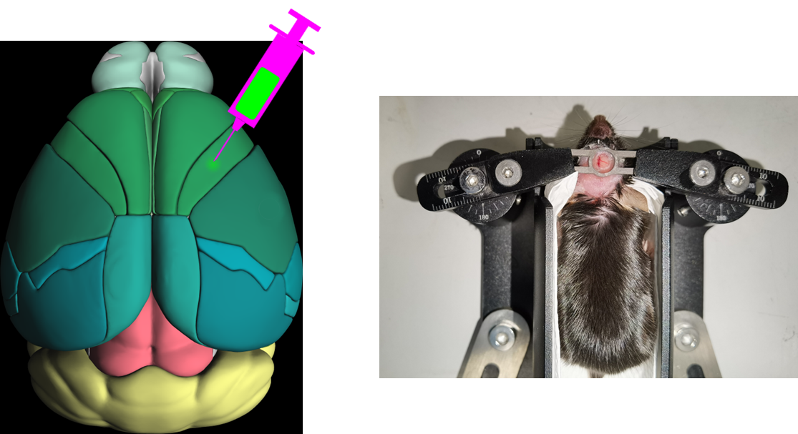
图 2.1 颅窗
Figure 2.1 Cranial window
向MOp脑区（AP=Bregma+1.113㎜，ML=右侧1.496㎜，2/5层深度0.3/0.63㎜，位点参考MBSC和(Komiyama et al., 2010)实验测得舌运动功能亚区）注射pAAV2/9-hSyn-GCaMP6f-WPRE病毒，并开颅窗，透明玻璃密封，固定头架。
将小鼠放入透明密闭麻醉盒中，通入混有高浓度异氟烷的高纯氧，观察小鼠呼吸周期，超过1s时，麻醉完成。用牙签撬开小鼠嘴，使其咬在立体定位仪咬板上。两侧耳杆浅浅插入鼠耳头端腹侧的骨洞中，然后将通入低浓度异氟烷的呼吸罩紧密覆盖鼻子，拧紧固定。
若固定后出现呼吸困难，则调整耳杆、咬板与趴床的相对位置，直至呼吸恢复平稳。麻醉过程中每5min内至少监测一次呼吸周期；当呼吸周期超过1s时，下调异氟烷浓度，以避免麻醉过深。
取两根牙签插入盐酸金霉素眼膏中，使其沾满富有粘性的眼膏。用这两根牙签将头皮要剪开的路径上的毛发拨到两侧，露出下方皮肤（有些毛发浓密的小鼠可能无法露出皮肤，可以忽略）。路径一般是一个椭圆，头侧至两眼间，尾侧至头盖骨后方覆盖的肌肉处，左右至头盖骨两侧肌肉完全暴露。然后沿该路径剪下一块头皮。将眼膏挤在鼠眼上，确保完全覆盖眼珠。
观察头盖骨上呈“土”字形的骨缝分布。中缝线最前端称A点，中间的交点称Bregma(B)，最后的交点称Lambda(L)。如果不具有典型的交点，可以画出一个交点三角区，取三角区中心点。
调平。调平主要调节绕 ZXY 3 个轴的旋转，一般允许有0.05㎜以内的误差。
Z：用注射针尖点在A点，令此处X坐标归0。然后移到I点，调节耳杆、呼吸罩等固定器，绕Z轴旋转鼠头，使I点X坐标也恰好为0。再返回A点再次归0。如此反复，直到A点和I点的X坐标均为0，则Z转轴调节完毕。
X：先点在B点，令此处Z坐标归0。然后移到I点，调节平台X转轴，使I点Z坐标也恰好为0。再返回B点再次归0。如此反复，直到B点和I点的Z坐标均为0，则X转轴调节完毕。
Y：最后是Y转轴。计算缩放后的注射位点坐标，MOp(Y=1.113,X=1.496)，其Y坐标参照的是BI距离3.8的颅骨。实际颅骨BI距离可能不为3.8，其Y坐标就需要缩放为1.113*BI/3.8。然后：
- 找到(X=0,Y=1.113BI/3.8)位置记为C点，也就是与注射点Y相同的中缝线处。
- 将针尖点在(X=3,Y=0)处，记为D点，Z坐标归0。
- 再找到(X=-3,Y=0)处，记为D'点，看其Z坐标是否为0。
- 若不为0，调节平台Y转轴使其恰好也为0，然后针尖回到中缝线，将X坐标归0，返回第2步。若为0，调整完成。
按照新的坐标重新找到注射位点MOp(Y=1.113,X=1.496，右侧)，令其XY坐标归0。然后标定8个圆周点并用钻头浅钻标记(X,Y)：(-1.2,0)(-0.599,1.626)(0.85,2.3)(2.299,1.626)(2.9,0)(2.299,-1.626)(0.85,-2.3)(-0.599,-1.626)。用钻头平滑曲线连接这8个点，形成一个直径约4.3㎜的圆窗轮廓。
沿开窗范围圆轨迹一圈钻通颅骨。
- 钻的顺序并不是任意的，而是应当确认骨内是否嵌有大血管，以及骨下脑表面是否有大血管。骨内有大血管的，应当安排在最后钻通，优先钻通没有骨内大血管的部分。骨下有大血管的则反之，应当安排优先钻通，非常小心，尽可能减少对大血管的损伤。如果骨内骨下均有大血管的，则优先照顾骨内大血管，安排在最后钻通。
- 整个钻的过程中都应当尽可能做到恰好钻通一条细细的裂缝而不伤及脑。可以用镊子轻轻按压轨迹内部，确认弧内外是否已经断开。及时吹散骨灰，用海绵洗去出血，保证视野清晰，以免颅骨已钻通而不自知。
- 最后钻有骨内大血管的部分。开钻之前，窗周围围一圈海绵，时刻准备扑上去止血。不同于其它部位，此处必须快准狠，宁可令骨下脑组织受到一些伤害，也要一口气将其迅速钻通。钻的过程中此处会快速大量出血，一旦拖延过久会使小鼠失血过多而死。钻之前必须记牢要钻开的轨迹，因为大量出血会遮挡视线，且没有时间给你止血（止也止不住），一旦开钻就要做好一路盲钻到底的准备，只能依赖记忆。另一只手准备好镊子，实时用按压法测试还有哪里没有钻通。
- 一旦全部钻通，整个圆形骨片会明显呈现游离状态，用镊子迅速拔下骨片（有些部位可能没有完全分离，需要镊子抓稳稍用力拔断），然后再敷上大量海绵按压止血。此处止血比较困难，一般需按压1分钟左右。海绵不再膨胀后，更换新海绵，此时如又开始出血则需再次按压1分钟，如此反复，直到更换新海绵时不再出血，即为止血成功。
- 偶尔也可能遇到更换多次仍血流不止的情况，则可以将海绵撕成尽可能小的块，精准地堵住出血点，不再取下，一并压入窗内。小块海绵一般不会严重影响清晰度。
利用之前标记的两个窗外参照点找回注射点。然后将病毒吸入注射针，执行注射。注射病毒速率50nL/min。注射量200nL。从脑质表面开始计量，2层300㎛深，5层630㎛深。
注射完毕后，剥离硬脑膜。掀下骨片时有可能已经带下来部分脑膜，须注意观察。脑膜和脑质表面存在光学和材料力学上的明显差异，可以借助灯光和镊子轻触进行试探观察，确认脑膜是否已经剥除。确认脑膜存在的，如已经破损则可借破损处将镊子探入脑膜和脑质之间，将脑膜剥除；如脑膜完好无损，则寻找远离注射点、无较粗血管处，镊子提起、夹破脑膜，强行突破口。此时可能会少量出血，要立即止血，避免在脑表面留下凝血痕迹。此外，远离注射点，且有大血管分布的部位，可以不剥除脑膜，以免大出血。
封窗。取一玻璃片，用D-PBS洗去表面无水乙醇，压在窗内凸起的脑上，将其重新压回颅内，压平。将502胶水与义齿基托聚合物粉1:1混合均匀，得到的水泥绕玻璃片一周，将其黏附在颅骨上并使得窗内完全密封不透气，注意不能留气泡在窗内。水泥尽量大面积覆盖窗表面，但必须留开注射位点周边，作为观察孔。如果不小心覆盖了观察孔，可以用镊子反复旋转刮除多余水泥。水泥在凝固过程中会慢慢变粘变硬，当其达到软泥状时可以轻松刮除，留下清澈平滑的玻璃表面。
将头部固定架放在窗周，向左前方空地确定一点钻小坑，旋入自攻螺钉。用镊子、剪刀等将两侧肌肉与颅骨表面剥离，但避免伤害肌肉。剥离后应当暴露颅骨侧面，横向钻一小坑，旋入自攻螺钉。两侧颅骨均如此法，最终应有2根颅钉水平嵌入侧面颅骨中。这2颗横向颅钉将为后期牙科水泥的固定提供强大的物理锁定能力。
颅钉必须在封窗后插入，否则颅压过大会造成小鼠容易死亡。
清理侧颅2根颅钉周围的出血，或用滤纸片吸干未凝血，暴露清洁的颅骨。先涂敷一层动物伤口缝合胶水，然后将头架安装在窗周围，确保头架平面平行于窗玻璃平面。将义齿基托聚合物粉液套装1:1混合均匀，得到的水泥进行浇筑。早期水泥较稀时，优先浇筑在颅钉和窗周围，确保尽可能紧密结合、密封，特别要确保侧向颅钉的下部被水泥充分包围。后期水泥粘稠，可覆盖其它区域。头架和水泥黏附极为牢固，一般无需担心头架单独脱落。水泥尽量大面积覆盖窗表面，但必须留开注射位点周边，作为观察孔。如果不小心覆盖了观察孔，可以用镊子反复旋转刮除多余水泥。水泥在凝固过程中会慢慢变粘变硬，当其达到软泥状时可以轻松刮除，留下清澈平滑的玻璃表面。
关闭麻醉，释放鼠头部固定装置（主要是耳杆和呼吸罩）。如果时间充裕，可以静置小鼠，待其自然苏醒再放回鼠笼，使得水泥有充分的凝固时间。
术后间隔3周以上，供小鼠恢复、病毒表达。
在观察压后皮层对连续学习行为表现影响实验中，病毒注射点取RSP（AP=Interaural+0.728㎜，ML=右侧0.781㎜，DV=脑膜下0.15（RSP2/3）/0.30（RSP5）㎜）并在周围开窗，其它与基本开窗手术相同。

行为训练同步的钙成像
合作者参与了部分行为训练与双光子成像数据采集工作。
设备工具：小鼠固定床（铝合金3D打印，云洞三维）。灌胃针12号65㎜直头（servicebio）。透明塑胶水管。进口S2加硬材质小内六角扳手套装1㎜公制螺丝刀工具（燚陇秉）。双光子激光显微镜系统（Olympus）。滴管。两台计算机（双光子主机、双光子辅助机）。蠕动水泵（昱瑟）。水瓶。杜邦线（risym）。继电器（MOSFET）。ARDUINO Due A000062。 Momentary Capacitive Touch SNSR Breakout （触感电容，Adafruit）。14*7㎜直流高分贝讯响器3-24V1407有源一体压电式蜂鸣器（RunesKee）。
预备耗材：三折擦手纸（清风）。沪试牌75%乙醇消毒液丨Ethanol 75%丨64-17-5（国药/沪试）。签膏套装。纯净水。
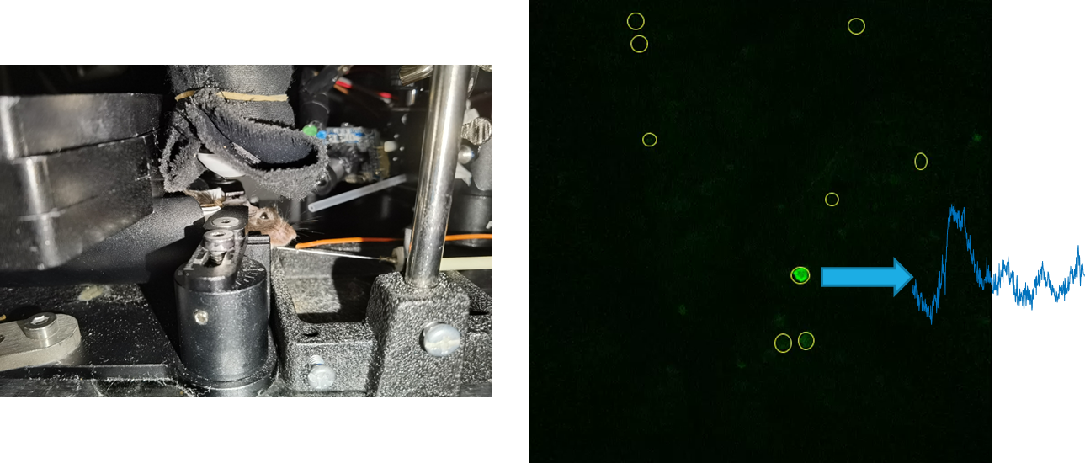
图 2.2 行为实验同时记录钙信号
Figure 2.2 Behavioral experiments with calcium signals recording at the same time
乙醇浸润棉签后涂抹在颅窗玻璃表面，擦去浮尘污垢等，顽固污渍可用牙签轻轻刮除。用牙签蘸取眼膏，在窗周围一圈涂抹，作为防水层，然后用滴管滴入纯净水，形成凸透镜形状。将小鼠和固定床一起放在物镜下，镜头浸没在水滴凸透镜中。Arduino开发板连接到双光子辅助机，双光子显微镜连接到双光子主机。
在双光子主机上，打开 Olympus FluoView 31S-SW 软件，调整920㎚红外激光，预览钙信号，并通过显微镜系统调整设定2/5层成像面。额外开启2个电流检测通道，一个连接到触感电容用于对齐舔水事件，另一个连接到Arduino用于对齐声/光命令。拍摄帧率是1秒8帧，同时记录2/5层。
首次初始学习前，还要先拍摄一张Galvano参照图，以便后续每次拍摄和它配准。初始学习分30个重复trial，全程Resonant拍摄。每个训练单元都由双光子主机负责控制双光子显微镜持续进行钙信号拍摄。拍摄前先调整拍摄位置，尽量与Galvano参照图配准。精确配准在后续处理步骤进行。
在延长新旧任务时间间隔操纵实验中，初始任务达到学会标准后，不立即学新任务，而是停止训练，恢复供水，正常饲养7天后，再做新任务（当然也要提前36h停水）。对照组是正常连续学习。

神经元钙信号的提取
单次拍摄会话过程中难以避免地会有抖动。为了将拍摄全程所有时点的细胞位置在单次训练单元内配准，使用统一实验分析作图软件（自主开发，MATLAB代码在GitHub），将每个训练单元的原始OIR视频读入，配准后输出到TIFF格式。程序在自建的4路 NVIDIA GeForce RTX 3090 计算服务器上执行以提高性能。配准的基本原理是：
- 将视频分成26帧的块（26这个参数是性能和质量的权衡值，越大质量越好但性能越差）。
- 每一块内部两两计算normxcorr2，即归一化互相关，找到相关性最高的偏移量，就是平移偏差。这样，每一帧都能得到与其它25帧的偏移。将这25个偏移量求平均，就得到该帧的块内偏移量。
- 将块内每一帧都应用各自的块内偏移量以后，再把配准后的块内所有帧平均起来，作为本块的代表帧。
- 将整段视频所有分块的代表帧拼成一段新的视频，回到第1步循环，直到只剩最后一帧。在这个循环过程中，每次循环视频都会等比例缩短，形成金字塔结构：原始视频在底层，然后逐层往上叠加1/26长度的视频。
- 金字塔每一层都有该层所有帧的偏移量信息。当金字塔封顶后，对原始视频的每一帧，可以计算出它从塔底到塔顶所经历的所有偏移量。将这些偏移量叠加起来，就是该帧的最终偏移量。例如，原始视频第5000帧在金字塔底层，将被分配到第193块；第2层，第8块；封顶。最终应用3层偏移量叠加得到最终偏移量。
- 为所有原始视频帧应用最终偏移量，输出TIFF。此外，还会将OIR中记录的电流检测通道每帧平均，输出到 MATLAB .mat 数据库。
在文件内配准中，只考虑平移偏移，不考虑旋转、缩放、剪切、投影或任何其它非刚性非全局扭曲。这些扭曲有可能存在，但在单次拍摄会话约30min的时间窗口内通常没有显著影响。但是，要将不同训练单元之间，即不同视频文件之间的细胞配准起来，就需要考虑更复杂的变换。特别是一些训练较慢的日程中，拍摄周期可能超过2周，那么第一次和最后一次拍摄之间就可能产生相当严重的扭曲。这种扭曲已经超过普通图像配准算法的识别能力，无法全自动完成，因此需要人工介入。使用 Fiji ImageJ 软件打开经过文件内配准的TIFF视频，手动圈出若干配准特征点，并在Galvano参照图中也按照相同顺序圈出对应的特征点，然后保存为RoiSet.zip。然后，可以运行程序自动读取识别特征点，根据特征点的位置变化，使用 MATLAB fitgeotform2d 算出二维变换参数，然后对不同文件进行全体一致的非刚性变换。特征点圈得越多，配准就越精确，这样就可以有效控制文件间配准的质量。
所有视频完成配准后，再次用 Fiji ImageJ 软件打开并手工圈出要测量的细胞位置。也尝试过一些自动化细胞识别算法，与手工圈的相比效果始终不理想，所以此步骤保留手工操作。一般一只鼠一层细胞在100~600之间，工作量稍大但尚在可接受范围。
圈好后同样用程序自动测量圈内平均像素值。此外，还要额外进行散射光矫正：将圈外扩展30像素的圆环作为散射光范围，扣除范围内包含细胞的像素后，剩余像素的均值当作“散射光”从圈内测量值中扣除。

化学遗传学干预实验
操纵实验的手术部分由合作者做出重要贡献。

cFos-TRAP活动依赖性标记与抑制
预备耗材：pAAV2/9-hSyn-DIO-hM4D(Gi)-mCherry-WPRE病毒（和元生物）。他莫昔芬溶液(遗传操作试剂) (20㎎/㎖玉米油， Reagent grade)（碧云天Beyotime）。CNO。
cFos−Cre^{ER}品系小鼠，可以将注射他莫昔芬溶液24h后时间窗内活跃的神经元，其细胞质内的Cre^{ER}蛋白入核，使得DIO结构包裹的DNA序列得到表达。相比于基本连续实验流程，其不同之处在于：
- 手术阶段，双侧MOp额外注射DIO-hM4D(Gi)病毒200nL。
- 对照组在断水时注射他莫昔芬溶液，使得标记窗口在未经任何训练任务中度过。
- 初始训练100%后，实验组注射他莫昔芬溶液，开启标记窗口。然后暂不进行连续训练，而是继续每隔12h训练初始任务。此外，实验组每隔36h注射一次他莫昔芬溶液，共5次。
- 距离初次注射他莫昔芬经过8天后，开始训练连续任务，但需要用CNO抑制初始任务中活跃的细胞。

功能脑区的特异性抑制
预备耗材：pAAV2/9-hSyn-hM4D(Gi)-mCherry-WPRE病毒（和元生物）。pAAV2/9-hSyn-mCherry-3xFLAG-WPRE病毒（和元生物）。CNO。
与基本连续实验区别在于：
- 手术时，实验组在双侧MOp额外注射hM4D(Gi)病毒200nL，对照组注射mCherry荧光对照病毒200nL
- 每个训练单元前1h注射CNO
抑制脑区TH，即Thalamus，丘脑。实际注射点是后端的PO脑区（Allen Brain Atlas 命名规范），AP=1.79（Interaural前），ML=1.362（双侧），DV=2.875（相对于脑膜表面）。在该脑区注射hM4D(Gi)病毒200nL。在连续学习阶段的每个训练单元前注射CNO抑制TH。对照组是正常连续，其它与基本连续实验相同。

组织固定、脑切片与病毒表达验证
主要用于观察病毒在目标脑区附近的实际表达情况。合作者在免疫组化的切片和观察中做出重要贡献。
设备：异氟烷麻醉系统（瑞沃德）、1㎖一次性注射器（禾汽）、泡沫板（病毒包装盒回收）、大头钉（京喜）、外科手术剪、止血钳、PBS/PFA灌流系统（自制）、生物解剖专用直头镊子（中镜科仪）、通风橱、 小鼠脑切片模具（吉泰）、刀片（吉列）、美术水粉水彩勾线笔（柏伦斯）、油漆笔（日本雪人）、冰冻切片机（ThermoFisher NX50）系统及其专用的刀片（徕卡）、湿盒（BBI）、手动单道可调式移液器（泰坦）、玻片扫描仪（奥林巴斯VS120-S6-W）、OlyVIA软件
耗材：30g/L 2,2,2-三溴乙醇（毕得医药）/PBS溶液、1×PBS（Coolaber）、4g/100㎖ PFA/PBS溶液（Adamas life）、30g/100㎖ 蔗糖（吉至生物）/PBS溶液、吸水纸（清风）、O.C.T. Compound（Tissue-Tek）、粘附载玻片（表面带正电荷）（碧云天Beyotime）、抗荧光衰减封片剂（含DAPI）（美仑生物）、盖玻片（24×50㎜，servicebio）、透明指甲油（思姿）
将灌流系统充满PBS/PFA备用。
灌流。将小鼠异氟烷麻醉，腹腔注射1㎖三溴乙醇。在通风橱中，将小鼠四肢钉在泡沫板上，腹部朝上仰躺，剪开胸骨下方皮肌胸腹隔膜，将剪口向两边延伸，直到掀开整块胸肋骨，用止血钳钳住，倒翻朝外，露出心脏。找到心脏右（小鼠视角）后方深红色的血窦，剪破，使得大量血从破口流出。镊起心脏底部尖端，插入灌流针，然后松开镊子，缓缓推入20㎖PBS，应当可以看到血窦破口处先是大量出血，然后血色减淡，变为PBS。再缓缓推入20㎖PFA，应当看到小鼠四肢肌肉出现抽搐反应，尾巴竖立等。
取脑。将小鼠释放，此时应当注意到小鼠浑身僵硬，不易变形。剪下鼠头，剪除鼠头上皮毛肌肉腺体等软组织，掀下头架，应当会连同一部分颅骨也被掀下来。用剪刀和镊子仔细剥除残余头盖骨，避免伤及其中柔软的脑组织。剥干净后脑组织摇摇欲坠，用镊子将脑子底部与颅腔底部的软组织连接打断，使得脑子彻底游离出来，装入15㎖EP管，加满PFA，放入4℃冰箱摇床上摇动，过夜。
脱水。将过夜的PFA倒掉，换成蔗糖溶液，浸泡过夜，直到脑子沉底。
包埋。将OCT铺满切片系统的样品托盘一层，冷却冰冻。倒掉蔗糖溶液，用吸水纸轻轻吸干残液，脑子放入模具，切掉脊髓接头，使得脑尾端平整。在冻好一层OCT底部的样品托盘上再挤入一堆OCT，脑子鼻端朝上放入OCT堆中，摆平放正，再次冷却冰冻。冻好以后，再从脑子鼻端顶部洒下OCT，使得整个脑子被一层薄薄的OCT完全包裹不外露，再次冷却冰冻20min。
切片。将专用刀片锁在切片机刀头，样品托盘锁在样品头。用切片系统的粗切模式，切除不需要的脑块，然后切换到细切模式，盖上防卷板，50㎛一片。切下3~6片后，可以将其在工作台上展开、排列整齐，然后载玻片正面朝下悬在脑片上，使其吸附。载玻片用油漆笔上写明鼠号。贴满的载玻片放入装有PBS的湿盒。
封片。用移液器吸取PBS，轻缓冲洗载玻片上的脑片，洗去OCT残留，晾干，但不要太干，以看不到明显水渍为准。加入100㎕封片剂，使其液体在脑片阵列中划一道横线，然后缓缓盖上盖玻片，尽量避免引入气泡。用指甲油将盖玻片周围一圈封闭。
观察。使用玻片扫描仪扫描后用OlyVIA软件查看病毒表达情况。

数据分析方法
本节以MATLAB代码形式定义一些统计指标的术语，将在结果部分引用。

行为学分析
训练单元步，计算每个训练单元到下一个训练单元的hit rate变化量：
function DN=DeltaNext(Performance)
%计算Performance的每步增量（差分）
arguments(Input)
%输入数据是一只鼠按时间顺序排列的所有训练单元hit rate
Performance(:,1)
end
arguments(Output)
%输出数据是每步增量
DN(:,1)
end
%排除天地板效应后，计算每步差分
DN=diff(Performance(ExcludeCeilingFloor(Performance)));
end
Sigmoid拟合斜率
function Slope=SigmoidSlope(Performance)
%综合多鼠多单元hit rate，计算Sigmoid拟合斜率
arguments(Input)
%一个元胞一只鼠，元胞内是(:,1)double，该鼠各训练单元的hit rate
Performance(:,1)cell
end
arguments(Output)
%输出为标量，表示Sigmoid拟合斜率
Slope(1,1)
end

%将所有小鼠、所有训练单元展开为同一组拟合点
UnitIndex=cellfun(@(P)(1:numel(P)).',Performance,UniformOutput=false);
UnitIndex=vertcat(UnitIndex{:});
HitRate=vertcat(Performance{:});

%Parameter(1)为斜率，Parameter(2)为曲线中点，Sigmoid下限和上限固定为0和1。最小化所有观测hit rate与Sigmoid预测值的平方误差
Parameter=fminsearch(@(Parameter)sum((HitRate-1./(1+exp(-Parameter(1).*(UnitIndex-Parameter(2))))).^2),[1,median(UnitIndex)]);

Slope=Parameter(1);
%取拟合得到的斜率参数作为学习曲线斜率
end

神经元单细胞响应的计算与分析
ZScore：
function Data=ZScore(Data)
%z-score算法，以线索前3s为基线
arguments (Input)
%假设输入数据是（细胞×时间× trial ）的张量。每个 trial 取线索前3s到后3s，一共6s，采样率8㎐，因此时间轴有48个点
Data(:,48,:)
end
arguments(Output)
%输出相同形状的张量
Data(:,48,:)
end
%取-3~0s，即前24个时间点作为基线。
Baseline=Data(:,1:24,:);

%用数据减去基线时间均值后，再除以时间标准差，得到z-score
Data=(Data-mean(Baseline,2))./std(Baseline,[],2);
end
NTATS，多组归一化 trial 累积信号值 (Normalized Trial-Accumulated Trial Signals)：
function Data=NTATS(Data)
%NTATS算法，基于ZScore
arguments (Input)
%假设输入数据是（细胞×时间× trial ）的张量。每个 trial 取线索前3s到后3s，一共6s，采样率8㎐，因此时间轴有48个点
Data(:,48,:)
end
arguments(Output)
%输出为（细胞×时间）的矩阵，输入的 trial 维度被规约为中位数了
Data(:,48)
end
%直接对ZScore取 trial 间中位数
Data=median(ZScore(Data),3);
end
细胞活跃性判定，基于NTATS：
function CA=CellActive(Data)
%细胞活跃性判定算法，返回逻辑向量，指示每个细胞被判定为活跃还是不活跃
arguments (Input)
%假设输入数据是（细胞×时间× trial ）的张量。每个 trial 取线索前3s到后3s，一共6s，采样率8㎐，因此时间轴有48个点
Data(:,48,:)
end
arguments(Output)
%输出为只有一个细胞维度的逻辑向量
CA(:,1)
end
CA=NTATS(Data);
%首先计算细胞×时间的NTATS矩阵

Baseline=CA(:,1:24);
%取-3~0s，即前24个时间点作为基线。

CA=CA(:,32)>mean(Baseline,2)+3*std(Baseline,[],2);
%判定细胞在线索后1s（即第32个时间点）处的NTATS是否大于基线均值加3倍标准差，若是则判定为活跃（true），否则为不活跃（false）
end

神经元群体响应特征的分析
细胞重激活率，基于细胞活跃性：
function RR=ReuseRate(TargetSession,LearnedSession)
%计算LearnedSession中活跃的细胞在TargetSession中复用的比例
arguments (Input)
%要计算重激活率的目标训练单元数据，假设是（细胞×时间× trial ）的张量。每个 trial 取线索前3s到后3s，一共6s，采样率8㎐，因此时间轴有48个点
TargetSession(:,48,:)
%作为基准的“学会阶段”训练单元数据
LearnedSession(:,48,:)
end
arguments(Output)
%输出复用率，标量
RR(1,1)
end
%首先计算两个训练单元各自的细胞活跃性逻辑向量
TargetSession=CellActive(TargetSession);
LearnedSession=CellActive(LearnedSession);

%取出LearnedSession中活跃的细胞，计算它们在TargetSession中也被判定为活跃的比例
RR=mean(TargetSession(LearnedSession));
end
相对发散度，基于 1s z-score：
function RD=RelativeDivergence(Data)
%计算相对发散度，基于1s z-score
arguments (Input)
%假设输入数据是（细胞×时间× trial ）的张量。每个 trial 取线索前3s到后3s，一共6s，采样率8㎐，因此时间轴有48个点
Data(:,48,:)
end
arguments (Output)
%输出为标量，表示相对发散度
RD(1,1)
end
Data=ZScore(Data);
%首先对每个 trial 做z-score标准化

Data=squeeze(Data(:,32,:));
%取线索后1s（即第32个时间点）的细胞× trial 矩阵

AbsoluteDivergence=sqrt(mean(var(Data,[],2),1));
%先对每个细胞计算 trial 间方差，再对细胞求平均并开方，得到绝对散度

RD=AbsoluteDivergence/norm(mean(Data,2));
%再除以所有 trial 质心到原点的距离，得到相对发散度
end
响应异质性，基于 1s z-score：
function RH=ResponseHeterogeneity(Data)
%计算响应异质性，基于1s z-score
arguments (Input)
%假设输入数据是（细胞×时间× trial ）的张量。每个 trial 取线索前3s到后3s，一共6s，采样率8㎐，因此时间轴有48个点
Data(:,48,:)
end
arguments (Output)
%输出为标量，表示响应异质性
RH(1,1)
end
Data=ZScore(Data);
%首先对每个 trial 做z-score标准化

Data=mean(Data(:,32,:),3);
%取线索后1s（即第32个时间点）并对所有 trial 求平均，得到每个细胞的平均1s响应应

Data=Data(Data>=-1 & Data<=1);
%只保留平均响应位于[-1,1]区间内的细胞

RH=std(Data,[],1);
%计算这些细胞的标准差，作为响应异质性
end

计算机模拟的丘脑皮层连续学习模型
模型使用MATLAB编写，代码在GitHub。

稀疏循环神经网络结构的构建
本研究构建了一个包含稀疏连接的循环神经网络（RNN）来模拟连续学习的神经动态。网络结构人为划分为L2和L5两层，以对标动物实验中的初级运动皮层（MOp）2/3层与5层。每层各包含64个兴奋性神经元和16个抑制性神经元。网络初始连接高度稀疏（平均约2%的初始连接权重为正值），其余连接权重建模为负值。权重初始化服从下限与众数均为-5、上限为0.7的三角分布。在网络迭代计算细胞响应时，负权重当作零权重处理，即视作无有效连接；但在学习更新阶段，负权重可以累加更新量，若由负翻正即形成新的有效连接，以此模拟经验依赖的突触形成与结构可塑性。所有正权重的上限设为0.7。
在网络的输入与输出接口方面，L2层负责接收抽象的感觉线索输入。预训线索A输入至13个兴奋性和3个抑制性神经元；新任务线索B输入至6个兴奋性和2个抑制性神经元；其中4个兴奋性和1个抑制性神经元被双线索重叠激活。L5层作为行为决策读出层，并接收模拟丘脑（TH）的外部教学信号。在L5层中，预设16个兴奋性和4个抑制性神经元为正读出（active）群，同等数量的神经元为负读出（silent）群。当正读出群体的平均响应值（单个细胞响应上限为1）减去负读出群体平均响应值大于0.6时，判定模型有行为输出。在教学阶段，TH的输入模式与标准读出模式相同：向正读出细胞输入1，向负读出细胞输入0。
突触权重的更新采用带有可塑性资格痕迹（eligibility trace）的类Hebb学习机制。每次RNN迭代时，各神经元维护一个带衰减的历史响应值（将本次最新响应值与前次历史响应值乘以衰减系数0.8相比较，取较大者保存）。在特定的学习结算阶段，模型提取每条连接上下游神经元的带衰减历史响应最大值，并根据上游细胞类型代入不同公式：兴奋性连接权重更新量设定为 上游 × (下游 - 0.3) × 0.06，其中0.3用于模拟突触后激活的去极化阈值门控；抑制性连接权重更新量设定为 (上游 - 下游) × 下游 × 0.06。

连续学习的动态模拟
为对标动物实验范式，模型中的单个trial划分为冷静、线索和学习三个阶段。
- 冷静阶段：为所有细胞加载随机噪声并开始RNN迭代。若L5层产生行为读出，即表明发生了非线索依赖的随机动作，系统会立即触发反向Hebb更新（按前述权重更新公式计算后取相反数，以惩罚错误时机的行为连接），随后重置随机噪声继续迭代。网络必须实现连续20次迭代无任何行为输出，方可通过冷静阶段。
- 线索阶段：按照既定模式向L2层提供线索（A或B）并进行RNN迭代。若L5层成功读出行为，记为本 trial hit；若连续迭代5次仍未读出行为，则记为miss。
- 学习阶段：按照设定模式向L5层输入TH教学信号，随后基于整个trial（特别是线索阶段）累积的资格痕迹历史，通过计算公式统一结算并更新全部突触连接权重。
连续学习的任务日程包含两个阶段：网络首先使用线索A进行初始预训，达到标准后，使用线索B进行新任务连续学习。对照组模型则跳过线索A的预训阶段，直接从头学习线索B的任务。每个训练单元（block）均包含30个trial。对于TH抑制操纵的模拟实验，则在此训练过程的学习阶段，将传入L5层的TH教学信号强度减半（即乘以0.5），以此降低突触Hebb更新的幅度。

线索-舔水任务中连续学习加快了小鼠的学习进程
连续学习的不同任务之间可能产生促进、干扰或无影响(Perkins & Salomon, 1994)。本研究为口渴小鼠设计了根据线索提示在1s时间窗内舔水的任务：根据线索不同，分为声音提示的听觉任务和蓝光提示的视觉任务。
各训练单元的线索呈现与奖励流程均由Arduino控制系统自动执行。小鼠头部固定后，可接受LED提供的蓝光视觉线索和蜂鸣器提供的听觉线索；口前放置金属水管，电控蠕动泵可输出水滴供小鼠舔舐。该金属水管同时连接电容传感器，可将舔水事件转换为电信号脉冲，并经Arduino与USB串口传输至计算机记录。
在一个训练trial开始后，小鼠必须在一个随机5~10s的冷静期内，持续抑制舔水动作，才给出线索（声音或蓝光）；一旦这段时间内监测到任何一次舔舐事件，冷静期将被重置重新等待。这是为了防止小鼠不理会线索，仅通过提高舔舐频率来提高任务 hit rate。冷静期时长的随机性则防止小鼠利用trial之间的时间结构形成 temporal preparation，因为固定的trial间隔时间本身也可能成为一种可利用的情境线索(Bouton & García-Gutiérrez, 2006)。随机冷静期能迫使行为反应由线索而非trial节律驱动。线索持续200㎳。从线索开始后的1s内为响应时间窗：这个窗口内如果记录到小鼠有任何舔水行为，记本trial任务hit，超时未舔则miss。响应窗结束后给水15㎕，然后等待固定20s。注意该实验不同于经典Go/NoGo设计：一个训练单元的所有trial线索都相同；响应窗的开始不待线索结束，即线索未结束时小鼠也可舔舐hit；无论hit/miss，总是在响应窗结束后给水。因此，小鼠不仅需要学会在给出线索后1s内启动舔舐，而且还要在无线索时抑制舔水冲动，以免反复重置冷静期（延长的等待时间本身具有惩罚性）。
单个训练单元包含连续30个trial重复，训练单元之间间隔12h。每只鼠首先经历36h的禁水，进入充分口渴状态，然后进行初始线索的任务训练，直到某一训练单元中所有trial全部hit，即达到学会标准。12h后，切换线索，进入连续学习阶段。同样直到出现全部hit的训练单元后，连续学习阶段结束。
表 3.1 连续学习实验日程
Table 3.1 Continual learning schedule
🔊表示听觉线索，💡表示视觉线索，💧表示水奖励。两组小鼠在初始阶段分别学习听觉和视觉线索的舔水任务，达到学会标准后，交换线索，连续学习，直到新线索任务也学会。
🔊 denotes the auditory cue, 💡 the visual cue, and 💧 the water reward. The two groups learned the auditory and visual cue licking tasks, respectively, during the naive stage; after reaching the learning criterion, the cues were swapped for continual learning until the new-cue task was also learned.
阶段 | 🔊💡组 | 💡🔊组
初始学习：首个训练单元 | 🔊💧 | 💡💧
初始学习：过程 | …… | ……
初始学习：学会 | 🔊💧100% hit | 💡💧100% hit
连续学习：首个训练单元 | 💡💧 | 🔊💧
连续学习：过程 | …… | ……
连续学习：学会 | 💡💧100% hit | 🔊💧100% hit

听觉任务与视觉任务的差异
视觉、听觉、嗅觉、触觉，都是小鼠关联性行为实验中的常用线索。其中，视觉（蓝光）和听觉（声音）线索比较容易精确控制时间、强度等参数，设备构建较为简易，因此尝试用这两种线索构建连续学习范式。首先需要检测小鼠对两种任务的基础学习能力。
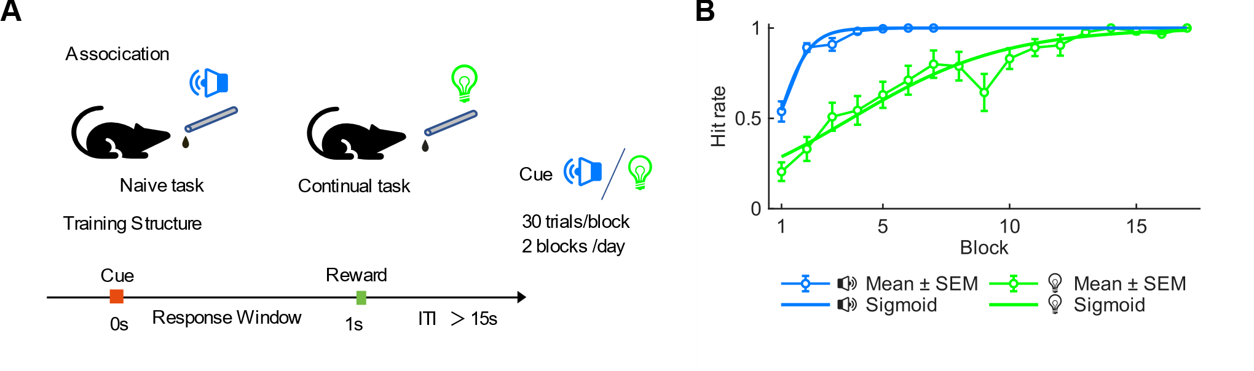
图 3.1 听觉任务与视觉任务的差异
Figure 3.1 Difference between auditory and visual tasks
（A）连续学习范式由两个不同线索的舔水任务构成。口渴小鼠先学会线索A提示的舔水（初始学习，naive），再学线索B提示的舔水（连续学习，Continual）。每个任务均由多个trial重复组成。单个trial内，先给予200㎳ 的线索（听觉或视觉）；线索开始后1s内如出现任何舔水行为，则该trial任务hit，超时未舔则miss。1s响应窗结束后给予15㎕水奖励。200㎳线索与1s响应窗同步开始，即从线索给出到响应窗结束共计1s。（B）比较初始学习声音线索和蓝光线索任务的学习曲线（Sigmoid拟合）。该图包含声音线索初始学习21只鼠、蓝光线索初始学习27只鼠；Sigmoid斜率分别为1.688和0.329，鼠级组间置换检验（Permutation two-sided，10000次）p < 0.001。蓝光线索任务显然比声音线索任务更难学会。
(A) The continual-learning paradigm comprised tasks A and B. Mice first learned task A and were then switched to task B. Each task consisted of repeated trials. In each trial, a 200㎳ cue (auditory or visual) was delivered; any lick occurring within 1s after cue onset was scored as a hit, whereas the absence of licking was scored as a miss. A 15㎕ water reward was delivered after the 1s response window. Because the 200㎳ cue and the 1s response window began simultaneously, the complete cue-response epoch lasted 1s. (B) Comparison of learning curves (Sigmoid fits) between naive audio-cue and light-cue tasks (21 mice for naive audio-cue learning and 27 mice for naive light-cue learning; Sigmoid slopes were 1.688 and 0.329, respectively; mouse-level permutation two-sided, 10000 shuffles, p < 0.001). The blue-light cue task was clearly more difficult to learn than the auditory cue task.
小鼠分为两组，一组先训练声音线索舔水任务，另一组先训蓝光线索。任务设计上只要求线索开始后1s内检测到舔舐行为就算hit，无论hit/miss都固定在线索开始1s后给水。声音和蓝光线索本身都仅持续200㎳（图 3.1A）。结果发现，听觉任务能更快学会：许多鼠在1~2个训练单元内即达到100% hit（图 3.1B）。作为佐证，Song等在头部固定小鼠的视听辨别任务中发现，当视听信息冲突时，小鼠表现为“audition dominates vision”，即听觉主导视觉(Song et al., 2017)。这可能是因为小鼠视力较差，视觉任务往往需要精心设计(Huberman & Niell, 2011)。

连续学习提高了对新任务的早期表现
首先确认连续学习的行为学效应。所有小鼠被分为两组，一组初始学习听觉任务，另一组初始学习视觉任务，学会后交换两组线索。该设计使两组小鼠互为对照，检验连续学习优势是否适用于听觉和视觉两种线索。
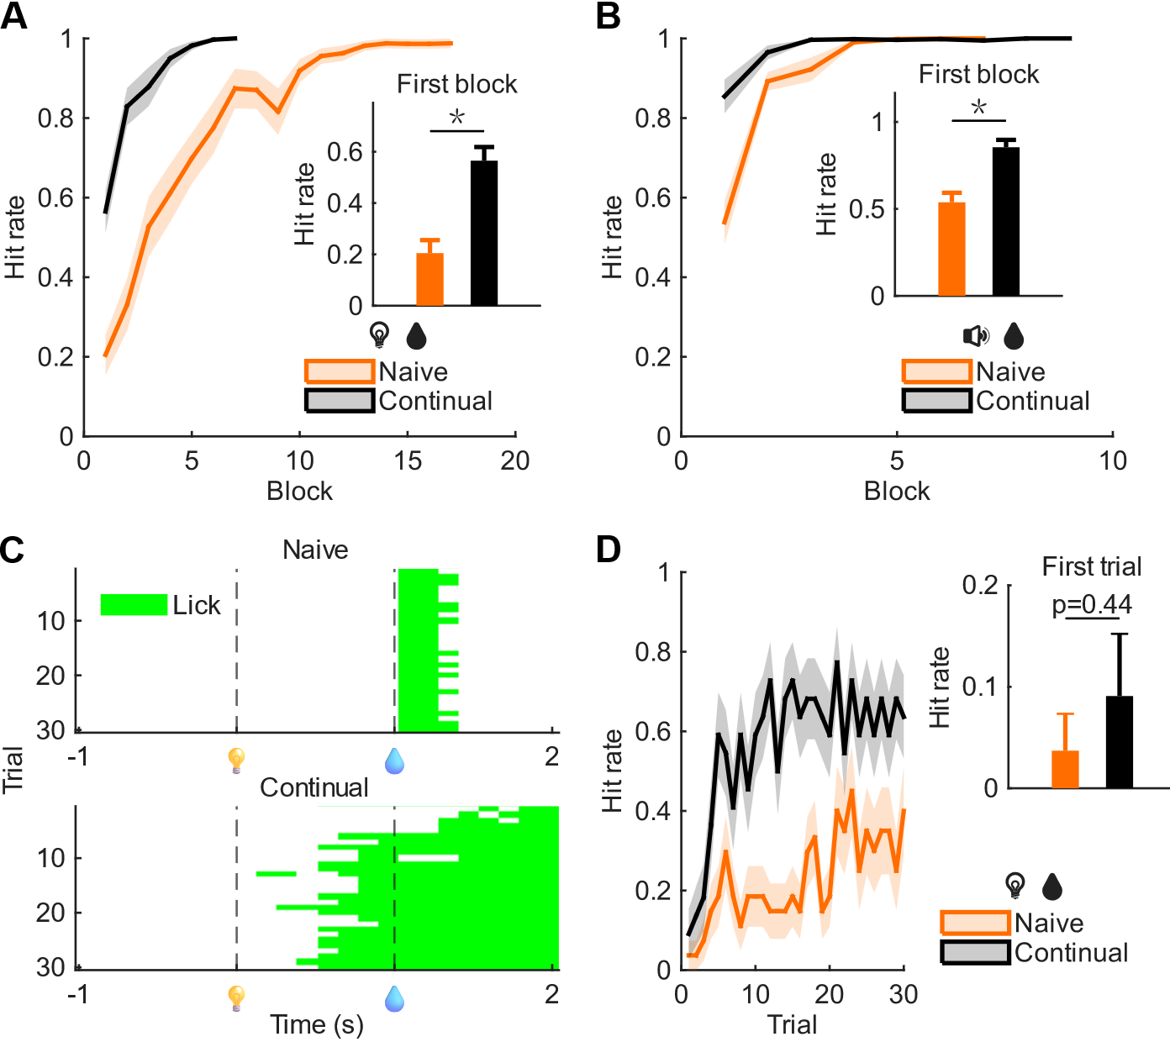
图 3.2 连续学习提高了对新任务的早期表现
Figure 3.2 Continual learning improved early performance on the new task
无论听觉还是视觉线索，连续学习相比于初始学习，学习曲线均整体上移，尤其体现为更高的首个训练单元 hit rate。（A）比较视觉任务的初始（27只鼠）与连续（22只鼠）学习曲线及首个训练单元 hit rate，首个训练单元条形图秩和检验p<10⁻⁵。（B）比较听觉任务的初始（21只鼠）与连续（19只鼠）学习曲线及首个训练单元 hit rate，首个训练单元条形图秩和检验p<0.001。（C）视觉任务的初始和连续学习各一只代表性鼠的首个训练单元行为记录。初始学习时，舔舐行为都发生在给水之后；连续学习时，舔舐动作则常在线索之后、给水之前就已经开始。（D）将初始（27只鼠）和连续学习（22只鼠）首个训练单元的30个trials展开，逐trial比较 hit rate。首trial差异不大，连续学习的优势主要来自晚期trials。
For both auditory and visual cues, learning curves in continual learning were upward-shifted relative to naive learning, especially as reflected by higher hit rates in the first block. (A) Learning curves and first-block hit rates for naive (27 mice) and continual (22 mice) learning in the visual task; the first-block bar comparison gave a rank-sum p<10⁻⁵. (B) Learning curves and first-block hit rates for naive (21 mice) and continual (19 mice) learning in the auditory task; the first-block bar comparison gave a rank-sum p<0.001. (C) Representative first-block behavioral records from one naive mouse and one continual-learning mouse in the visual task. During naive learning, licking occurred only after water delivery; during continual learning, licking often began after cue onset and before water delivery. (D) The 30 trials in the first block of naive (27 mice) and continual learning (22 mice) were expanded to compare hit rates trial by trial. The first-trial difference was small, and the advantage of continual learning mainly emerged in later trials.
结果显示，无论听觉任务还是视觉任务，连续学习均较初始学习更快，表现为首个训练单元 hit rate 更高且学习曲线整体上移（图 3.2）。因此，本实验设计的跨模态连续学习体系能令旧经验对新学习起促进作用。由于过短的听觉学习过程不利于展开分析，本文后续侧重分析视觉任务的连续学习，听觉任务则作为初始学习任务置于视觉任务之前，为视觉任务提供预训经验。

连续学习加快了对新任务的学习速率
除了单纯的 hit rate 更高，连续学习优势通常还体现在先前经验使动物在后续相关任务中的 hit rate 增长更快，即学习曲线更陡(Harlow, 1949)。
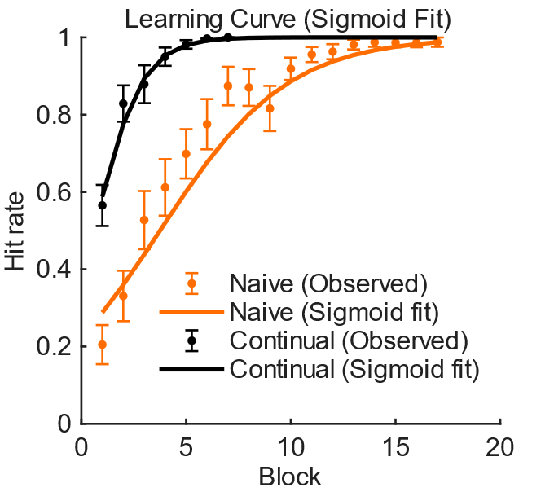
图 3.3 连续学习hit rate增长更快
Figure 3.3 Faster hit-rate growth in continual learning
使用Sigmoid函数拟合（约束：下限0，上限1，中点不限，斜率非负）蓝光线索初始（27只鼠）和连续（22只鼠）学习曲线，并进行10000次组间随机置换检验，确认连续学习斜率显著高于初始，p=0.04。
A Sigmoid function was used to fit the blue-light-cue naive (27 mice) and continual (22 mice) learning curves, with the lower bound constrained to 0, the upper bound constrained to 1, the midpoint unconstrained, and the slope constrained to be non-negative. A between-group random permutation test with 10000 shuffles confirmed that the fitted slope was significantly higher in continual learning than in naive learning (p=0.04).
Sigmoid拟合斜率的方法确认了本实验的连续学习也存在增长速度的优势（图 3.3）。

小结
本章建立了一套适用于头部固定小鼠的跨模态线索-舔水关联连续学习行为学范式。在比较听觉与视觉两种线索任务的初始学习差异时，发现小鼠对听觉线索任务的学习速度显著快于视觉线索任务。在此基础上，本研究通过交换提示线索，系统评估了既往经验对新任务学习进程的促进作用。
行为学结果明确证实了连续学习能够显著促进小鼠对新任务的掌握，且这种促进作用可以拆解为两个不同维度的优势分量：首先，连续学习显著提高了小鼠对新任务的早期表现，表现为新任务首个训练单元的 hit rate 整体抬升；其次，连续学习显著加快了新任务的后续学习速率，表现为具有更陡峭的学习曲线（Sigmoid拟合斜率更大）。
这两个可独立观测的行为学特征表明，连续学习的优势可能并非由单一的神经活动介导，而是兼顾了对即时表现的支撑与对突触更新的加速。这一行为学层面的拆解，为后续利用在体双光子钙成像与特定脑区干预手段，分别探究这两种优势背后独立的神经环路机制（皮层记忆印迹的重激活与丘脑调控的群体响应分化）奠定了坚实的基础。

连续学习中重激活的皮层神经元支持了新任务的早期表现
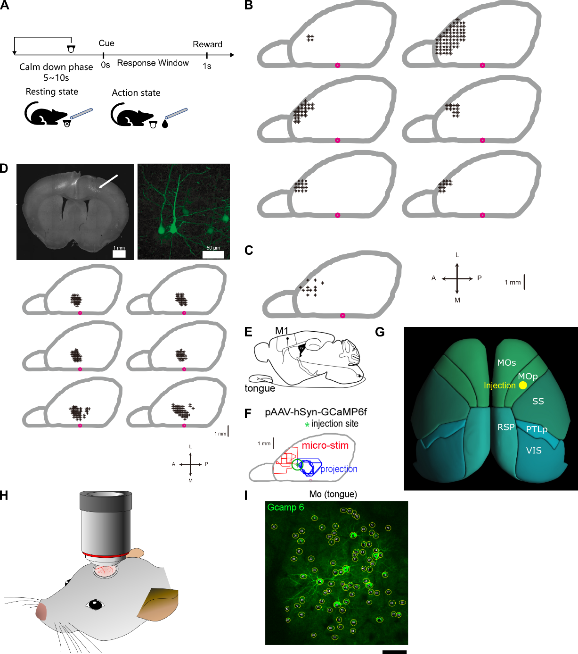
图 4.1 在体实时双光子钙成像
Figure 4.1 In vivo two-photon calcium imaging
（A）在线索前的冷静期内，小鼠必须持续抑制舔舐动作；一旦忍不住舔了，冷静期即被重置，小鼠即面临惩罚性的加长等待：该阶段定义为静息态。线索出现后，小鼠则需在1s内切换至动作态，即执行舔舐动作。（BC）前人（Komiyama et al., 2010）通过跨突触追踪和皮层微刺激实验确定了两个彼此不重叠的候选舌相关运动皮层区，并在其交界附近进行钙成像。鼠脑脑轮廓上的红点表示Bregma点。（B）多只鼠光刺激实验确定的舌运动控制区。（C）电刺激实验确定的舌运动控制区。（D）从舌头进行跨突触逆向追踪所标记的亚区。（E）运动皮层与舌之间连接的示意图。（F）综合微刺激和跨突触追踪结果后，在交界区注射GCaMP6f病毒。（G）皮层主要区域和注射点的顶视图。（H）在小鼠初级运动皮层周围开窗，并在任务训练过程中实施在体双光子钙成像。（I）一个示例成像视野，图中手工勾画出细胞轮廓。
(A) During the pre-cue quiet period, mice had to continuously suppress licking; any lick reset the quiet period, resulting in a punitive extended wait. This stage is defined as the resting state. After cue onset, mice had to switch into the action state within 1s and execute licking. (BC) Previous studies (Komiyama et al., 2010) identified two non-overlapping candidate tongue-related motor cortical areas through transsynaptic tracing and cortical microstimulation, and calcium imaging was performed near their border. The red dot on the mouse brain outline indicates Bregma. (B) Tongue motor control area determined by photostimulation experiments across multiple mice. (C) Tongue motor control area determined by electrical stimulation experiments. (D) Subregions labeled by transsynaptic retrograde tracing from the tongue. (E) Schematic diagram of the connections between the motor cortex and the tongue. (F) Based on the combined results of microstimulation and transsynaptic tracing, the GCaMP6f virus was injected into the border region. (G) Top view of major cortical areas and the injection site. (H) A cranial window was implanted around the mouse primary motor cortex, and in vivo two-photon calcium imaging was performed during task training. (I) An example imaging field of view, with manually outlined cell contours.
连续学习中的首个训练单元hit rate更高，意味着新线索在未经训练的条件下，就有一定概率直接激活先前学会的感知-动作关联，触发既有行为输出。要理解这一现象，必须先充分描述初始任务中的学会状态。行为方面，在头部固定小鼠的舔水范式任务中，动物需要学会两件事：一是在线索前抑制过早舔水，二是在线索出现后及时执行舔水动作(Inagaki et al., 2018)（图 4.1A）。
初级运动皮层（Primary Motor Cortex, MOp）是皮层运算网络的输出端。无论是听觉还是视觉线索，都要经过这里转变为舌头的运动或不运动（图 4.1E）。前人的刺激和追踪实验提供了一个合适的参考注射位点（图 4.1BCF）：在MOp2/5层注射GCaMP6f钙指示荧光探针病毒后，在周围开颅窗，用玻璃和牙科水泥封闭，就可以在任务训练过程中实时进行在体双光子钙成像视频拍摄（图 4.1H）。拍摄的视频中可以手工圈出其中的细胞亮斑，通过一些配准算法处理后还能实现跨天追踪同一群细胞的长期变化（图 4.1I）。

声音线索任务学会后皮层形成稳定的线索响应
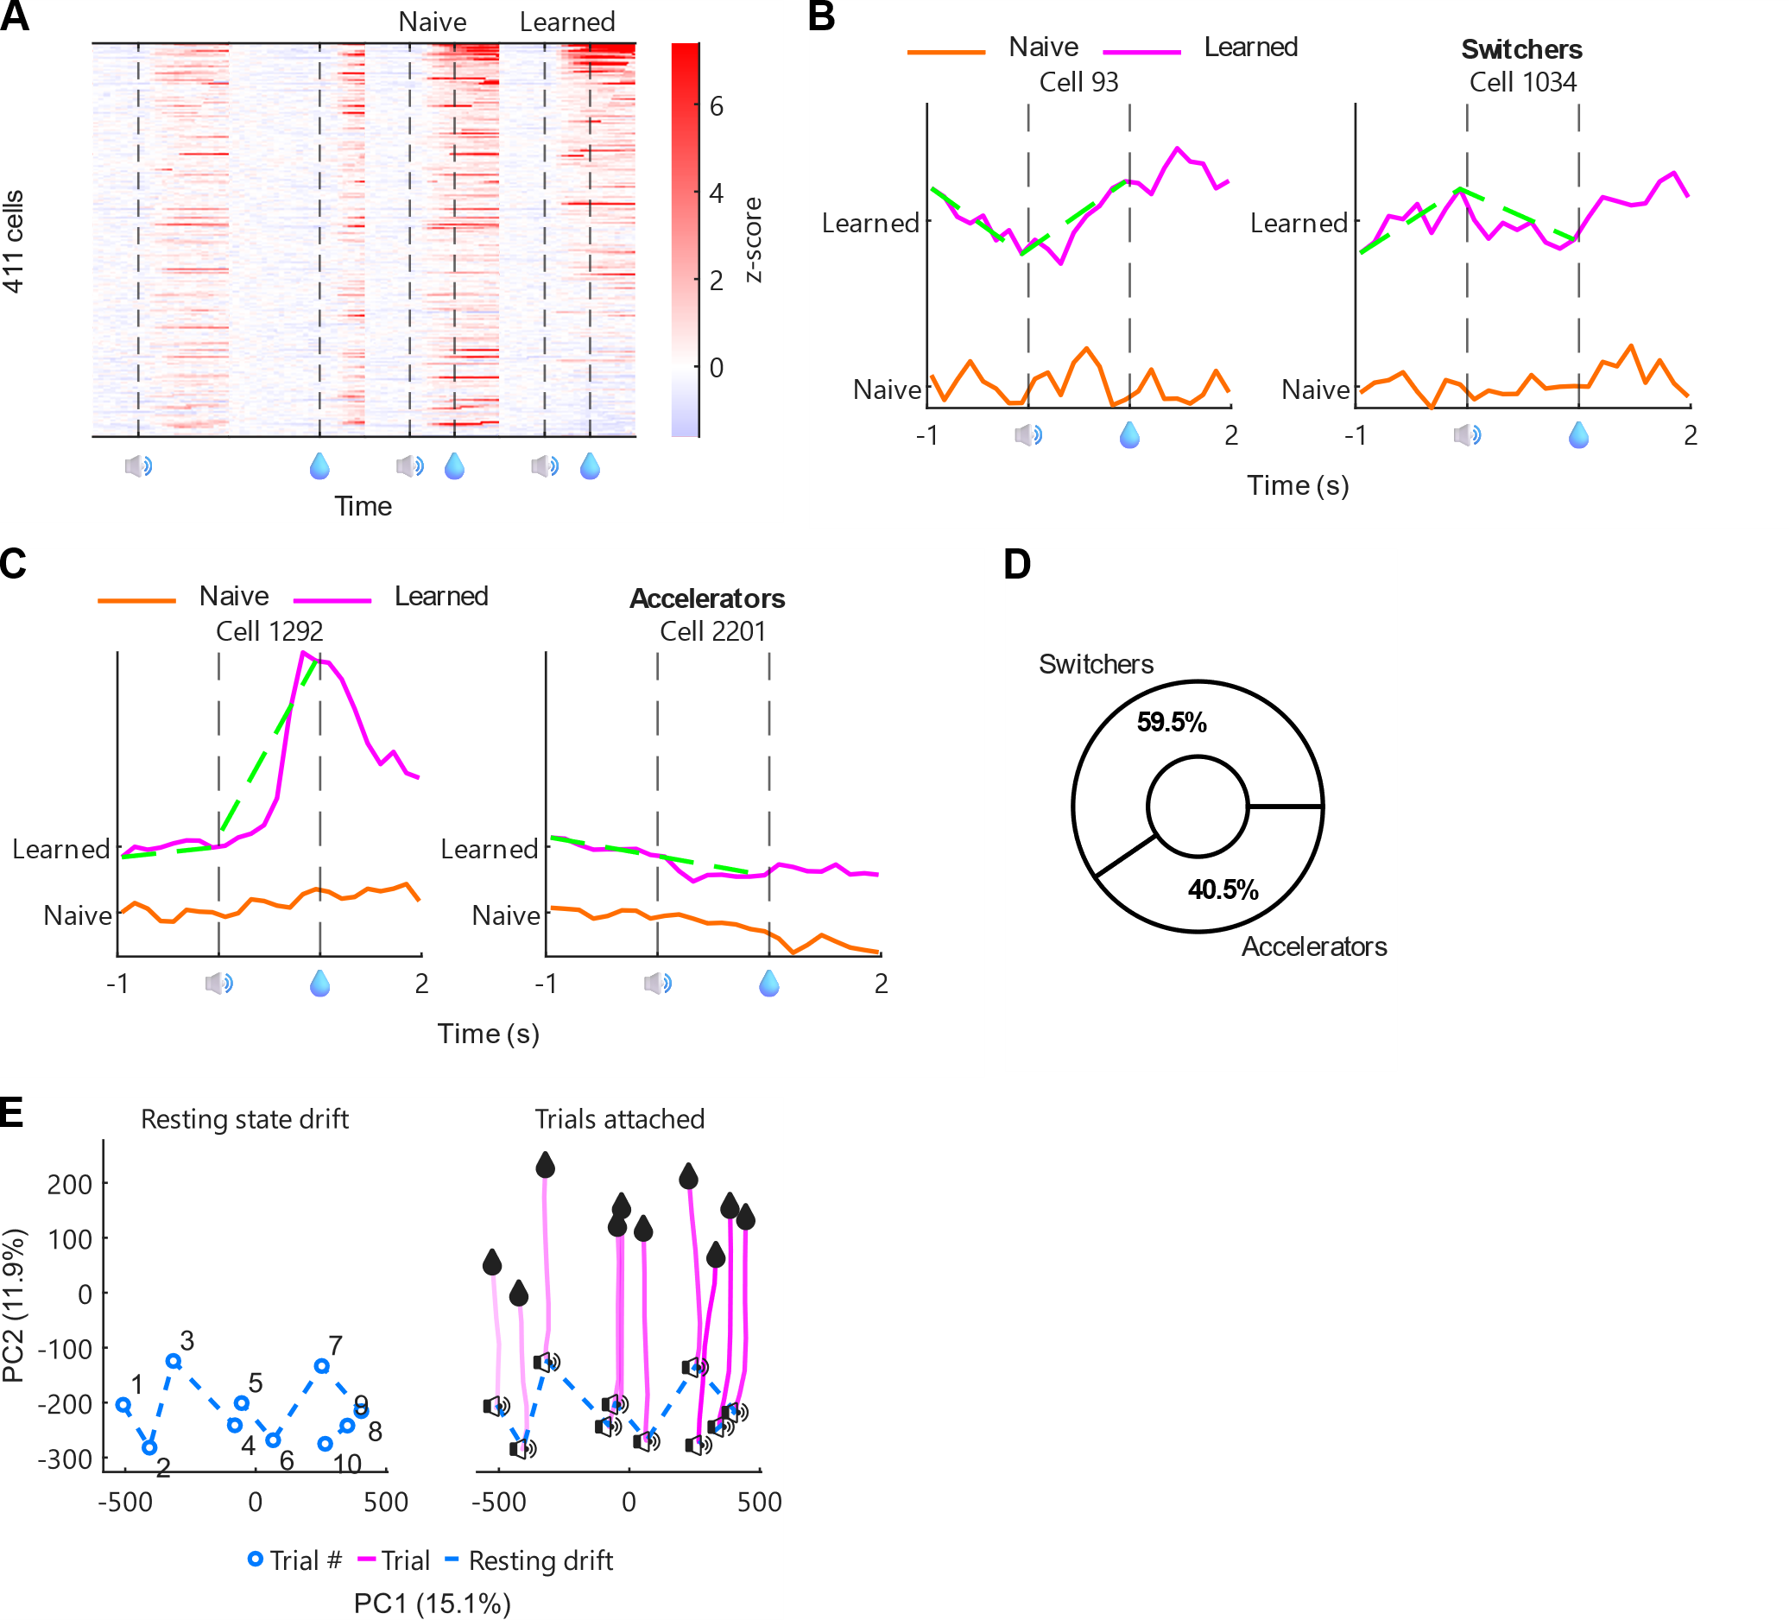
图 4.2 声音线索任务学会后皮层形成稳定的线索响应
Figure 4.2 Stable cue responses in the cortex after learning the auditory task
（A）不同于仅进行行为学训练的实验，参与钙成像的鼠，还在正式开始学习前被记录了仅给线索和仅给水条件下的钙活动。热图中每一行表示一个细胞，每一列内的横轴表示时间，四列分别对应：仅给声音、仅给水，以及声音线索初始学习任务的首个训练单元和学会后。排除了四列中均无活跃的细胞。共5只鼠。（BCD）初始任务学会后，细胞形成对声音线索的不同钙活动响应特性。有的细胞原本活动方向反转，也有的继续加速。（B）展示两个代表性反转细胞。静息态逐渐衰退的细胞可以被线索突然激活（左），静息态钙信号上升中的细胞也可以被线索突然抑制（右）。绿色虚线连接[-1,0,1]三个关键时间点，其非单调性是反转的特征。（C）展示两个代表性加速细胞，可以是静息态活动逐渐增强的细胞继续加速上升，也可以是静息态逐渐衰退的细胞被线索进一步强力抑制。绿色虚线同样连接[-1,0,1]三个关键时间点，线索信号并未改变这些细胞的钙信号走向，而是对原有变化趋势起到推进作用。（D）比较11只鼠中A、B两类细胞的总体占比，发生反转的A类细胞占多数（3401个细胞），B类只有2066个细胞。（E）用主成分分析展示所有细胞构成的状态空间（声音线索任务学会后），在不同trial的起始时点（声音线索）和结束时点（给水，响应窗结束）在状态空间中的位置。每条线红色实线是一个trial，颜色渐变表示trial顺序，浅色表示早期trial。蓝色虚线将每个trial的线索给出前的静息状态位置连接起来，显示静息态在状态空间中的的漂移路线。14只鼠，6889个细胞。
(A) Unlike mice used only for behavioral training, mice included in calcium imaging were also recorded before formal learning under cue-only and water-only conditions. In the heatmap, each row represents one cell, and the horizontal axis within each column denotes time. The four columns correspond to sound only, water only, the first block of the naive sound-cue learning task, and the learned state. Cells inactive in all four columns were excluded. A total of 5 mice were included. (BCD) After the naive task was learned, cells developed diverse calcium response properties to the sound cue. Some cells reversed their original activity direction, while others continued to accelerate. (B) Two representative reversing cells. A cell with gradually decaying resting-state activity could be suddenly activated by the cue (left), and a cell with rising resting-state calcium signals could be suddenly inhibited by the cue (right). Green dashed lines connect three key time points [-1, 0, 1]; their non-monotonicity is characteristic of reversal. (C) Two representative accelerating cells. A cell with gradually increasing resting-state activity could continue to accelerate (left), and a cell with gradually decaying resting-state activity could be further strongly inhibited by the cue (right). Green dashed lines also connect the three key time points [-1, 0, 1]; the cue signal did not change the direction of these cells' calcium signals but instead propelled their original trend. (D) Comparison of the overall proportions of type A and B cells across 11 mice. Reversing type A cells constituted the majority (3401 cells), whereas type B cells numbered only 2066. (E) Principal component analysis was used to display the state space constructed by all cells (after learning the sound-cue task), showing positions in the state space at the start (sound cue) and end (water delivery, end of response window) of different trials. Each solid red line represents one trial, with the color gradient indicating trial order (lighter colors denote earlier trials). The blue dashed line connects the resting-state positions before the cue of each trial, illustrating the drift trajectory of the resting state within the state space. 14 mice, 6889 cells.
在首个训练单元中，声音-给水关联任务的全细胞响应格局，大致相当于仅给声音和仅给水的响应的简单叠加。而在声水任务达到学会标准后，细胞活跃的格局则发生了整体变化：首个训练单元活跃的细胞在学会后一部分保留，也有一部分沉默甚至抑制（图 4.2A）。
由于线索呈现时机被刻意设计为随机的，小鼠必须在线索到来后有限时间（1s）内完成大脑和行为状态的快速切换。线索到来前对过早舔舐冲动的主动持续抑制过程，可称为“静息态”；线索到来后对舔舐动作的快速启动，可称为“动作态”。其中，静息态至少存在两套互相对抗的系统：口面部感觉运动区的抑制，与压制过早反应有关；而ALM等前运动区的持续活动，则与后续舔水计划密切相关(Inagaki et al., 2018)。因此，舔舐行为可能并非仅由听觉线索单方面驱动，皮层网络本身也可能预先处于主动抑制和舔水冲动的对抗状态。这种平衡随后被线索信号打破，表现为部分细胞原本的上升或下降趋势在线索到来时刻的反转（图 4.2B），以及另一部分细胞反而在原有变化趋势上进一步加速（图 4.2C）。这两类细胞代表了静息态到动作态切换的两种并行的可能机制：其一，线索输入经感觉-运动通路被快速级联放大，迅速激活行为驱动环路并解除静息态的主动运动抑制；其二，网络在静息态本已存在朝动作输出方向的冲动的缓慢积累或自发状态漂移，而线索信号主要起到推动其越过动作启动阈值的作用。从细胞数量占比上看（图 4.2D），直接被线索信号反转的细胞占据主导地位，这说明静息态向动作态的切换，相比于行为冲动的积累、自发状态漂移或时间预判，更多地是依赖线索信号的直接驱动。
但是，行为表观上的静息或动作，并不能过度简化地映射到神经活动静态的二元分类。例如，即使在行为表观上相同的静息或等待相关状态下，皮层活动状态也呈现持续的时空流动；但这种流动并非完全无序，而是可由状态空间中的少数低维流形模式加以概括(MacDowell & Buschman, 2020)。尤其是在本实验随机长度的冷静期框架下，线索信号到来时网络状态可能落在静息态流形轨迹上的不同位置——它们实际上是同一潜在动态演化过程中的不同瞬时静态快照，而不是彼此孤立的离散状态。
主成分分析显示，线索输入时的静息状态空间位置，按 trial 顺序确实在低维子空间里形成了一条流形轨迹；但无论起点如何，线索到来后的状态都在1s内朝一致的方向演进，而不是向某一特定目标点汇聚（图 4.2E）。也就是说，动作态并不是状态空间中的某个特定位置，而是一个具有特定方向的演进动态，它是线索信号驱动后直接追加在当前的静息态漂移流形上的，而不是将状态向一个固定目标收束。

连续学习中新线索重新激活了旧任务的相关细胞
在旧任务学会后，测得未经训练的新任务 hit rate 提升，这种现象可以关联到记忆印迹和泛化相关理论。现有研究并不把泛化归结为单一机制，但普遍承认，新线索能够通过重激活既有印迹中的部分神经元，实现对旧经验的提取；不同任务激活的细胞群体如能有更高重叠，也更容易表现出记忆联结、信息互用或泛化(Josselyn & Tonegawa, 2020)。因此，已学会的声音线索旧任务激活的细胞群体，如能被新的蓝光线索重激活，则可以解释新线索任务的 hit rate 提升。
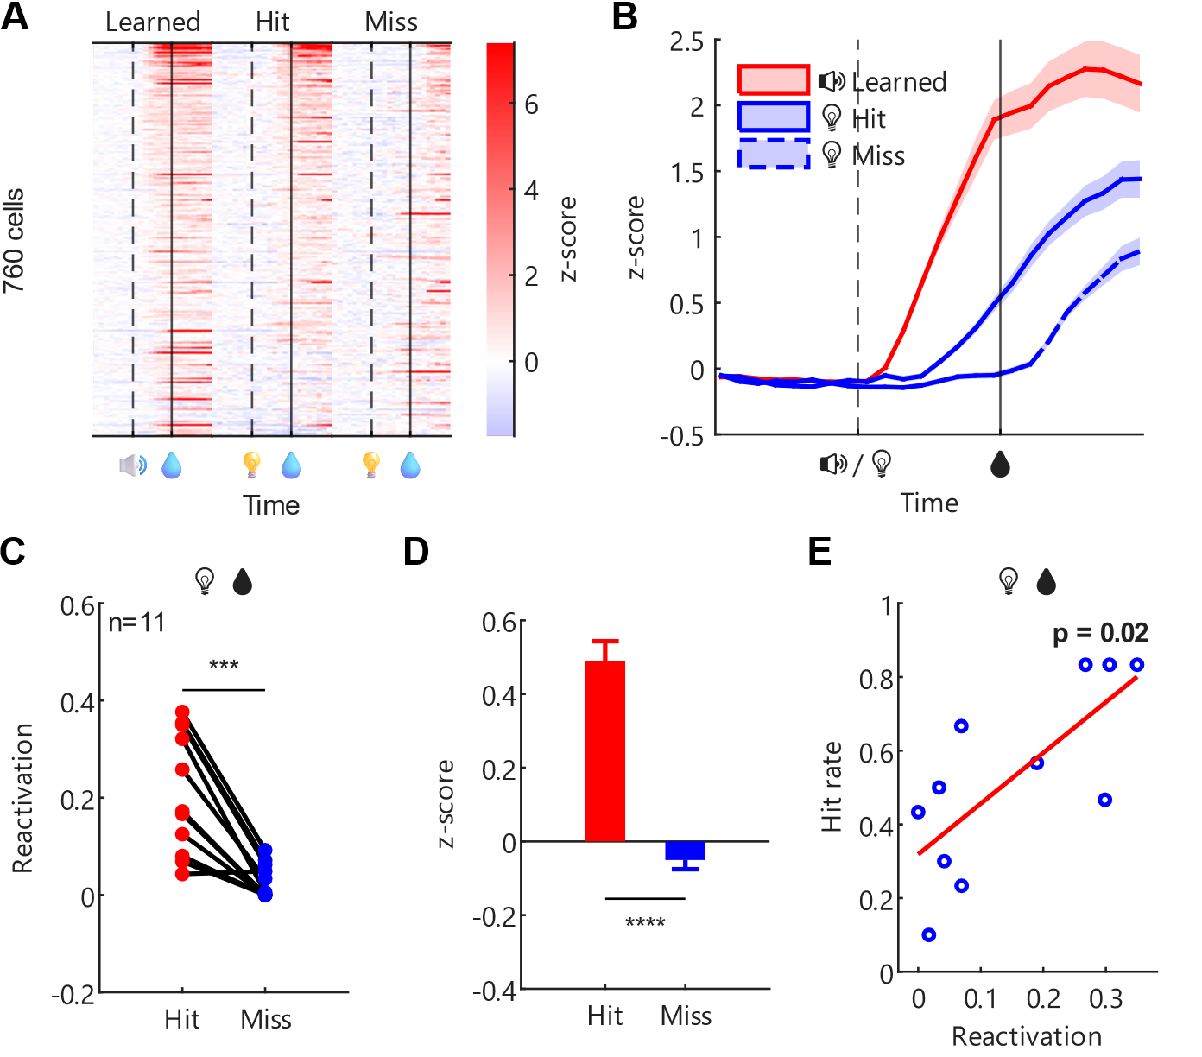
图 4.3 连续学习中新线索重新激活了旧任务的相关细胞
Figure 4.3 Reactivation of old-task-related cells by the new cue in continual learning
用线索前3s作为基线，将1s时刻z-score超过基线均值加3倍标准差的细胞定义为活跃细胞。共11只鼠。（A）热图展示在声音线索任务（旧任务）学会时、蓝光线索任务（新任务）首个训练单元的 hit/miss trials，这三列条件下的细胞活跃格局，排除了三列均不活跃的细胞，剩余760个细胞。每一行表示同一个细胞，每一列内横轴表示时间。hit列与旧任务学会列的更相似，而miss列差异较大。（B）取声音线索任务学会时活跃的511个细胞，比较其在蓝光线索任务 hit/miss trials 中的钙信号曲线，阴影表示±SEM。结果显示，这些细胞在 hit trials 中更活跃，在 miss trials 中则偏静默或延迟。（C）以鼠为单位，配对比较新任务 hit/miss trials 中的重激活率，即旧任务学会时活跃的511个细胞在新任务中再次激活的占比。结果显示 hit trials 的重激活率显著高于 miss trials（p<0.001）。（D）取旧任务学会时活跃的511个细胞，比较其在新任务 hit/miss trials 中的 1s z-score，结果显示 hit trials 更高。（E）基于旧任务学会时活跃的511个细胞，将每只鼠在新任务中的重激活率与 hit rate 绘制为散点，并计算Spearman相关性。Spearman ρ = 0.6973。
Using the 3s pre-cue period as baseline, cells whose z-score at 1s exceeded the baseline mean plus 3 SD were defined as active cells. A total of 11 mice were included. (A) Heatmaps show the cellular activity patterns under three conditions: after the sound-cue task (old task) was learned, hit trials in the first block of the blue-light cue task (new task), and miss trials in the first block of the blue-light cue task. Cells inactive in all three columns were excluded, leaving 760 cells. Each row represents the same cell, and the horizontal axis within each column denotes time. The hit column was more similar to the learned old-task column, whereas the miss column differed more strongly. (B) The 511 cells active when the sound-cue task was learned were used to compare calcium traces between hit and miss trials in the blue-light cue task; shading indicates ±SEM. These cells were more active in hit trials, while tending to be silent or delayed in miss trials. (C) Reactivation rates in hit and miss trials of the new task were compared within mice using paired analysis. Reactivation rate was defined as the proportion of the 511 cells active when the old task was learned that became active again in the new task. Reactivation was significantly higher in hit trials than in miss trials (p<0.001). (D) For the 511 cells active when the old task was learned, 1s z-scores in new-task hit and miss trials were compared, showing larger responses in hit trials. (E) Based on the 511 cells active when the old task was learned, reactivation rate in the new task was plotted against hit rate for each mouse, and Spearman correlation was calculated. Spearman ρ = 0.6973.
多种统计结果一致支持理论：相比于 miss trials，新任务 hit trials 的细胞激活格局更接近旧任务学会时（图 4.3A）；旧任务学会时活跃的细胞，在新任务 hit trials 中被重新激活的概率更高、激活强度也更大（图 4.3BCD）；在鼠间比较中，在新任务中对旧任务活跃群体的重激活率更高的个体也具有更高的新任务 hit rate，其中重激活率和 hit rate 呈显著相关（图 4.3E）。因此可以认为，连续学习的新任务首个训练单元较高的 hit rate，与已学会的旧任务中活跃细胞在新线索条件下的重新激活密切相关，这与泛化理论中相似线索诱发部分重叠的印迹细胞复用的基本框架一致。

重激活的神经元活动提高了新任务的早期表现
重激活分析并不能直接回答，同一个任务作为初始学习和连续学习，在细胞层面究竟有何实质性差异，因为初始学习不存在一个旧任务可以用来计算重激活率。要让这两种学习情境可比较，就必须找到一个起中介作用、不依赖旧任务的神经指标，其自身能够同时应用于初始和连续学习并进行同一维度上的比较，同时又和重激活率相关，且能被重激活直观解释。
最简单的猜想是总体活跃强度或活跃细胞占比这一类粗糙指标，因为重激活效应在逻辑上最直观的解释就是：初始学习过程生产了一批更易被新任务招募的潜在高响应细胞，使得新线索的输入能更强力地驱动原有网络的状态切换。
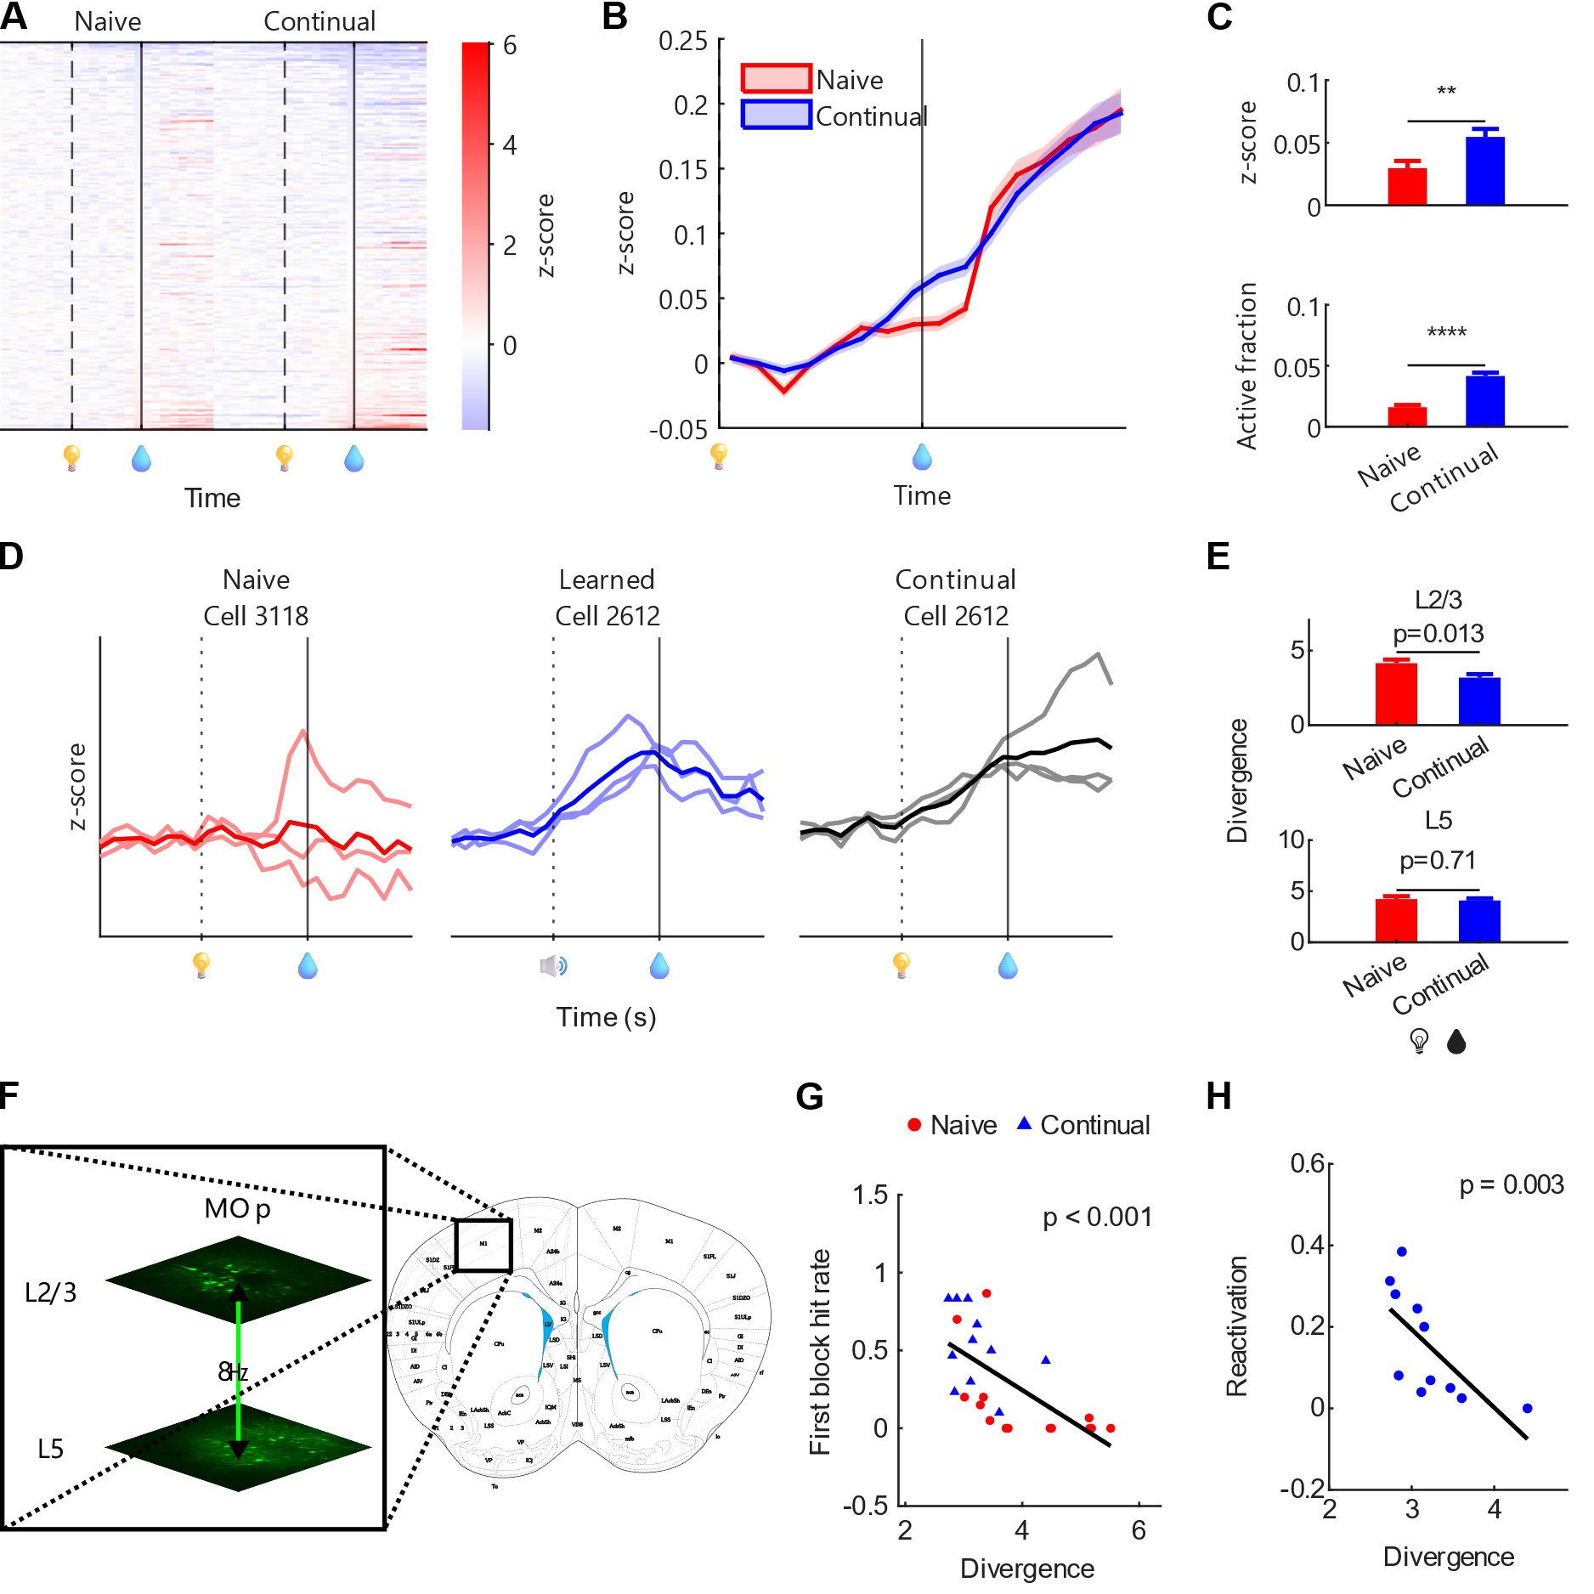
图 4.4 重激活的神经元活动提高了新任务的早期表现
Figure 4.4 Reactivated neuronal activity improved early performance on the new task
（ABC）比较蓝光线索任务作为初始和连续学习时的各种神经活动特征。初始学习组14只鼠、4586个细胞；连续学习组11只鼠、5105个细胞。（A）热图展示全细胞活跃格局。纵轴为细胞，但两列来自不同鼠，因此细胞并未跨列对齐，主要用于比较整体活动强度。（B）线图比较全细胞平均钙曲线，两者基本重合，但在1s附近连续学习钙曲线更高。（C）上：比较全细胞平均 1s z-score，图中显著性标注对应p=0.004；下：用线索前3s作为基线，将1s时刻z-score超过基线均值加3倍标准差的细胞定义为“活跃”细胞，比较活跃细胞占比，Fisher精确检验p<10⁻¹³。连续学习时全细胞平均 1s z-score和活跃细胞占比都更高。（D）代表性细胞和trial的钙曲线，示意稳定性与平均值的关系。每个子图是一个细胞的一个训练单元，细线是单个trial，粗线是均值。左：初始学习蓝光线索任务首个训练单元的一个细胞，trial间响应较不稳定，导致平均后趋于零响应。中：初始学习声音线索任务学会时的一个细胞，不同trial间响应相对稳定，因此在平均后仍保留较清晰的正向活跃曲线。右：与中图同一个细胞，在连续学习蓝光线索任务时，不同trial间响应也较稳定（相比于左图初始学习），因而均值也是明晰的正向响应。（E）分2/5层比较蓝光线索任务作为初始和连续学习时，线索后 1s z-score 的相对散度。MOp2/3层：初始14只鼠、2676个细胞，连续11只鼠、2369个细胞；MOp5层：初始11只鼠、1910个细胞，连续10只鼠、2736个细胞。MOp2/3层在连续学习时散度显著更低，5层差异不显著。（F）示意利用8㎐振荡镜头实现 MOp 2/3 层与5层的伪同步拍摄。（G）蓝光线索任务首个训练单元的散度与hit rate之间的Spearman相关性，一个点一只鼠，点的形状和颜色区分初始学习和连续学习两组。初始学习14只鼠，连续学习11只鼠，Spearman ρ=-0.755。（H）蓝光线索任务的首个训练单元的散度与重激活率之间的Spearman相关性，一个点一只鼠，仅包括连续学习。n=11，ρ=-0.836。
(ABC) Various neural activity features were compared when the blue-light cue task was learned as naive learning or continual learning. The naive-learning group included 14 mice and 4586 cells; the continual-learning group included 11 mice and 5105 cells. (A) Heatmaps show the global activity patterns of all cells. The vertical axis represents cells, but the two columns came from different mice, so cells were not aligned across columns; the main purpose is to compare overall activity strength. (B) Line plots compare calcium traces averaged across all cells. The two traces largely overlapped, but the continual-learning trace was higher around 1s. (C) Top: comparison of the all-cell mean 1s z-score; the significance annotation shown in the panel corresponded to p=0.004. Bottom: using the 3s pre-cue period as baseline, cells whose z-score at 1s exceeded the baseline mean plus 3 SD were defined as active, and the fraction of active cells was compared; Fisher's exact test p<10⁻¹³. During continual learning, both the all-cell mean 1s z-score and the fraction of active cells were higher. (D) Representative calcium traces of example cells and trials illustrating the relationship between stability and averaging. Each subplot shows one cell in one block; thin lines are individual trials and thick lines are means. Left: a cell during the first block of naive light-water learning, showing unstable trial-to-trial responses that average toward zero. Middle: a cell during learned audio-water, showing relatively stable responses that preserve a clear positive mean trace after averaging. Right: the same cell as in the middle panel, now during continual light-water learning, showing similarly stable responses (compared with the left panel) and therefore a clear positive mean. (E) Relative divergence of 1s z-scores after cue onset in naive versus continual light-water learning, compared separately for layers 2/3 and 5. For MOp2/3, naive learning included 14 mice and 2676 cells, and continual learning included 11 mice and 2369 cells; for MOp5, naive learning included 11 mice and 1910 cells, and continual learning included 10 mice and 2736 cells. Only layer 2/3 showed significantly lower divergence during continual learning. (F) Schematic of pseudo-simultaneous imaging of MOp2/3 and MOp5 using an 8㎐ oscillating objective. (G) Spearman correlation between divergence in the first block of the light-water task and hit rate; each point represents one mouse, with point shape and color distinguishing naive and continual-learning groups. There were 14 naive-learning mice and 11 continual-learning mice, and Spearman ρ=-0.755. (H) Spearman correlation between divergence in the first block of the light-water task and reactivation rate; each point represents one mouse, and only continual learning was included. n=11, ρ=-0.836.
统计结果基本支持以总体活跃度概括初始和连续学习之间的直接差异。蓝光线索任务作为初始和连续学习时在全细胞总体活跃强度上有显著差异（图 4.4AC）。平均钙曲线也是连续学习在1s处更高，但有趣的是，这个差异仅表现在1s附近，更早和更晚时两条线基本重合（图 4.4B），这看起来就像是连续学习阶段出现了一群细胞将早期的线索响应和晚期的水奖励响应关联了起来，并且这群细胞是从初始任务学会阶段继承下来的。同时这也进一步证明1s时刻的钙信号是初始与连续学习差异的关键时点，后续分析都将专注于该时点。
初始的声音线索任务学会状态下，即使 trial 之间存在持续漂移的不同静息态，收到线索后的状态仍被叠加大致相同方向的演进动态（图 4.2）。Gallego等在跨天记录灵长类PMd、M1和S1时也进一步指出，稳定行为对应的并不是每个单细胞都维持不变，而是低维 latent dynamics 在重复执行同一行为时仍保持稳定；即使单细胞活跃水平会漂移，群体轨迹本身仍可高度一致(Gallego et al., 2020)。本节讨论的亚群分化和群体组织，实际上也同样要求不同 trial 的线索产生相同方向的细胞响应：否则计算 trial 间均值时会发生正负抵消导致结果接近于0，表现为类似初始学习那样相对较低的活跃细胞占比。
实验结果支持，相比于初始学习，蓝光线索任务在连续学习时的钙曲线在trial间更稳定一致（图 4.4D）。这种特性可以用相对散度衡量，散度的算法参见2.8，其核心思路是用trial间线索后 1s z-score 的方差除以trial间平均活动强度，得到的相对散度消除了不同训练单元拍摄条件差异，这样计算出的相对散度越小，表示各trial围绕同一平均状态聚拢得越紧，也就意味着线索后网络进入动作相关状态的轨迹越稳定。计算结果，相对散度与首个训练单元的hit rate呈反相关（图 4.4G），这样就确认了相对散度可以作为一个能直接关联到行为指标的神经活动特征。同时，相对散度与重激活率也呈反相关（图 4.4H），这提示旧任务中活跃的细胞的确积极贡献到新任务中，它们的活跃能够有效压低trial间的相对散度，进一步关联到任务hit rate的提升。
但是，旧经验对MOp2/5两层的影响并不平等。在拍摄过程中使用8㎐的震荡发生器令镜头上下振动，可以实现对两层的伪同步拍摄（图 4.4F）。结果发现，仅2/3层的相对散度在连续学习时显著低于初始；5层则无显著差异（图 4.4E），也就是说，虽然MOp5层也从旧任务中继承了部分活跃细胞，但它们未能使本层对线索的响应在trial间更加稳定。这提示，新任务学习中与旧任务结构稳定复用更相关的细胞，可能更多存在于2/3层而非5层。

抑制了旧任务中的记忆印迹细胞削弱了新任务早期的行为表现
cFos是一种反映神经活跃度的即早基因，在活动依赖标记研究中常用来为某一时间窗内被任务招募的细胞提供遗传操作入口。Guenthner等建立的TRAP系统，将cFos或Arc等即早基因启动子与Cre^{ER}耦合，再在给定时间窗注射Tamoxifen（TM）或4-OHT，就可以令该时间窗内活跃的细胞永久性启动后续的Cre依赖基因表达：不仅能标记感觉刺激激活的细胞，也能标记更复杂任务中被招募的细胞(Guenthner et al., 2013)。例如，Koya等利用cFos驱动的Daun02失活方法，选择性抑制先前被可卡因配对情境激活的伏隔核稀疏细胞群后，情境特异性行为敏化随之减弱，说明由即早基因定义的活跃细胞群对后续行为表达具有因果作用(Koya et al., 2009)；在记忆印迹研究中，Liu等进一步证明，学习时被cFos标记的海马稀疏细胞群在后续被人工重激活时能够触发任务记忆相关行为(Liu et al., 2012)。
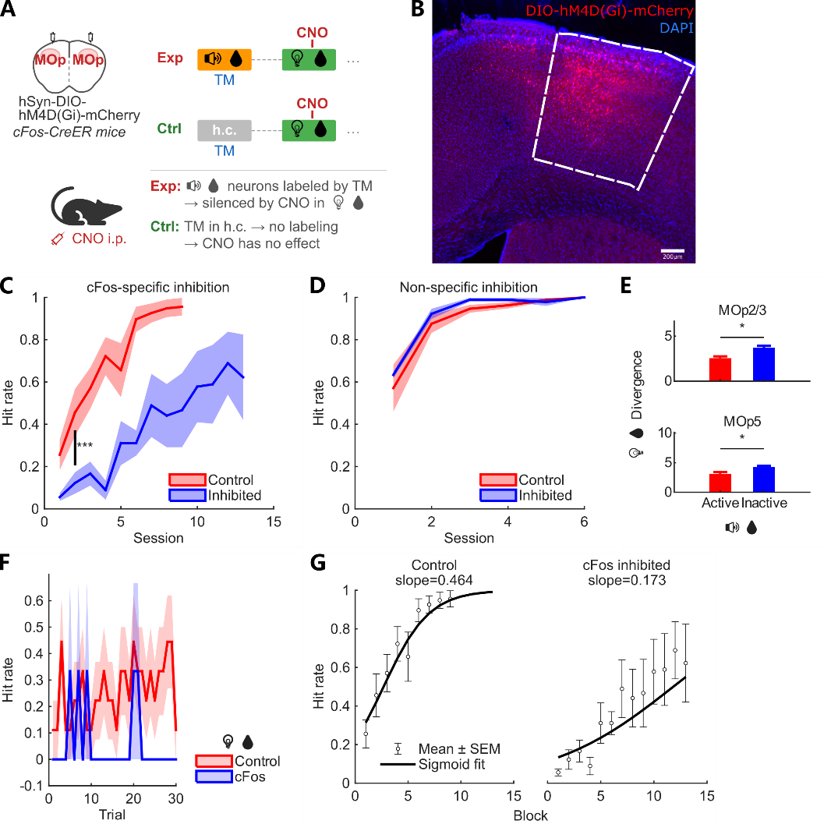
图 4.5 cFos 抑制了旧任务中的记忆印迹细胞削弱了新任务早期的行为表现
Figure 4.5 Inhibition of engram cells from the old task impaired early performance on the new task
（A）示意cFos标记抑制实验。在cFos-Cre^{ER}基因型小鼠的MOp脑区注射pAAV-hSyn-DIO-hM4D(Gi)-mCherry病毒。初始声音线索任务学会后，腹腔注射Tamoxifen(TM)玉米油溶液，经过24h药代动力学间隔后再次进行声音线索任务训练，以标记任务学会状态下活跃的细胞。被标记细胞需约1~2周完成hM4D(Gi)-mCherry表达积累。随后学习蓝光线索任务，并在训练前1h注射CNO以启动hM4D(Gi)介导的抑制效应，从而抑制在旧任务中因活跃而被标记的细胞，阻止其发生重激活。对照组则在TM注射24h后不进行标记训练，因此标记抑制的是homecage中活跃的细胞。（B）mCherry报告的cFos标记细胞在MOp（白色虚线框）中的表达分布。（C）比较抑制组（蓝）和对照组（红）的学习曲线：抑制组学习曲线整体下移。由于新旧任务之间间隔了1~2周表达积累期，对照组学习曲线也偏低，但仍高于抑制组。对照组9只、cFos抑制组3只；学习曲线LME组主效应p=0.0003。（D）非特异性抑制对照。在不进行cFos标记的情况下，直接于MOp注射广谱pAAV-hSyn-hM4D(Gi)-mCherry病毒（蓝），同样在新任务训练前1h注射CNO进行抑制，相对于注射pAAV-hSyn-mCherry的纯荧光对照组（红），未产生明显抑制效应。对照组8只、hM4D(Gi)组3只；学习曲线LME组主效应p=0.65。（E）将旧任务学会阶段细胞，按照线索后 1s z-score 是否超过线索前3s均值+3倍标准差，分为活跃和不活跃两群，分2/5层比较它们在新任务中的相对散度：活跃群体散度显著低于不活跃群体。MOp2/3层纳入11只配对鼠，活跃/不活跃细胞分别为588/1781个，Wilcoxon符号秩检验p<0.001；MOp5层纳入10只配对鼠，活跃/不活跃细胞分别为416/2320个，Wilcoxon符号秩检验p=0.027。（F）cFos抑制和对照组的连续学习首个训练单元展开，逐 trial 比较hit rate。对照组9只、cFos抑制组3只；逐 trial 混合效应模型p=0.62。（G）cFos抑制和对照组的学习曲线的Sigmoid拟合。10000次随机置换检验p=0.59，差异不显著。这可能是因为重复较少，cFos组只有3只鼠，对照组9只。
(A) Schematic of the cFos-tagging inhibition experiment. In cFos-Cre^{ER} mice, pAAV-hSyn-DIO-hM4D(Gi)-mCherry was injected into MOp. After audio-water learning, tamoxifen in corn oil was administered, followed by a 24h pharmacokinetic interval and an additional audio-water training session to label task-active cells with cFos. These tagged cells required approximately 1–2 weeks to accumulate hM4D(Gi)-mCherry expression. Mice were then switched to the light-water task, and CNO was injected 1h before training to activate hM4D(Gi)-mediated inhibition, thereby suppressing cells that had been active during audio-water learning and preventing their reactivation. In control animals, no tagging session was given 24h after tamoxifen, so that the tagged and inhibited cells were those active in the home cage. (B) Distribution of mCherry-reported cFos-tagged cells in MOp (white dashed outline). (C) Learning curves of the inhibition group (blue) and control group (red), showing an overall downward shift in the inhibition group. Because the 1–2-week expression-accumulation period intervened between the old and new tasks, the control group's learning curve was also somewhat lower, but still higher than the inhibition group. Control, 9 mice; cFos inhibition, 3 mice; LME group effect for the learning curve, p=0.0003. (D) Non-specific inhibition control: broad MOp hM4D(Gi) inhibition without cFos tagging (blue), compared with fluorescent controls (red), showed no significant effect. Control, 8 mice; hM4D(Gi), 3 mice; LME group effect for the learning curve, p=0.65. (E) Cells were divided into active and inactive populations according to their activity during learned audio-water, and divergence during continual light-water learning was compared between the two populations in layers 2/3 and 5. The active population showed significantly lower divergence than the inactive population. In MOp2/3, 11 paired mice were included, with 588 active and 1781 inactive cells, Wilcoxon signed-rank p<0.001; in MOp5, 10 paired mice were included, with 416 active and 2320 inactive cells, Wilcoxon signed-rank p=0.027. (F) The first block of continual learning was expanded for the cFos inhibition and control groups to compare hit rates trial by trial. Control, 9 mice; cFos inhibition, 3 mice; trial-by-trial mixed-effects model, p=0.62. (G) Sigmoid fits of the learning curves in the cFos inhibition and control groups. A random permutation test with 10000 shuffles gave p=0.59, indicating no significant difference. This may be because the number of replicates was small, with only 3 mice in the cFos group and 9 mice in the control group.
前已述旧任务相关细胞重激活与新任务 hit rate 之间的关联，而因果性验证则需特异性抑制这些细胞以阻止其重激活。实验方法是，向cFos-Cre^{ER}基因型小鼠的MOp注射pAAV-hSyn-DIO-hM4D(Gi)-mCherry病毒，在旧任务学会后注射TM，然后等待24h药代动力学过程，再做一次旧任务。活跃细胞表达的Cre^{ER}原本定位在细胞质（内质网）中，但在TM的药代动力学时间窗内，会因结合了TM而进入细胞核，导致永久性的DIO翻转，启动hM4D(Gi)-mCherry的表达。TM-训练标记过程可重复进行以增加标记细胞数量，但过多重复标记会降低特异性。经过1~2周的表达水平积累，旧任务学会状态招募的细胞即被特异性标记，且后续可被CNO抑制（图 4.5AB）。
在新任务训练单元前1h注射CNO，以阻止旧任务相关细胞的重激活，可导致学习曲线整体下移（图 4.5C）。由于新任务的较低散度的主要贡献者就是旧任务学会时活跃的细胞，且这些活跃群体的相对散度显著低于不活跃群体（图 4.5E），因此使用cFos标记这些细胞进行抑制后可以认为是提高了相对散度。反之，若不进行特异性标记而仅广谱抑制MOp全部神经元，则未见明显效应（图 4.5D）。这说明重激活的细胞不仅是必要的，而且是旧任务特异性相关的：并不是任何非特异性操纵MOp整体活跃性的方法都能影响新任务 hit rate。
但是，细胞层面的操纵始终存在一个潜在风险：虽然特异性标记了旧任务学会时活跃的细胞，但这些细胞仍可能与非任务特异的基础学习能力有关，如感知或运动相关功能等。抑制这些细胞可能并非仅仅针对性地干扰了新任务对旧经验的复用，而是导致小鼠对任何任务都普遍地变得更难以学会。

延长新旧任务时间间隔降低了细胞重激活比例并削弱早期表现
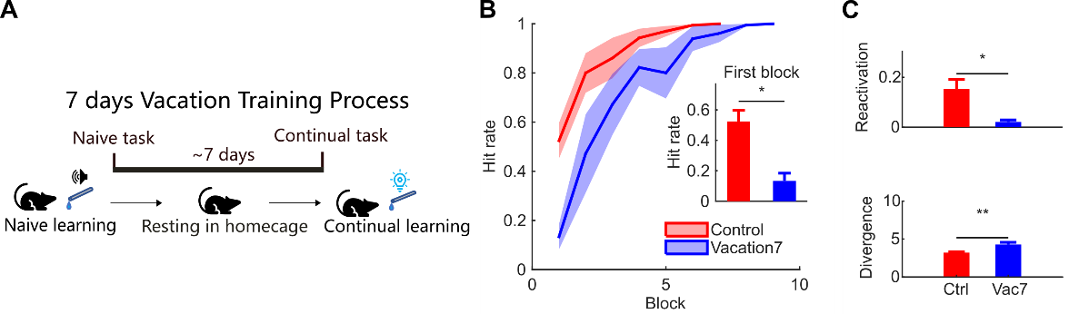
图 4.6 延长新旧任务时间间隔降低了细胞重激活比例并削弱早期表现
Figure 4.6 Prolonging the interval between old and new tasks reduced cell reactivation and impaired early performance
（A）示意7天遗忘实验。声音线索初始任务学会后不立即学习新任务，而是间隔7天后再学习蓝光线索任务。对照是无间隔的正常连续学习。（B）与正常连续学习（红，11只鼠）相比，7天遗忘后（蓝，6只鼠）的学习曲线和首个训练单元hit rate均较低；学习曲线线性混合效应模型组效应p=0.022，首个训练单元秩和检验p=0.0045。（C）与正常连续学习（红）相比，7天遗忘后（蓝）的旧任务相关细胞重激活率更低， trial 间相对散度更高。重激活比较中，对照组包含11只鼠、511个旧任务活跃细胞，7天遗忘组包含5只鼠、252个旧任务活跃细胞，秩和检验p=0.027；散度比较中，对照组包含11只鼠、5105个细胞，7天遗忘组包含6只鼠、3523个细胞，秩和检验p=0.0049。
(A) Schematic of the 7-day interval experiment. After audio-water learning, mice were not immediately switched to the new task but were instead left untrained for 7 days before starting the light-water task. The control group underwent normal continual learning without any interval. (B) Compared with normal continual learning (red, 11 mice), the 7-day interval group (blue, 6 mice) showed lower learning curves and lower first Block hit rates; the learning-curve linear mixed-effects group effect was p=0.022, and the first Block rank-sum test was p=0.0045. This behavior panel did not involve cell counts. (C) Compared with normal continual learning (red), the 7-day interval group (blue) showed lower reactivation of audio-water-active cells and higher trial-to-trial divergence. For reactivation, the control group included 11 mice and 511 audio-water-active cells, and the 7-day interval group included 5 mice and 252 audio-water-active cells (rank-sum p=0.027). For divergence, the control group included 11 mice and 5105 cells, and the 7-day interval group included 6 mice and 3523 cells (rank-sum p=0.0049).
要针对性操纵旧记忆而不影响基础学习能力，利用遗忘效应是一个巧妙的方法。在旧任务学会后不立即学习新任务，而是恢复正常饲养，经过7天遗忘后再学习新任务（图 4.6A）。考虑到初始任务学会后小鼠的月龄普遍已大于3个月，7天间隔产生的生长发育或衰老效应可认为不足以导致重大基础学习能力改变，因此所观察到的任何行为差异可以特异性地归因到旧经验的遗忘。
在经典场景恐惧泛化实验中，延长任务间隔通常会使记忆提取不再能精确区分不同场景，而是对相似场景也产生反应。Wiltgen和Silva的研究显示，训练后1、14、28、36天进行测试时，动物对新场景的恐惧冻结水平随时间升高，场景间的区分能力下降，提示记忆会随时间流逝而失去部分精确性并表现出更强泛化(Wiltgen & Silva, 2007)。然而，本实验的结果相反：7天遗忘后，新任务首个训练单元 hit rate 显著下降（图 4.6B），旧任务相关细胞的重激活率降低，trial间相对散度升高（图 4.6C）。这说明长期遗忘对泛化效应的影响并非普适于所有任务设计类型。但是，重激活率的降低和相对散度的上升，与行为上的 hit rate 降低是一致的，进一步支持了旧任务相关细胞的重激活能降低trial间相对散度、提高新任务首个训练单元 hit rate 的假说。

小结
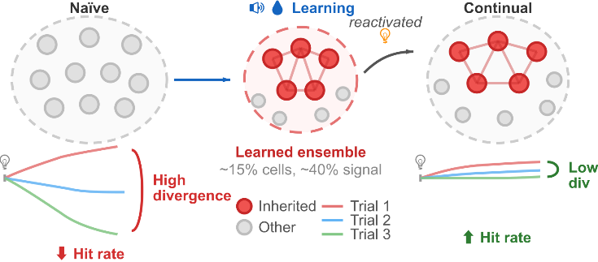
图 4.7 细胞重激活与相对散度模型小结
Figure 4.7 Summary model of cellular reactivation and relative divergence
声音线索初始任务学习中，细胞活动在不同 trial 间不稳定，hit rate较低。初始任务学会后，部分高活跃细胞可被蓝光线索重激活，这些细胞保留了旧任务学会时的 trial 间稳定性，并进一步通过兴奋-抑制平衡等机制降低新任务状态空间中的 trial 间相对散度。
In naive audio-cued task learning, trial-to-trial cellular activity was unstable and hit rates were low. After audio-water learning, a subset of highly active cells could be reactivated by the light cue. These cells preserved the trial-to-trial stability of the learned audio-water state and, through mechanisms such as excitation–inhibition balance, further reduced trial-to-trial relative divergence in the new-task state space.
综上所述，本章通过在体双光子钙成像与操纵干预实验，系统揭示了连续学习中新任务早期表现提升的皮层细胞机制。其核心逻辑可概括为：旧任务的训练在初级运动皮层中塑造了稳定的记忆印迹网络；当面对新任务时，这些旧任务中稳定活跃的细胞被新线索跨模态重新激活。以这些重激活细胞为核心的网络（特别是在皮层2/3层），能够在总体活动强度大致不变的情况下，有效压低新任务状态空间中trial间的相对散度。这种网络响应的稳定化，使新任务的神经演进轨迹从一开始就更接近成熟的群体状态，从而在行为上表现为更高的初始 hit rate。
这一因果联系得到了特异性干预实验的充分印证：利用cFos-TRAP系统特异性抑制旧任务中的记忆印迹细胞，或是通过延长新旧任务的时间间隔诱导印迹的自然遗忘，都会显著降低细胞重激活比例、破坏网络状态的trial间稳定性（相对散度升高），并最终削弱新任务早期的行为优势。而非特异性的整体皮层抑制则无此效应。这表明，被重新募集的旧经验特定印迹细胞群，不仅是连续学习行为优势的相关现象，更是克服新任务初始不稳定性、支持新任务早期表现的必要神经基础。

连续学习中皮层神经元活动的高分化状态，加快了学习速率
关注学习速度的既有研究大多集中在群体状态空间和神经流形视角上。Sadtler等在脑机接口任务中发现，动物更容易学会服从于既有流形框架的活动模式，而明显违反该流形的模式则更难在数小时内快速掌握，说明既有环路结构本身就在约束不同任务形式的难易倾向(Sadtler et al., 2014)。Golub等进一步指出，短时程快速学习往往不是凭空生成全新的群体活动模式，而更接近对原有活动模式库进行重新关联或组合(Golub et al., 2018)。Hennig等则在脑机接口学习任务中观察到，运动皮层中存在类似于唤醒状态维持的、相对刻板的群体活动变化，即 neural engagement。这种任务非特异的状态叠加到当前任务后：若与当前任务要求更一致，就会使学习更快；若违背当前任务要求，则可拖慢学习(Hennig et al., 2021)。这些前瞻研究共同提示，连续学习的快速增长可能与初始任务形成的群体活动流形模式有关：新任务可以直接在这个既有框架内快速前进，而无需重构新的流形模式。
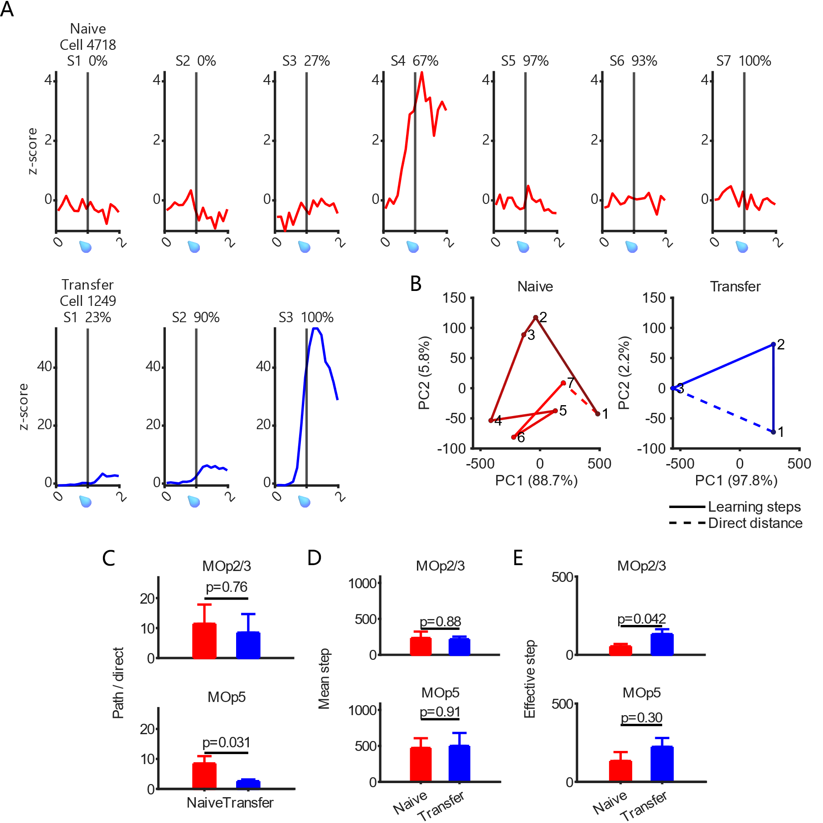
图 5.1 初始学习状态的往复折返
Figure 5.1 Back-and-forth reversals in the naive learning state
（AB）分别展示初始学习与连续学习的一个代表性细胞，显示其在学习过程中各训练单元（naive, S1→S7; Continual, S1→S3）的活动变化及（z-score）对应行为表现（naive, 0%→100%; Continual, 23%→100%）。初始学习细胞的跨训练单元变化方向更不稳定，连续学习细胞则更接近单调增强。（C）分别展示初始学习与连续学习的代表性小鼠在PCA空间中的学习轨迹。每个点表示一个训练单元的 1s z-score 状态，实线为实际学习轨迹，虚线表示连接起点与终点的直线方向及距离。初始学习轨迹有许多往复折返，连续学习则沿该方向较稳定推进。该面板中初始学习与连续学习代表鼠均为1只，分别包含501和420个细胞。（D）分2/5层比较每只鼠实际学习路程与最短学习距离的比值（偏离率）；比值越大，表示实际轨迹相对起点-终点直线连线的偏离越大。2/3层差异较小，5层则是初始学习偏离率更高。（E）分2/5层比较每只鼠实际学习路程中，每个训练单元的平均状态改变量（平均步长），用于测量跨训练单元的漂变或学习能力。两层均无显著差异。（F）分2/5层比较每一步在最优方向上的平均投影长度（有效步长），用于表征任务相关的有效学习能力。连续学习在2/3层有效步长更大。D-F使用同一分层统计样本：2/3层为初始学习11只鼠、1862个细胞，连续学习11只鼠、2369个细胞；5层为初始学习9只鼠、1509个细胞，连续学习10只鼠、2735个细胞。
(AB) Representative cells from naive and continual learning, respectively, showing activity changes across blocks (naive, S1→S7; Continual, S1→S3) together with the corresponding behavioral performance based on z-score (naive, 0%→100%; Continual, 23%→100%). Cells in naive learning showed more unstable directions of change across blocks, whereas cells in continual learning were closer to monotonic increases. (C) Representative mice from naive and continual learning, respectively, showing learning trajectories in PCA space. Each point represents the 1s z-score state in one block; solid lines trace the actual learning trajectory, and dashed lines indicate the straight direction and distance connecting the start and end states. Naive learning showed many back-and-forth reversals, whereas continual learning progressed more stably along this direction. Panel C used one representative mouse per group, with 501 cells in the naive mouse and 420 cells in the continual mouse. (D) Ratio of actual path length to shortest learning distance for each mouse, compared separately for layers 2/3 and 5; larger ratios indicate greater deviation of the actual trajectory from the straight start-to-end path. The difference was small in layer 2/3, whereas in layer 5 the deviation ratio was higher in naive learning. (E) Average state-change magnitude per block along the actual learning path, compared separately for layers 2/3 and 5, used to measure across-block drift or learning ability. Neither layer showed a significant difference. (F) Average projection length of each step onto the optimal direction, compared separately for layers 2/3 and 5, used to characterize task-relevant effective learning ability. Continual learning showed a larger effective step length in layer 2/3. Panels D-F used the same layer-specific samples: layer 2/3 included 11 naive mice / 1862 cells and 11 continual mice / 2369 cells; layer 5 included 9 naive mice / 1509 cells and 10 continual mice / 2735 cells.
PCA分析表明，相比于初始学习，连续学习过程在状态空间中的学习方向更稳定地从起点向终点推进，表现为往复折返更少，在起点向终点的投影方向上前进更快。（图 5.1C）。这提示连续学习过程很可能服从了初始任务中已经形成的部分活动组织方式或流形结构约束，单细胞层面则表现为更多的细胞活动随训练单元推进呈现单调增或减（图 5.1B）；相反，初始学习需要不断大幅重构原本不存在或与任务要求完全违背的基础流形结构，其学习路径和单细胞活动就容易出现跨训练单元的增减反复和方向摇摆（图 5.1A）。
可以通过一系列计算指标反映这一差异，例如用实际在状态空间中划过的总路程除以起点和终点的直线距离，量化轨迹相对最短连线的曲折程度，结果发现连续学习在状态空间中的路程/距离比确实更小，但只有5层显著（图 5.1D）。也可以计算每个训练单元在起点到终点连线方向上的投影长度，衡量沿该方向的推进幅度，结果发现连续学习的投影步长也确实更大，但只有2/3层显著（图 5.1F）。最后，可以计算总路程与训练单元步数之比，确认更快的连续学习是否有其本身每个训练单元的实际步长因素影响，结果发现无显著差异（图 5.1E）。这些检验指向的共同结论是，连续学习的更大斜率，是因为状态空间中的学习轨迹更接近起点-终点连线、曲折程度更低；而初始学习虽然也在前进，但由于需要重建流形结构，学习状态更容易出现折返往复，进程缓慢。

连续学习中的皮层神经元保持了旧任务中稳定的响应分化特征
在状态空间中看到的稳定的流形架构或学习方向，落实到细胞层面，实际上反映的是不同细胞之间的功能分化：有些细胞被线索稳定激活，称正响应群体；有些细胞反而被线索抑制，称负响应群体。这种正负响应群体的分化如果在不同训练单元之间保持稳定，即使单个细胞活动强度不高，也能起到稳定状态空间中的流形走向的效应。当大量细胞普遍有了稳定的正负方向分化，整体的学习方向也会趋于稳定，更高效地朝着正确目标前进。机器学习中有类似的理论提示：初始化条件与表征分化会影响优化速度和收敛路径(Saxe et al., 2014)。具体来说，一个初始权重分布高度一致的网络通常难以学习，因为梯度下降算法难以在相同的权重或激活强度之间产生差异化更新，难以找到正确的学习路径；反之，初始分布具有适当异质性的网络就更容易学习。在机器和动物上共通的规律是：一个确定的方向是快速学习的关键。
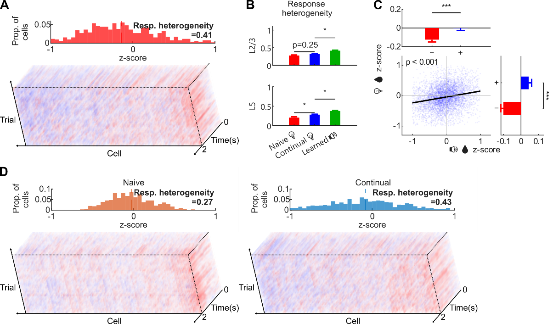
图 5.2 连续学习中的皮层神经元保持了旧任务中稳定的响应分化特征
Figure 5.2 Cortical neurons in continual learning maintained stable response differentiation features from the old task
（A）用一个代表性训练单元直观展示响应异质性。下方为细胞×时间 × trials 的3D热图，显示细胞维度上向正负两端分化的分布；上方为 1s z-score trials 均值的分布直方图。先计算各均值区间内的细胞占比，再将细胞间标准差定义为响应异质性指标。为减少极端细胞及鼠间总体活跃水平差异的影响，仅纳入[-1,1]范围内的温和响应细胞。（B）分2/5层比较初始学习蓝光线索任务、连续学习蓝光线索任务和已学会的声音线索任务的响应异质性。已学会的声音线索任务总是具有最高的响应异质性水平，而蓝光线索任务的初始与连续学习之间的差异仅在5层显著。（C）计算连续学习的蓝光线索任务与初始的声音线索任务学会阶段，两个训练单元之间的响应异质性分化梯度的Spearman相关性。中间散点图每个点是一个细胞，其位置显示细胞在两个训练单元中的z-score。按旧任务中细胞为正响应或负响应分群，可得到上方条形图，显示两群在新任务中的活动方向；反之，按新任务中细胞为正响应或负响应分组，可得到右侧条形图，显示两群在旧任务中的活动方向。两组结果相互对称：在一个任务为正响应的细胞，在另一个任务中也倾向于更高，负响应细胞则更低。这说明旧任务产生的细胞分化方向或群体结构得到保留。（D）展示蓝光线索任务一个代表性初始学习训练单元，和一个代表性连续学习训练单元，用于直观比较响应异质性差异。两者总体活跃水平相近，但连续学习训练单元的钙信号在细胞维度上更明显地向两极分化。
(A) A representative block illustrating response heterogeneity. The lower panel is a 3D heatmap of cell × time × trial, showing polarization toward positive and negative extremes along the cell dimension. The upper panel is a histogram of trial-averaged 1s z-scores. The proportion of cells in each mean-value bin was computed, and the final heterogeneity metric was defined as the across-cell standard deviation. To reduce the influence of extreme cells and differences in overall activity levels across mice, only moderately responding cells within [-1, 1] were included. (B) Response heterogeneity was compared across naive learning of the blue-light cue task, continual learning of the blue-light cue task, and the learned audio-cue task, separately for layers 2/3 and 5. The learned audio-cue task consistently showed the highest level of response heterogeneity, whereas the difference between naive and continual learning of the blue-light cue task was significant only in layer 5. (C) Spearman correlation of the response-heterogeneity differentiation gradient between continual learning of the blue-light cue task and the learned stage of the naive audio-cue task. In the central scatter plot, each point represents one cell, and its position shows that cell's z-score in the two blocks. Cells were grouped according to positive versus negative responses in the old task to generate the upper bar plot, which shows the activity direction of the two groups in the new task; conversely, cells were grouped according to positive versus negative responses in the new task to generate the right bar plot, which shows the activity direction of the two groups in the old task. The two results were symmetric: cells with positive responses in one task tended to be higher in the other task, whereas cells with negative responses tended to be lower. This indicates that the differentiation direction or population structure generated by the old task was preserved. (D) Representative naive and continual learning blocks from the blue-light cue task, illustrating differences in response heterogeneity. Overall activity levels were similar, but calcium signals in the continual learning block were more strongly polarized toward the two extremes along the cell dimension.
细胞的响应方向分化可以被统计计算指标所衡量。将计算时段内的 trial 或训练单元平均后，为了排除极端细胞个体，以及不同鼠之间总体活跃水平的干扰，首先排除线索后 1s z-score 在[-1,1]范围之外的细胞，然后在不同细胞之间计算标准差，这个指标就称为响应异质性指标。响应异质性越大，意味着细胞间正负响应分化程度越高（图 5.2A）。
而连续学习更快的原因，也可以解释为新任务学习过程中更高的响应异质性，特别是MOp5层，蓝光线索任务作为连续学习时比初始学习异质性显著更高（图 5.2CD）。这种更高的异质性结构正是从初始任务中继承而来，因为新任务中细胞间的分化梯度方向也和旧任务学会阶段显著相关：高活动的群体和低活动的群体大方向基本都是一致的（图 5.2E）。

皮层响应的分化程度与学习速率具有正相关性
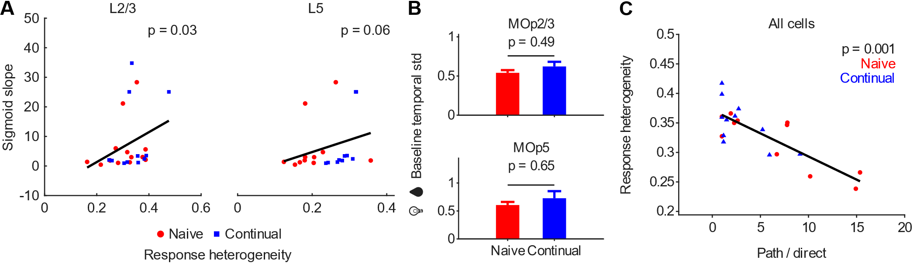
图 5.3 皮层响应的分化程度与学习速率具有正相关性
Figure 5.3 Cortical response differentiation was positively correlated with learning speed
（A）分2/5层列出每只鼠的响应异质性与蓝光线索任务的Sigmoid斜率的Spearman相关性，不同颜色点区分初始学习与连续学习。结果仅2/3层表现出显著相关。（B）分2/5层比较初始学习与连续学习阶段，在线索前3s基线中，钙信号随时间波动的标准差，即用于计算z-score的基线标准差。结果显示，连续学习阶段的基线波动并不低于，甚至高于初始阶段，因此连续学习阶段较高的响应异质性并不能解释为其基线波动更低。（C）计算响应异质性与图5.1中路程/距离比之间的Spearman相关性，说明较高的响应异质性直接有助于状态空间轨迹更服从目标学习方向，降低与起点-终点连线的偏离。初始和连续学习组各11只鼠，Spearman ρ=-0.651。
(A) Spearman correlation between response heterogeneity and the sigmoid slope of the blue-light cue task for each mouse, shown separately for layers 2/3 and 5; colors distinguish naive and continual learning. Only layer 2/3 showed a significant correlation. (B) The temporal standard deviation of calcium-signal fluctuations during the 3s pre-cue baseline, namely the baseline standard deviation used for z-score calculation, was compared between naive and continual learning, separately for layers 2/3 and 5. Baseline fluctuations during continual learning were not lower than, and were even higher than, those during naive learning; therefore, the higher response heterogeneity during continual learning cannot be explained by lower baseline fluctuation. (C) Spearman correlation between response heterogeneity and the path-length-over-distance ratio in Figure 5.1, showing that higher response heterogeneity directly helped state-space trajectories follow the target learning direction and reduced deviation from the start-to-end line. The naive and continual learning groups each included 11 mice; Spearman ρ=-0.651.
相关性分析显示，响应异质性的确能解释不同鼠之间学习速度的差异，且MOp2/3层的相关性比5层更显著：响应异质性越大的个体，无论初始还是连续学习，都表现出更快的学习速度（图 5.3A）。连续学习任务线索之前，用来计算z-score的前3s基线的时间波动标准差也不显著地增大了，这进一步说明响应异质性的增大并不是因为基线的差异，因为基线标准差是z-score计算中的分母——分母增大的情况下响应异质性仍增大，说明连续学习对线索后的影响显著胜过线索前的少许波动（图 5.3B）。最后，结合前述关于连续学习状态空间轨迹往复折返更少的结论，响应异质性与路程/距离比的相关性也确实显著为负，说明响应异质性所反映的的分化程度越高，学习过程就越接近一致方向，状态空间轨迹中也越少出现大幅折返（图 5.3C）。

计算模型验证连续学习加速机制

稀疏循环神经网络模型的建立
计算机模拟是神经科学理论验证的重要补充方法，符合理论预期的模拟结果能佐证理论在数学逻辑上的可行性。机器学习中，适当的随机初始化可以维持网络中的活动方差并提升深层网络训练稳定性(Glorot & Bengio, 2010)。在ReLU网络中，专门考虑非线性特征的初始化策略也能使更深模型从零开始训练(K. He et al., 2015)。深度线性网络的理论分析进一步表明，当权重的奇异值谱具有适当的分离度时，学习路径更短且更直接(Saxe et al., 2014)。这是因为基于梯度的权重更新量也取决于细胞的活动强度：均一权重的网络，细胞活动也比较均一，难以产生必要的正负方向分化，收敛较慢。这些结论也是本文提出响应异质性相关的学习加速效应的理论启发之一，但需要一个考虑到生物学合理性，而非仅仅追求学习效果的计算模型来验证理论可行性。
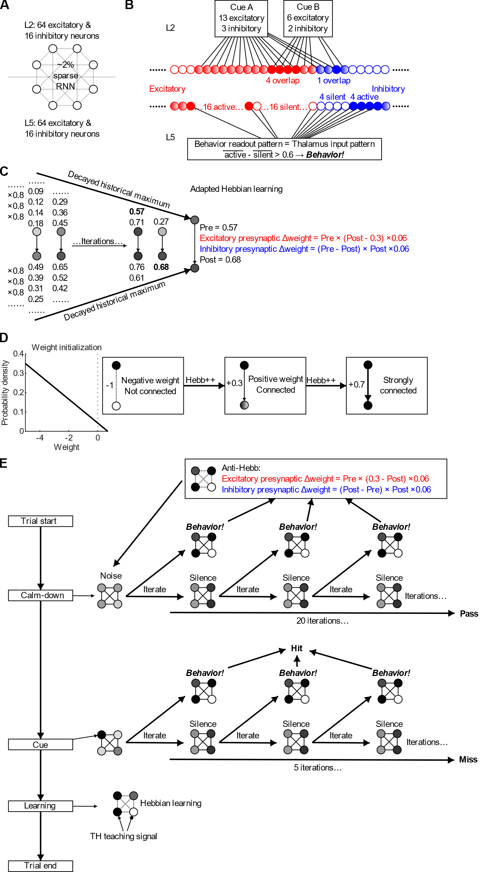
图 5.4 稀疏循环神经网络模型的建立
Figure 5.4 Construction of a sparse recurrent neural network model
（A）模型的基本结构是一个约2%稀疏连接的循环神经网络，人为将细胞分为L2、L5两层，每层都有64个兴奋性神经元和16个抑制性神经元。（B）2/5层承担不同的输入输出功能。L2用不同但又有重叠的细胞群体接受线索输入：预训线索A输入13个兴奋和3个抑制性神经元，正式线索B输入6个兴奋和2个抑制性神经元。其中，4个兴奋和1个抑制性神经元是被两种线索重叠激活的。5层负责行为读出和接受TH教学信号：16个兴奋和4个抑制性神经元被标记为正读出（active），同样数量的神经元被标记为负读出（silent）。当正读出细胞的平均响应（细胞响应上限是1）减去负读出细胞的平均响应大于0.6时，认为有行为输出。在教学阶段，这些细胞还接受模拟的TH输入，输入模式是正读出细胞1，负读出细胞0。（C）连接权重更新机制，采用一个类Hebb的计算方式：在正常RNN迭代时不学习，而是记录迭代历史，在特定条件下统一进行学习结算。每次RNN迭代，每个神经元会记录一个带衰减的响应历史值：将本次响应值与之前记录的历史响应×0.8相比较，取较大者作为本次迭代后的响应历史值。在学习结算时，每个连接都取得上下游神经元的带衰减的历史响应最大值。然后根据上游神经元是兴奋还是抑制性的，代入不同的权重更新公式：兴奋性权重更新量=上游×（下游-0.3）×0.06，抑制性权重更新量=（上游-下游）×下游×0.06。（D）用负权重实现可增减的稀疏连接。随机初始化的权重服从下限和众数都是-5、上限0.7的三角分布，但负权重并不参与网络迭代，视为无连接。只有在学习权重更新阶段，权重更新量会被加在负权重上，如果这使得负权重翻正，就会形成一个新的连接。（E）一个trial的训练流程。①冷静阶段，给所有细胞加载一个随机噪声，然后RNN迭代。如果5层读出行为，立即执行反向Hebb更新，即按照C中的公式计算更新量，但额外取相反数，然后重新加载一套新的随机噪声再迭代；如果未读出行为就继续往下迭代。直到连续20次迭代都没有行为，才能通过冷静阶段。②线索阶段。按照B中规定的模式给2层一个线索输入，然后RNN迭代。如果5层读出行为，记为hit，否则继续迭代。如果迭代5次仍未读出行为，记为miss。③学习阶段。按照B中规定的模式给5层一个教学信号，然后按照C中的公式更新连接权重。每个训练单元重复30个trials。
(A) The basic model structure was a recurrent neural network with approximately 2% sparse connectivity. Cells were assigned to two layers, L2 and L5, and each layer contained 64 excitatory neurons and 16 inhibitory neurons. (B) L2 and L5 served different input-output functions. In L2, cue inputs were delivered to different but partially overlapping cell populations: pretraining cue A activated 13 excitatory and 3 inhibitory neurons, whereas formal cue B activated 6 excitatory and 2 inhibitory neurons. Among these, 4 excitatory and 1 inhibitory neurons were activated by both cues. L5 was responsible for behavioral readout and received the TH teaching signal: 16 excitatory and 4 inhibitory neurons were labeled as positive readout cells (active), and the same number of neurons were labeled as negative readout cells (silent). When the mean response of positive readout cells (with an upper cell-response limit of 1) minus the mean response of negative readout cells exceeded 0.6, behavioral output was considered present. During the teaching stage, these cells also received simulated TH input, with an input pattern of 1 for positive readout cells and 0 for negative readout cells. (C) Connection weights were updated by a Hebbian-like computation. No learning occurred during normal RNN iterations; instead, iteration history was recorded and learning was settled together under specific conditions. At each RNN iteration, each neuron recorded a decayed response-history value: the current response was compared with the previously recorded history response multiplied by 0.8, and the larger value was taken as the response-history value after that iteration. During learning settlement, each connection used the maximum decayed historical responses of the upstream and downstream neurons. Different weight-update formulas were then applied according to whether the upstream neuron was excitatory or inhibitory: excitatory weight update = upstream × (downstream - 0.3) × 0.06, and inhibitory weight update = (upstream - downstream) × downstream × 0.06. (D) Sparse connections that could increase or decrease were implemented using negative weights. Randomly initialized weights followed a triangular distribution with lower bound and mode both at -5 and upper bound at 0.7, but negative weights did not participate in network iteration and were treated as absent connections. Only during learning-based weight updating was the update amount added to negative weights; if this made a negative weight become positive, a new connection was formed. (E) Training flow for one trial. ① Calm-down stage: random noise was loaded onto all cells, followed by RNN iteration. If L5 read out a behavior, reverse Hebbian updating was immediately applied, meaning that the update amount was calculated according to the formulas in C but with the sign reversed; a new set of random noise was then loaded and iterated again. If no behavior was read out, iteration continued. The calm-down stage was passed only after 20 consecutive iterations without behavioral output. ② Cue stage: a cue input was delivered to L2 according to the pattern defined in B, followed by RNN iteration. If L5 read out a behavior, the trial was counted as a hit; otherwise, iteration continued. If no behavior was read out after 5 iterations, the trial was counted as a miss. ③ Learning stage: a teaching signal was delivered to L5 according to the pattern defined in B, and connection weights were then updated according to the formulas in C. Each block repeated 30 trials.
经典的机器学习神经网络信息流是单向的。它模拟一个具有预定义结构的输入输出的函数，无论是正向测试还是反向传播，在一个 trial 中每个神经元都只会被计算一次。但动物神经网络通常被建模为循环的，因为它不仅存在自身可以支持双向信息流的电突触，还存在循环激活最终能返回自身的神经回路，因此每次计算迭代都需要所有神经元的同时参与(Harris & Shepherd, 2015)。平衡生物学合理性和算法简洁性后，本文选择建立一种稀疏随机初始化连接的循环神经网络。相比于全连接，每只鼠平均约有2%的初始连接权重为正值，其它权重建模为负值。负权重连接在计算细胞响应（RNN迭代）时当作零权重处理。所有细胞人为分两群，对标动物实验中的运动皮层2/5层，各有64个兴奋性和16个抑制性神经元（图 5.4A）。
动物实验中的声音和蓝光两种线索被建模为抽象的A和B两种线索。连续学习组先经历一个预训阶段，使用线索A；然后带着线索A已学会的经验，和初始学习组一起经历正式训练线索B。两种线索会以不同但有部分重叠的模式激活2层神经元：线索A激活13个兴奋和3个抑制性神经元，线索B激活6个兴奋和2个抑制性神经元，其中4个兴奋和1个抑制性神经元被两种线索重叠激活。5层则负责行为读出，其核心思想是：预设一个标准读出模式，只有5层一个预定义亚群的实际响应模式与标准模式高度相似时，判定为有行为输出。这个标准模式不仅要求16个兴奋和4个抑制性神经元必须活跃（active，正读出），还要求同样数量的神经元必须静默（silent，负读出）。在实际响应计算出来以后，要判定是否输出行为，就要将正读出细胞的平均响应值（所有细胞响应上限1），减去负读出细胞的平均响应值：如果差值大于0.6，就判定此时有行为输出。动物实验中的TH输入则被建模为教学信号输入，输入模式与标准读出模式相同：正读出细胞输入1，负读出细胞输入0（图 5.4B）。TH与教学信号的生物学合理性容后详述。
另一个重要的机制就是连接权重更新算法。本模型并不在每轮RNN迭代后立即改变连接权重，因为逐毫秒模拟STDP成本太高也无必要；而是先记录迭代历史，再在学习阶段定点统一结算权重更新量：这对应三因子学习规则中的可塑性资格痕迹（eligibility trace）思想，即前后突触共同活动先留下短暂、随时间衰减的资格痕迹，随后再由奖赏、惩罚、新异性或教学信号等第三因子决定是否转化为长期连接强度改变(Frémaux & Gerstner, 2016)。具体而言，每个细胞维护一个自动衰减的历史响应值，一开始是0；每次迭代得到最新响应后，模型将历史响应值×衰减系数0.8，与最新响应值比较，取较大者作为新的历史响应值。这种衰减设计，用于近似突触可塑性资格痕迹对近期神经活动的短暂记忆：任务结果的反馈常滞后于神经活动，毫秒级活动不能一直保留到数秒后的奖惩时刻，但可以先以资格痕迹形式暂存，等待第三因子决定是否巩固(Gerstner et al., 2018)。因此，进入学习结算阶段后，每个连接取上下游神经元的带衰减历史响应最大值，相当于读取这条连接在刚才线索驱动网络动态中的可塑性资格；强化学习模型也显示，带资格痕迹的奖赏调制STDP即使在奖赏延迟到来时也可以学习(Florian, 2007)。随后模型根据上游是兴奋还是抑制性神经元，代入不同的类Hebbian权重更新公式，这一步相当于由第三因子把资格痕迹转化为真实权重改变：Izhikevich的模型说明，STDP可先形成短暂资格，而数秒内到来的多巴胺信号选择性地把相关突触资格转化为实际权重改变(Izhikevich, 2007)；实验上，多巴胺也只在谷氨酸输入后约0.3到2秒的时间窗内促进树突棘增大(Yagishita et al., 2014)。皮层突触中还观察到LTP和LTD可具有不同资格痕迹，并由单胺受体依赖的信号转化为长期突触改变(Kaiwen He et al., 2015)。
兴奋性连接更新量是上游×（下游-0.3）×0.06，这对应着动物脑中兴奋性突触的经典更新机制：突触前活动释放谷氨酸，突触后去极化解除NMDA受体通道的Mg²⁺阻塞，使NMDA受体对前后突触共同活动具有 coincidence detector 的性质(Bliss & Collingridge, 1993)。因此，模型中的上游项相当于突触前活动门控：如果上游神经元没有响应，就不产生有效的兴奋性权重更新；下游-0.3项则相当于突触后电压和Ca²⁺信号的阈值门控：当下游响应高于阈值时，兴奋性连接增强；低于阈值时，该连接不但不被强化，还会被削弱。这个方向性与突触可塑性研究中，较强突触后Ca²⁺上升更容易诱导LTP、较弱或较低水平活动可诱导LTD的双向可塑性框架一致(Malenka & Bear, 2004)。这里的0.3和0.06分别是模型化的突触后阈值和学习率尺度，并不对应单一生物常数；它们的作用是用最简形式保留NMDA依赖可塑性的核心逻辑，即兴奋性连接更新必须同时依赖上游活动和下游是否达到足够强的激活状态。
抑制性连接更新量是（上游-下游）×下游×0.06。已有实验表明，抑制性突触强度并非固定不变，突触前后活动的相对时序可以诱导抑制性突触长时程改变(Woodin et al., 2003)。在听觉皮层L5神经元上，前后突触脉冲配对可增强抑制性输入，并调节兴奋/抑制比例(D’amour & Froemke, 2015)。公式中的×下游项表示只有目标神经元被实际招募时，其上游抑制性输入才获得可塑性资格；上游-下游项则把抑制性连接塑造成一种促进强弱分化的竞争效应：当抑制性上游活动强于下游活动时增强抑制，帮助压低非目标响应；当下游活动强而抑制性上游相对弱时削弱这条抑制性连接，意在使教学信号激活的读出细胞更容易维持活动。类似思想也出现在抑制性STDP维持兴奋/抑制平衡的模型中(Vogels et al., 2011)；Luz和Shamir进一步说明，Hebbian式抑制性可塑性可以通过负反馈平衡前馈兴奋和抑制(Luz & Shamir, 2012)。但是，抑制性可塑性的具体方向具有脑区和细胞类型依赖性，PV、SST、VIP等抑制性神经元亚型的可塑性和与兴奋性神经元之间的特定连接关系在建模上也过于复杂，因此公式建模的生物学支撑主要来自抑制性突触被普遍认可的活动依赖可塑性及其E/I平衡功能，而并不直接对应任何确凿的单一生物学机制。
动物神经网络具有稀疏连接的特性，绝大多数神经元对组之间无直接连接；局部皮层回路研究也显示，连接强度集中在少数强连接上，可被理解为少数强连接骨架嵌在大量弱连接或无连接背景中(Song et al., 2005)。连接并非完全随机，而是受局部连接组团和共同邻居等结构原则约束(Perin et al., 2011)。但是，学习过程可以诱导部分原本无连接但距离较近的神经元产生连接；在体长期成像显示，成年皮层树突棘会出现和消失，棘新生和回缩分别对应突触形成和消除(Trachtenberg et al., 2002)。在运动学习中，新的树突棘可在学习后快速形成并被选择性稳定，成为持久运动记忆的结构基础(Xu et al., 2009)。为了对这一特性建模，本文使用负权重来表示当前无连接、但可通过学习建立的潜在连接。在连接权重随机初始化阶段，采用下限和众数都是-5、上限0.7的三角分布，使得约98%的连接都是负权重，即无连接。在计算细胞响应值的RNN迭代过程中，负权重当作0而非负值处理，因此对下游神经元无影响；这相当于潜在轴突-树突接触或尚未稳定的突触结构在功能上尚不参与当前回路计算。但在学习时，权重更新量会被加在负权重上：如果这使得负权重翻正，就相当于学习诱导的新连接生成，从此开始参与RNN迭代。权重上限0.7，达到上限后就不再增强，只能削弱；同理，正权重也可能因不断削弱而翻成负数，对应突触削弱后退出有效回路，近似动物神经网络中的突触修剪。经验依赖的结构可塑性研究也将突触形成和消除视为成年皮层回路重构的重要形式(Holtmaat & Svoboda, 2009)（图 5.4D）。
模型的训练 trial 设计，和动物实验基本一致对标。首先是冷静阶段，动物需要在无线索也无奖励情况下持续等待，直到能维持足够长时间的静息而不产生行为为止；这对应行为任务中 trial 开始前需要抑制提前舔舐或自发动作的要求。这个阶段的存在是为了防止神经网络被训练成不关注线索，只靠高频随机行为来达到高hit rate。模型中，每个 trial 会为所有细胞设置一个噪音响应，然后开始RNN迭代。一旦产生行为，意味着5层的行为读出群体出现了与标准行为模式高度相似的响应，但此时外界并未给出线索和奖励，因此模型立即进行反向Hebb更新：从强化学习角度看，这相当于无奖赏或错误时机行为引发的负向教学信号，因为奖赏预测误差可以为学习提供正负方向性(Schultz et al., 1997)。具体到连接更新，高响应正读出细胞的兴奋性输入连接通常会因此被削弱、抑制性输入增强，使得该细胞以后再次被噪音激活的概率降低；这也与前述三因子学习规则一致，即同一份可塑性资格可以被奖赏或惩罚信号转化为相反方向的权重改变(Frémaux & Gerstner, 2016)。那之后，重新设置噪音，继续迭代，直到连续20次迭代都不触发行为，才能通过冷静阶段，相当于要求网络先稳定在无线索不行为的基线状态。接下来按照2层预设的模式输入线索并迭代，如果5层读出行为，记为本 trial hit ；如果迭代5次仍无行为，记为miss。最后是学习结算阶段，给5层读出群体按照标准读出模式输入TH教学信号，然后计算权重更新量。在这个教学阶段，被TH激活的细胞的上游兴奋性连接通常会增强，抑制性连接通常会削弱，使得以后这些细胞更容易被相同线索激活；这相当于第三因子把线索阶段积累的可塑性资格巩固为有利于目标行为读出的连接结构(Izhikevich, 2007)（图 5.4E）。

前期训练改变连接权重分布并增强细胞响应分化
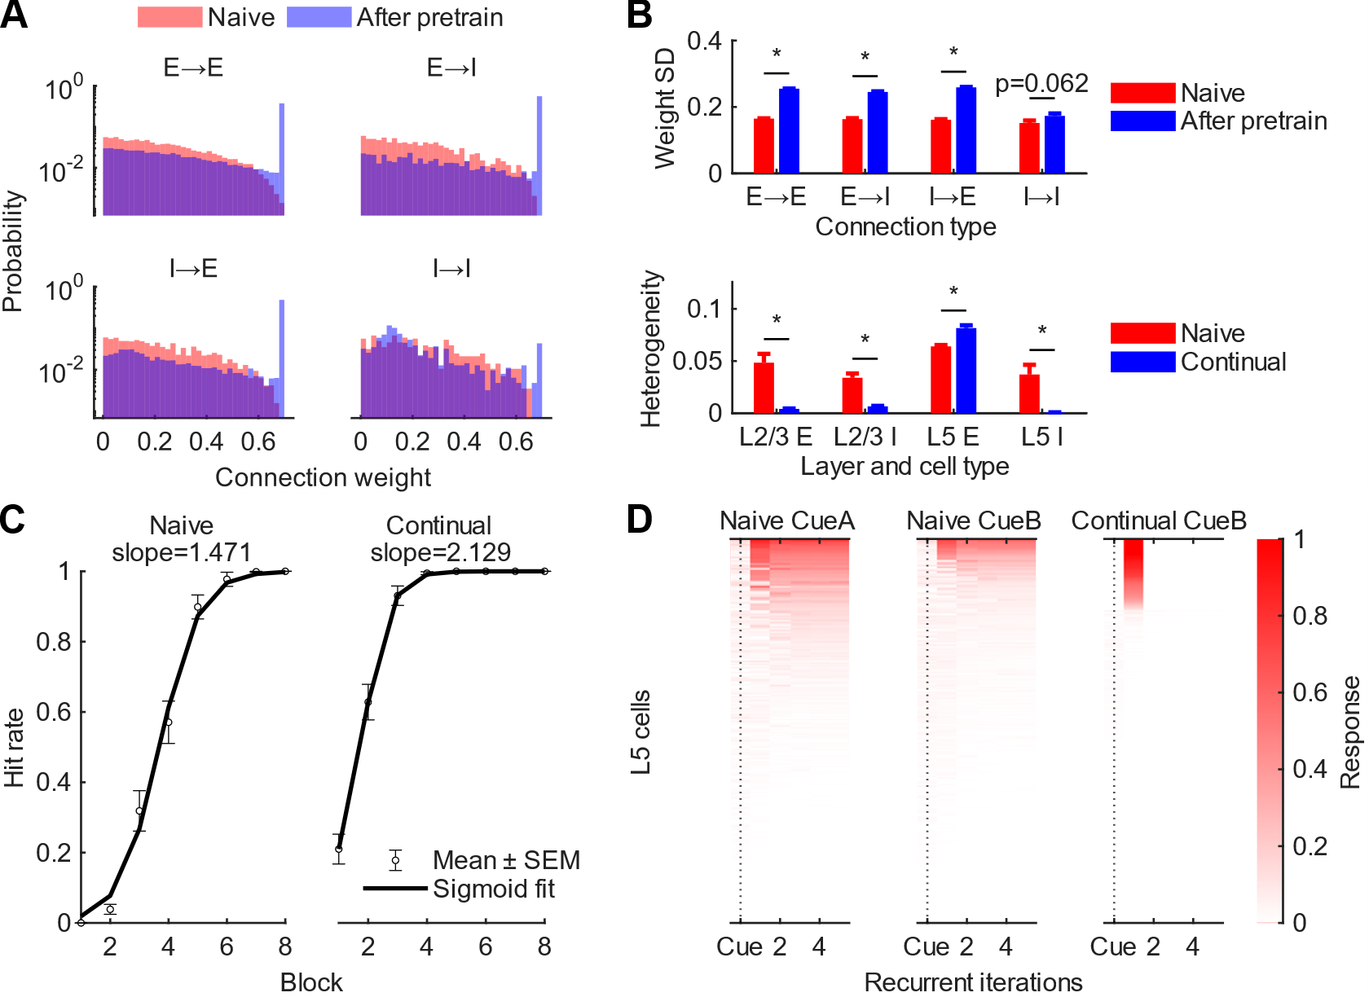
图 5.5 前期训练改变连接权重分布并增强细胞响应分化
Figure 5.5 Pretraining altered the distribution of connection weights and enhanced cell response differentiation
（A）预训前（naive）后（After pretrain）的连接权重分布，根据前后神经元是兴奋性还是抑制性，分为兴奋到兴奋（E→E）、兴奋到抑制（E→I）、抑制到兴奋（I→E）、抑制到抑制（I→I）。除抑制-抑制连接外，大多数的弱连接都相对减少，而逼近上限的强连接大幅增加。（B）上：预训后，除抑制-抑制连接外，三种连接类型的权重方差均增大。下：相比于未经预训的初始学习，有预训经验的连续学习，只有5层兴奋性神经元表现出更高的响应异质性；其它亚群则大多下降。（C）Sigmoid拟合初始和连续学习曲线。连续学习拟合斜率显著高于初始学习（组间10000次随机置换检验，显著性p<0.001）。（D）展示预训线索A、初始学习线索B、连续学习线索B首个训练单元，5层细胞随迭代的 trial 间平均响应。可以看到在没有预训经验条件下，首次遇到线索的网络响应强弱不分明，且线索B响应低于线索A，这符合两种线索不同的预设激活细胞数。而有预训经验的连续学习线索B时，细胞响应强弱分明，且响应一次后就立即衰减下去。
(A) Connection-weight distributions before pretraining (naive) and after pretraining (After pretrain). Connections were grouped by whether the pre- and postsynaptic neurons were excitatory or inhibitory: excitatory-to-excitatory (E→E), excitatory-to-inhibitory (E→I), inhibitory-to-excitatory (I→E), and inhibitory-to-inhibitory (I→I). Except for inhibitory-to-inhibitory connections, most weak connections were relatively reduced, whereas strong connections approaching the upper bound increased markedly. (B) Top: after pretraining, weight variance increased in the three connection types except inhibitory-to-inhibitory connections. Bottom: compared with naive learning without pretraining, continual learning with pretraining experience showed higher response heterogeneity only in L5 excitatory neurons; most other subpopulations instead decreased. (C) Sigmoid fits of naive and continual learning curves. The fitted slope was significantly higher in continual learning than in naive learning (between-group random permutation test with 10000 shuffles, p<0.001). (D) Trial-averaged responses of L5 cells across iterations are shown for pretraining cue A, the first block of naive learning with cue B, and the first block of continual learning with cue B. Without pretraining experience, the network response to the newly encountered cue showed weak separation between strong and weak responses, and the response to cue B was lower than the response to cue A, consistent with the different preset numbers of cells activated by the two cues. During continual learning with pretraining experience, strong and weak cellular responses were clearly separated, and the response decayed immediately after one activation.
经过预训练后，权重分布发生明显变化：出现了一大群达到上限的强连接，而其它弱连接相对占比下降。这个规律仅在上下游都是抑制性神经元的去抑制连接中表现较弱，其它类型连接都十分明显（图 5.5A）。权重分布的方差也是类似规律，只有抑制-抑制连接没有显著增加（图 5.5B，上）。
根据预训经验的存在与否，初始学习和连续学习相同的线索，的确产生了不同的行为结果。与动物实验结果一致，连续学习的首单元 hit rate 和Sigmoid拟合斜率都高于初始学习（图 5.5C）。观察首个训练单元、平均所有 trial 的线索后网络迭代响应变化规律可以发现，无论相比于初始学习线索A还是B，连续学习时，5层线索响应集中在更早的时点，活跃和沉默群体的区分更清晰（图 5.5D）。这个特征可以被响应异质性的差异捕捉到：5层兴奋性神经元的响应异质性，连续学习显著高于初始学习；但其它神经元则反而更低（图 5.5B，下）。

细胞响应的分化降低了噪音信号对学习进程的干扰
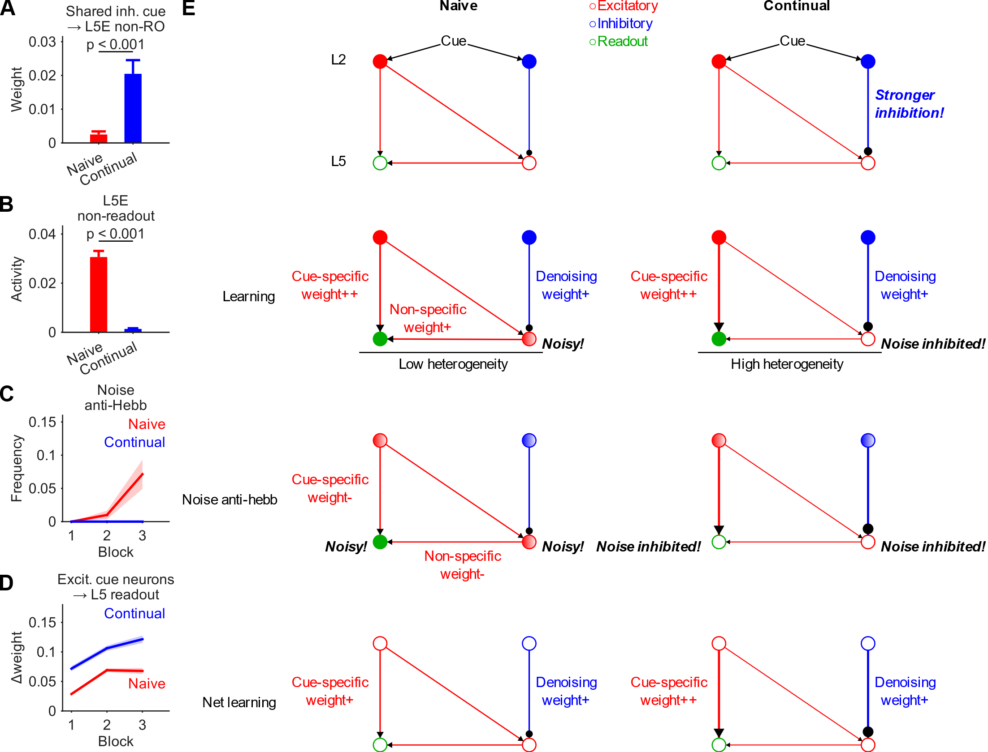
图 5.6 细胞响应的分化降低了噪音信号对学习进程的干扰
Figure 5.6 Response differentiation reduced the interference of noise signals on the learning process
（A）连续学习阶段2层抑制性线索神经元（inh. cue）向5层非正读出的兴奋性神经元（L5E→non-RO）的抑制性投射更强。（B）统计比较5层非正读出兴奋性神经元的活动，连续学习低于初始学习。（C）统计显示前3个训练单元，初始学习的反向训练触发频率越来越高，而连续学习则始终保持较低水平。（D）统计从2层兴奋性线索细胞向5层读出细胞的权重增量（无连接的负权重不计），前3个训练单元中连续学习始终高于初始学习。（E）连续学习加速的机制模型，左右列比较初始和连续学习的不同阶段的连接结构动态变化，每一行依次对应ABCD。①线索同时给到2层兴奋性和抑制性神经元，但连续学习阶段对噪音的抑制更强。②初始学习阶段，由于正读出细胞和其它5层细胞都活跃，响应异质性低，读出细胞上游的连接增强也有许多是非线索特异的；而连续学习阶段5层非读出细胞的噪音被强抑制，使得5层整体响应异质性更高。③由于初始学习阶段5层读出细胞上游许多线索非特异的连接也被强化，在冷静期噪音迭代时很容易触发非线索行为输出，而遭到反向Hebb训练，这同时也削弱了线索特异性的连接权重，导致之前学到的部分正确权重被抵消；而连续学习阶段，由于之前非线索特异性上游被强抑制，触发反向训练的频率更低。④由于前述差异，每单元训练下来的最终结算，连续学习会比初始学习的权重变量更大。
(A) During continual learning, inhibitory projections from L2 inhibitory cue neurons (inh. cue) to L5 non-positive-readout excitatory neurons (L5E→non-RO) were stronger. (B) The activity of L5 non-positive-readout excitatory neurons was lower during continual learning than during naive learning. (C) Across the first three blocks, the trigger frequency of reverse training increased progressively during naive learning, whereas it remained low during continual learning. (D) Weight increments from L2 excitatory cue cells to L5 readout cells (excluding negative weights corresponding to absent connections) were consistently higher in the first three blocks of continual learning than in naive learning. (E) Mechanistic model of accelerated continual learning. The left and right columns compare the dynamic changes of connection structures in different stages of naive and continual learning, with each row corresponding to ABCD sequentially. ① Cues were delivered to both L2 excitatory and inhibitory neurons, but noise suppression was stronger during continual learning. ② During naive learning, because both positive readout cells and other L5 cells were active, response heterogeneity was low, and many strengthened upstream connections to readout cells were not cue-specific; during continual learning, noise in L5 non-readout cells was strongly suppressed, leading to higher overall response heterogeneity in L5. ③ Because many cue-nonspecific upstream connections to L5 readout cells were also strengthened during naive learning, noise iterations in the calm-down period could easily trigger cue-independent behavioral output, leading to reverse Hebbian training, which simultaneously weakened cue-specific connection weights and partially cancelled previously learned correct weights; during continual learning, because cue-nonspecific upstream inputs had already been strongly suppressed, reverse training was triggered less frequently. ④ Because of the preceding differences, the final settled weight change after each block was larger during continual learning than during naive learning.
这样一来，学习加速效应的涌现可以用抑制性神经元的竞争性降噪机制解释（图 5.6E）。线索本身既能激活兴奋性也能激活抑制性神经元，但在有预训经验时，2层抑制性神经元对5层非正读出的兴奋性神经元产生更强抑制（图 5.6A），使得正读出-其它细胞之间涌现更高的响应异质性。在学习阶段，低异质性的5层响应意味着正读出细胞的兴奋性上游输入可能不仅来自线索，也来自噪音，权重更新时无法区分这两条通路，于是同时被强化；而高异质性的连续学习阶段则能显著减少非线索来源的上游输入（图 5.6B）。于是在冷静阶段的噪音迭代中，初始学习更容易被噪音激发非线索依赖的随机行为输出，进一步触发反向Hebb训练：同样由于网络中充满噪音，反向Hebb训练无法区分哪些是线索输入哪些是噪音，只能同步削弱，导致学习阶段强化的部分正确的线索输入权重被抵消；而连续学习阶段则较少触发反向训练（图 5.6C）。最终结算每个训练单元的净权重更新量时，连续学习可以收获更多线索特异的输入连接强化（图 5.6D）。

小结
本章深入探讨了连续学习中后续学习速率加快的神经与计算机制。从动物实验的在体钙成像数据出发，本章首先揭示了学习速度与皮层群体状态空间轨迹的几何特征密切相关。与初始学习频繁的往复折返相比，连续学习的神经状态轨迹更加平直地向目标前进。这种稳定的群体级轨迹演进，在单细胞层面反映为更高的响应分化程度，即响应异质性。相关性分析确认了，这种能够稳定动作表征的正负分化，是由旧任务经验所塑造并被新任务继承的，且响应异质性越高的个体，其新任务的学习速度越快，受非特异性基线波动干扰越小。
为在突触可塑性层面解释这一现象，本研究构建了具备生物学合理性的稀疏循环神经网络连续学习模型。数值模拟不仅复现了前期训练能够增强细胞群体响应异质性、加快后续学习速度的现象，更从机制上拆解了其内在逻辑：在有既往经验的连续学习中，增强的抑制性连接能够有效压低非读出神经元的噪声活动，导致皮层群体表现出高响应异质性。这种高分化状态不仅提高了线索驱动下教学信号的信噪比，使得正确的突触连接在正向Hebb学习中得到更纯粹的强化；更重要的是，它大幅减少了在冷静期由内生噪声触发的随机非线索动作，从而避免了大量的反向Hebb训练对已学得正确权重的抵消。通过这种“减噪保真”的微观机制，皮层响应分化最终实现了宏观行为上学习速率的显著提升。

连续学习中丘脑调控了皮层神经元的响应分化稳定性

丘脑抑制降低群体响应分化程度并减慢了新任务的学习速率
温和活动群体的响应异质性，是一个无法用cFos等常规活动依赖标记手段直接操纵的特征；一个自然的思路是从其上游通路入手。丘脑（Thalamus，TH）正是一个已有研究支持的候选入口：丘脑后部感觉相关亚区，可能是连接体感信息与皮层运动信号的高阶节点之一。例如在啮齿类胡须触觉相关研究中发现，以PO（Posterior complex of the thalamus）为代表的后部丘脑与体感皮层和运动皮层之间存在密切联系，并可调节这些皮层区对触觉刺激的响应模式(Casas-Torremocha et al., 2017)；Hooks等则发现来自后部感觉相关丘脑的输入对MOp呈明显分层特异性投射，优先作用于L2/3和L5A (Hooks et al., 2013)。因此，以PO为中心的TH后端区域，是一个可能影响感觉历史、皮层状态和运动输出准备关系的重要候选操纵入口。
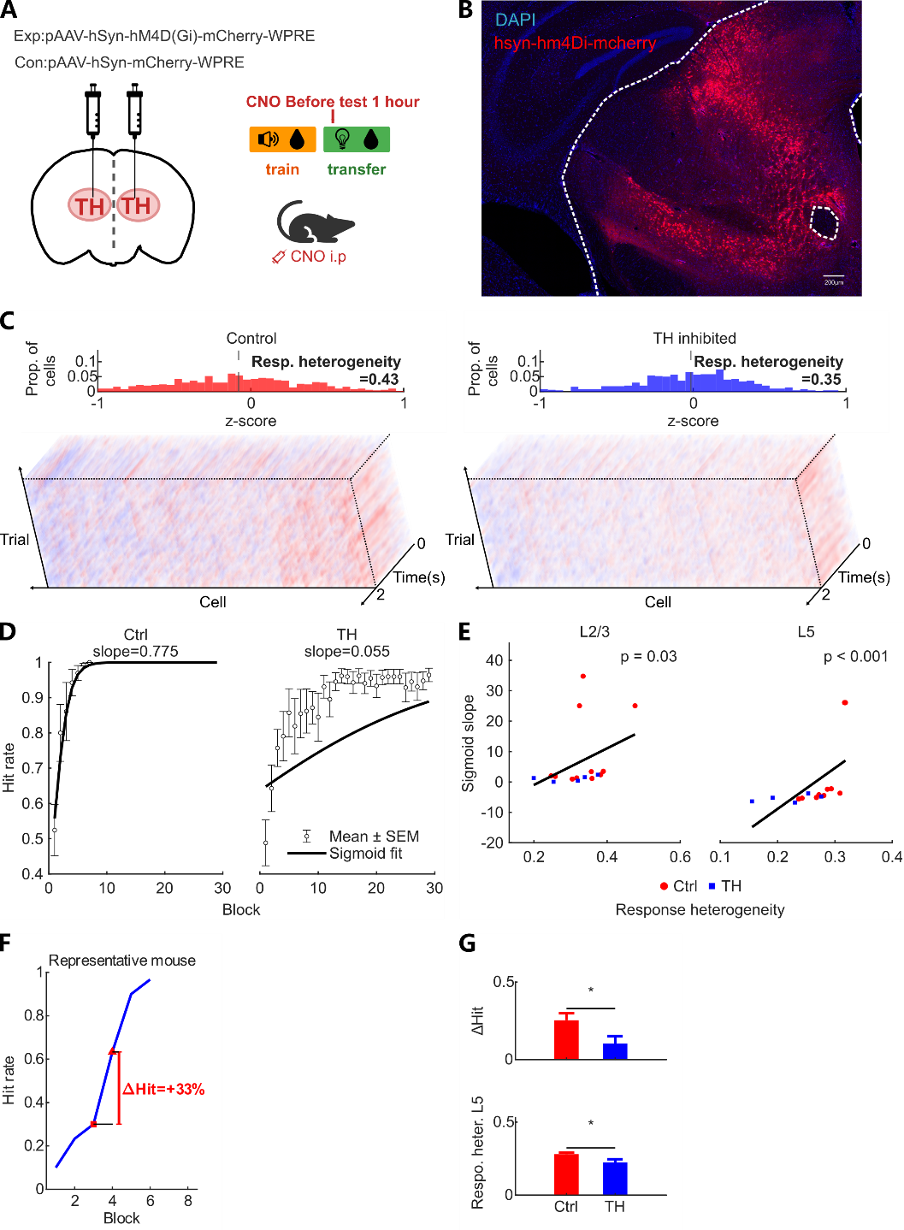
图 6.1 丘脑抑制降低群体响应分化程度并减慢了新任务的学习速率
Figure 6.1 Thalamic inhibition reduced population response differentiation and slowed learning speed of the new task
（A）TH抑制示意图。实验组注射hSyn-hM4D(Gi)，对照组注射荧光对照病毒。在迁移学习全阶段，每个训练单元前1小时注射CNO，抑制TH。钙信号仍然观察MOp2/3和MOp5层。（B）TH表达示例，以PO为中心，覆盖TH的主要后端区域。（C）TH抑制和对照组各取一个代表性训练单元（对应单个训练单元）的3D热图和 1s z-score 分布直方图，展示响应异质性差异。TH抑制后细胞向两端的极化程度降低，更集中在0附近，即响应异质性下降；代表对照鼠为 vtf0233（30个trial，550个细胞，其中499个温和响应细胞，响应异质性0.4279），代表TH抑制鼠为 yqnTHMo2（25个trial，529个细胞，其中500个温和响应细胞，响应异质性0.3548），该代表性展示不涉及显著性P值或相关性ρ值。（D）Sigmoid拟合TH抑制（12只）和对照组（11只）的学习曲线斜率（对照组0.7754，TH抑制组0.0552）。10000次组间随机置换检验p=0.0939。（E）示意ΔHit计算方式，即学习曲线上相邻两个训练单元的差值，这样每只鼠N个训练单元产生N-1个训练单元对，但要排除达到100%及以后的训练单元，以避免天花板效应导致相邻训练单元差值被低估。（F）比较TH抑制和对照组的ΔHit和MOp5响应异质性。ΔHit统计中，对照组为8只鼠、15个相邻训练单元对，TH抑制组为5只鼠、20个相邻训练单元对，ranksum p=0.03415；MOp5响应异质性统计中，对照组为8只鼠、2095个细胞（2058个温和响应细胞），TH抑制组为5只鼠、1176个细胞（1163个温和响应细胞），ranksum p=0.02953。与之前结论一致，TH抑制后学习速度下降，同时5层响应异质性也下降。（G）分2/5层比较响应异质性和学习斜率的Spearman相关性，不同颜色的点区分TH抑制和对照组的鼠。MOp2/3层为对照组8只鼠、1677个细胞（1607个温和响应细胞）和TH抑制组5只鼠、1347个细胞（1326个温和响应细胞），Spearman ρ=0.615，p=0.02854；MOp5层为对照组8只鼠、2095个细胞（2058个温和响应细胞）和TH抑制组5只鼠、1176个细胞（1163个温和响应细胞），Spearman ρ=0.714，p=0.008143。响应异质性与学习斜率的鼠间差异相关。
(A) Schematic of thalamic inhibition. The experimental group was injected with hSyn-hM4D(Gi), whereas controls received a fluorescent control virus. During the entire transfer-learning phase, CNO was injected 1h before each block to inhibit TH. Calcium signals were still recorded from MOp2/3 and MOp5. (B) Example of TH expression centered on PO and covering the major posterior region of TH. (C) One representative block from the TH-inhibition group and one from the control group, each corresponding to a single block, showing 3D heatmaps and histograms of 1s z-score distributions to illustrate response-heterogeneity differences. After TH inhibition, cells were less polarized toward both ends and more concentrated near zero, indicating lower response heterogeneity; the representative control mouse was vtf0233 (30 trials, 550 cells, including 499 moderate-response cells, response heterogeneity=0.4279), and the representative TH-inhibition mouse was yqnTHMo2 (25 trials, 529 cells, including 500 moderate-response cells, response heterogeneity=0.3548). Significance P values and correlation ρ values were not applicable to this representative display. (D) Sigmoid fits of the learning-curve slopes for the TH-inhibition group (12 mice; slope=0.0552) and control group (11 mice; slope=0.7754). A between-group random permutation test with 10000 shuffles gave p=0.0939. (E) Schematic definition of ΔHit as the difference between two adjacent blocks on the learning curve. Each mouse therefore contributed N-1 block pairs from N blocks, but blocks at and after 100% performance were excluded to avoid ceiling effects that would underestimate adjacent-block differences. (F) Comparison of ΔHit and MOp5 response heterogeneity between TH-inhibition and control groups. For ΔHit, the control group included 8 mice and 15 adjacent block pairs, whereas the TH-inhibition group included 5 mice and 20 adjacent block pairs (ranksum p=0.03415); for MOp5 response heterogeneity, the control group included 8 mice and 2095 cells (2058 moderate-response cells), whereas the TH-inhibition group included 5 mice and 1176 cells (1163 moderate-response cells; ranksum p=0.02953). Consistent with the earlier results, TH inhibition reduced learning speed and also reduced layer-5 response heterogeneity. (G) Layer-specific Spearman correlations between response heterogeneity and learning slope, with point colors indicating mice from the TH-inhibition and control groups. In MOp2/3, the analysis included 8 control mice with 1677 cells (1607 moderate-response cells) and 5 TH-inhibition mice with 1347 cells (1326 moderate-response cells; Spearman ρ=0.615, p=0.02854). In MOp5, it included 8 control mice with 2095 cells (2058 moderate-response cells) and 5 TH-inhibition mice with 1176 cells (1163 moderate-response cells; Spearman ρ=0.714, p=0.008143). Response heterogeneity was correlated with inter-mouse differences in learning slope.
本实验向PO亚区为中心的TH后端区域注射hSyn-hM4D(Gi)病毒进行广泛抑制，并观察行为和MOp钙信号受到何种影响（图 6.1AB）。结果显示，TH抑制降低了新任务的学习速度（每个训练单元的增量）以及MOp5层的响应异质性（图 6.1CFG），但Sigmoid拟合斜率差异不显著，可能受重复数影响（图 6.1D）。学习速度和响应异质性的鼠间差异则在2/5层均显著相关（图 6.1E），这不同于5.2中仅2/3层显著的相关性。这说明以PO为中心的丘脑后部核团能通过调节MOp的响应异质性进而影响学习速度。层级细节上，5层更直接受调控，但最终行为效应大小也会反映在2/3层。

丘脑抑制未影响旧任务相关细胞的重激活
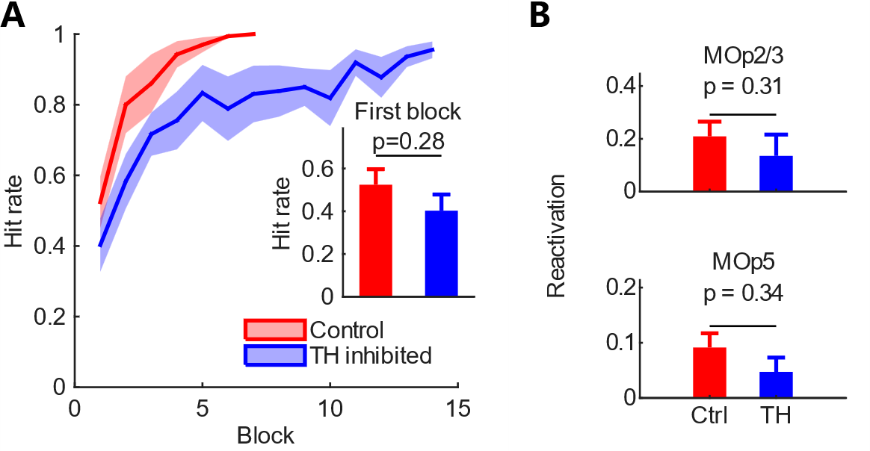
图 6.2 丘脑抑制未影响旧任务相关细胞的重激活
Figure 6.2 Thalamic inhibition did not affect reactivation of old-task-related cells
（A）TH抑制和对照组的学习曲线和第1训练单元 hit rate 比较。学习曲线包括对照组11只鼠43个训练单元、TH抑制组12只鼠122个训练单元，组间差异显著（p=0.001291）；第1训练单元 hit rate 无显著差异（p=0.2939），说明TH抑制对迁移首个训练单元的旧结构调用影响不大。（B）比较TH抑制/对照组中，在声水任务学会阶段活跃的细胞迁移到光水任务时的重激活率，发现没有显著差异；MOp2/3层为对照组11只鼠、308个学会声水活跃细胞和TH抑制组5只鼠、92个学会声水活跃细胞，ranksum p=0.3118；MOp5层为对照组10只鼠、203个学会声水活跃细胞和TH抑制组5只鼠、47个学会声水活跃细胞，ranksum p=0.3403。
(A) Comparison of learning curves and first-block hit rates between TH-inhibition and control groups. The learning-curve analysis included 11 control mice with 43 blocks and 12 TH-inhibition mice with 122 blocks, showing a significant group difference (p=0.001291); first-block hit rate did not differ significantly (p=0.2939), indicating that TH inhibition had little effect on prior-structure recruitment in the first transfer block. (B) Comparison of reactivation rates between TH-inhibition and control groups for cells that had been active during the learned audio-water task when transferred to the light-water task, showing no significant difference. In MOp2/3, the analysis included 11 control mice with 308 learned-audio active cells and 5 TH-inhibition mice with 92 learned-audio active cells (ranksum p=0.3118). In MOp5, it included 10 control mice with 203 learned-audio active cells and 5 TH-inhibition mice with 47 learned-audio active cells (ranksum p=0.3403).
相比之下，首个训练单元的任务 hit rate 和旧任务活跃细胞的重激活率未受显著影响（图 6.2）。这说明丘脑的抑制并非消除了初始学习的记忆或阻止早期回忆，而是在后续学习进步阶段施加阻碍效果。

计算机模拟丘脑输入减弱对学习速率的影响
让特定的线索激活特定的网络下游响应模式，这在机器学习领域称为有监督学习，需要每个训练 trial 在输出端提供一个答案或教学信号，然后执行反向传播和梯度下降，使得整个网络的权重得到调节。动物神经网络的运动学习，同样需要某些机制提供的教学反馈信号，才能快速学到特定的响应模式，而免于缓慢盲目的随机探索(Krakauer et al., 2019)。前述动物实验中发现TH抑制后，首单元hit rate影响不大，但后续学习速度显著减缓的现象，提示TH可能是教学信号的重要来源之一。
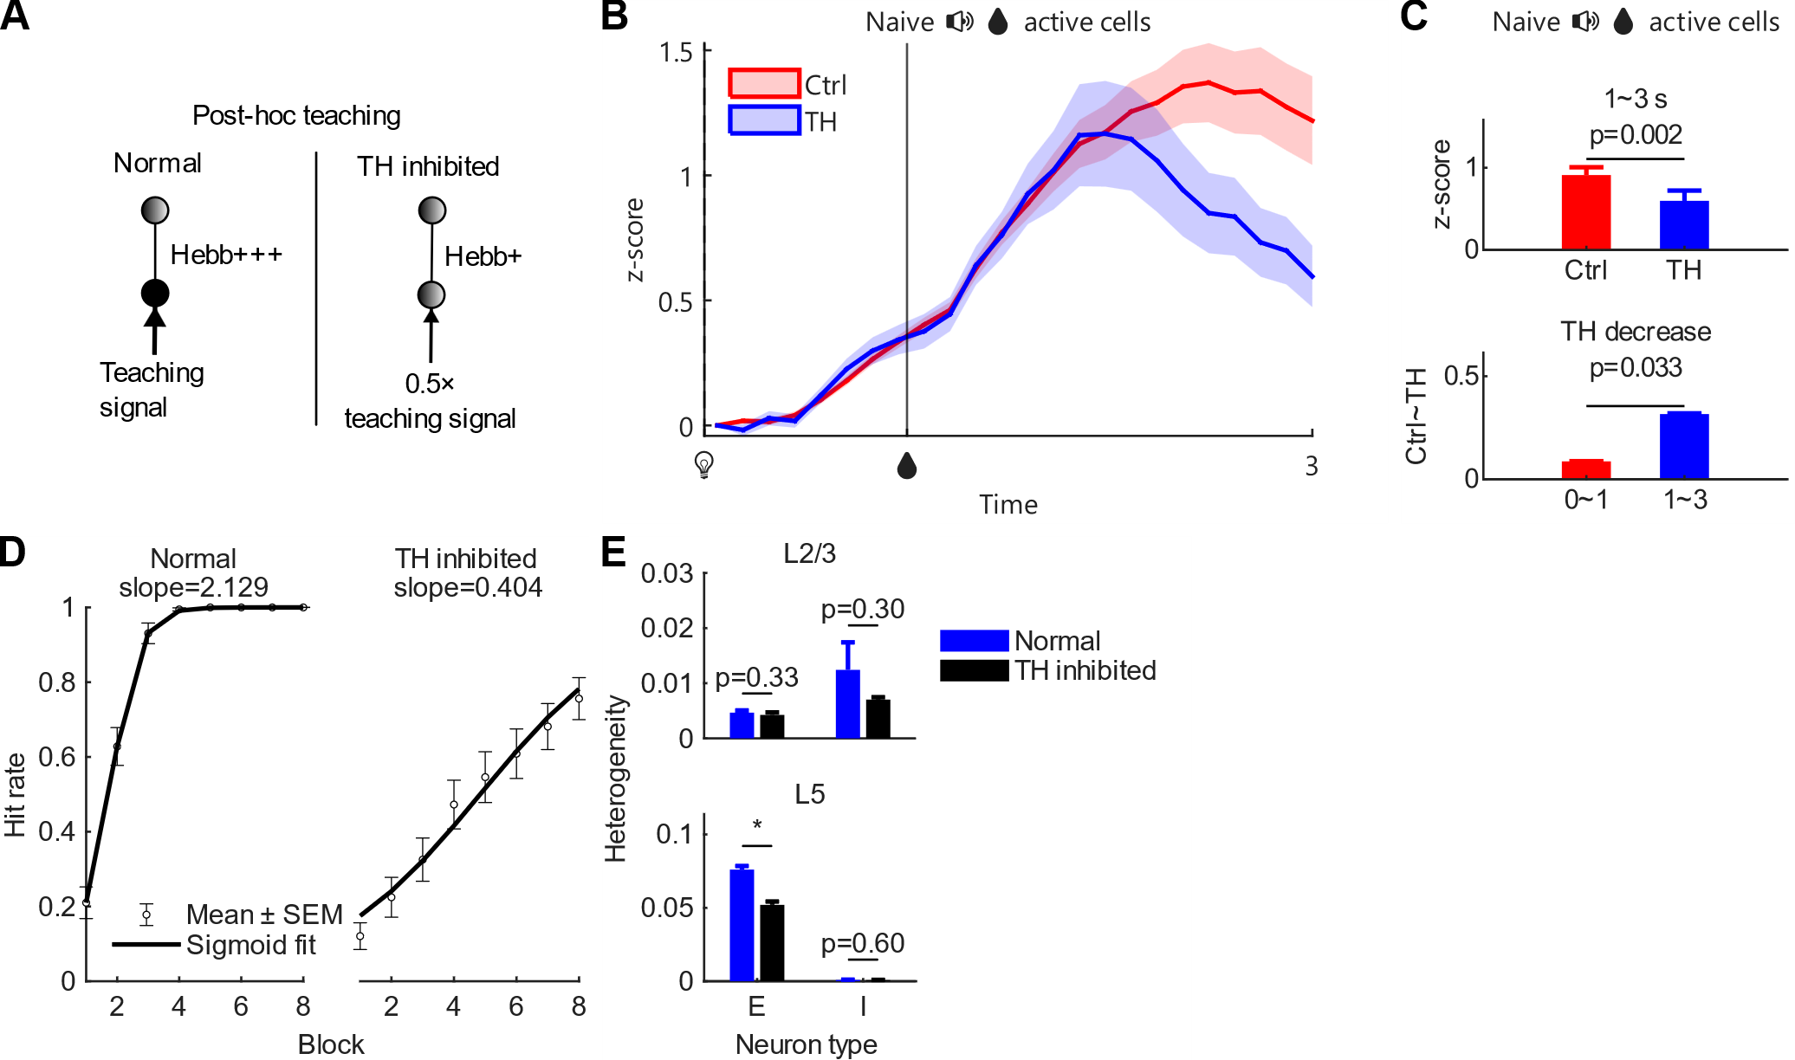
图 6.3 计算机模拟丘脑输入减弱对学习速率的影响
Figure 6.11 Computational simulation of the effect of weakened thalamic input on learning speed
（A）模拟TH抑制的方法是削弱决策后的教学信号到0.5倍，这将导致Hebb更新幅度减少。这种模拟方式对应了本文对动物实验中TH功能的假设性解释：提供学习所需要的教学信号，是响应异质性的重要来源之一。（BC）取的是动物实验中，初始声音线索任务学会后活跃的细胞，在连续学习蓝光线索任务首个训练单元中的钙信号，展示A中TH抑制建模方式的生物学合理性。（B）对动物实验中的TH抑制和对照组钙曲线比较发现，TH抑制的差异主要发生在给水之后，而对线索后决策阶段的快速响应影响不大，这与TH抑制后连续学习首个训练单元行为下降不大一致。（C）上：比较1~3s平均z-score，TH抑制组显著更低。下：比较TH抑制相比于对照组的平均信号下降量，1~3s下降量显著多于0~1s。这说明TH抑制主要影响给水之后潜在的强化学习过程，而非线索后的行为决策流程。（D）计算模拟TH抑制后，学习曲线的Sigmoid拟合斜率显著下降（组间10000次随机置换检验，显著性p<0.001）。（E）模拟TH抑制后，5层兴奋性神经元响应异质性显著下降，抑制性神经元因原本响应异质性就较低所以无下降空间。2层变化也不显著，这与动物实验结果一致。
(A) TH inhibition was simulated by reducing the post-decision teaching signal to 0.5-fold, which decreased the magnitude of Hebbian updating. This implementation corresponded to the hypothetical interpretation of TH function in the animal experiment: providing teaching signals required for learning is one important source of response heterogeneity. (B-C) Calcium signals were taken from cells that were active after the naive audio-cue task had been learned in the animal experiment, and were examined during the first block of continual learning of the light-cue task, illustrating the biological plausibility of the TH-inhibition modeling strategy in A. (B) Comparison of calcium traces between the TH-inhibition and control groups in the animal experiment showed that the effect of TH inhibition mainly occurred after water delivery, with little effect on the rapid response during the post-cue decision stage. This was consistent with the limited reduction in first-block behavior after TH inhibition during continual learning. (C) Top: comparison of the mean z-score from 1 to 3s, which was significantly lower in the TH-inhibition group. Bottom: comparison of the mean signal decrease in the TH-inhibition group relative to the control group; the decrease from 1 to 3s was significantly larger than that from 0 to 1s. This indicates that TH inhibition mainly affected the potential reinforcement-learning process after water delivery, rather than the post-cue behavioral decision process. (D) After simulated TH inhibition, the fitted Sigmoid slope of the learning curve decreased significantly (between-group random permutation test with 10000 shuffles, p<0.001). (E) After simulated TH inhibition, response heterogeneity decreased significantly in L5 excitatory neurons. Inhibitory neurons had little room for further reduction because their response heterogeneity was already low, and changes in L2 were also not significant, consistent with the animal experiment.
解剖学证据显示，后部感觉相关丘脑对MO存在明显的分层特异性投射，优先作用于L2/3和L5A的锥体细胞(Hooks et al., 2013)。电生理研究也显示，后部丘脑可调节运动皮层和体感皮层中的触觉刺激处理(Casas-Torremocha et al., 2017)。与此同时，高阶丘脑-皮层环路本身具备在体感皮层和运动皮层之间中继并重整信息流的结构基础(Shepherd & Yamawaki, 2021)。这样一来，整合了躯体感觉和运动系统的丘脑，确实具备提供教学信号的功能基础。因此本模型将TH抑制组直接建模为教学信号的减半（图 6.3A）。之前的动物实验结果也支持，TH抑制的影响更多发生在1s给水之后，而对线索后1s内的行为决策阶段影响较小（图 6.3BC）。最终从模拟结果也可观察到，TH抑制后连续学习任务的斜率和5层兴奋性神经元的响应异质性的都有所下降（图 6.3DE）。

压后皮层对连续学习行为表现影响较弱
之前选择MOp作为主要观察中心，是因为实验设计的两种不同线索的任务对应到相同的舔舐运动输出端，逻辑上可能更直接反映不同任务之间的共同保留信息或结构。反之，如果是运动皮层上游、更接近感觉线索端的皮层区域，例如位于视觉皮层与运动皮层之间的RSP，就有可能偏向提供视觉模态特异的信息输入，而不是在连续学习中承担与MOp同等的信息结构共享作用。从既往相关研究中可以罗列RSP被认为参与情景记忆、导航、想象与未来规划等功能，这种多样性使得较新的观点更倾向于将其视为整合感觉、运动与空间信息的抽象节点，而非直接指向具体功能(Alexander et al., 2023)。将MOp与RSP进行功能比较，就可以将脑区在任务中的功能与其在皮层上的拓扑位置建立关联，印证从结构到功能的逻辑链。
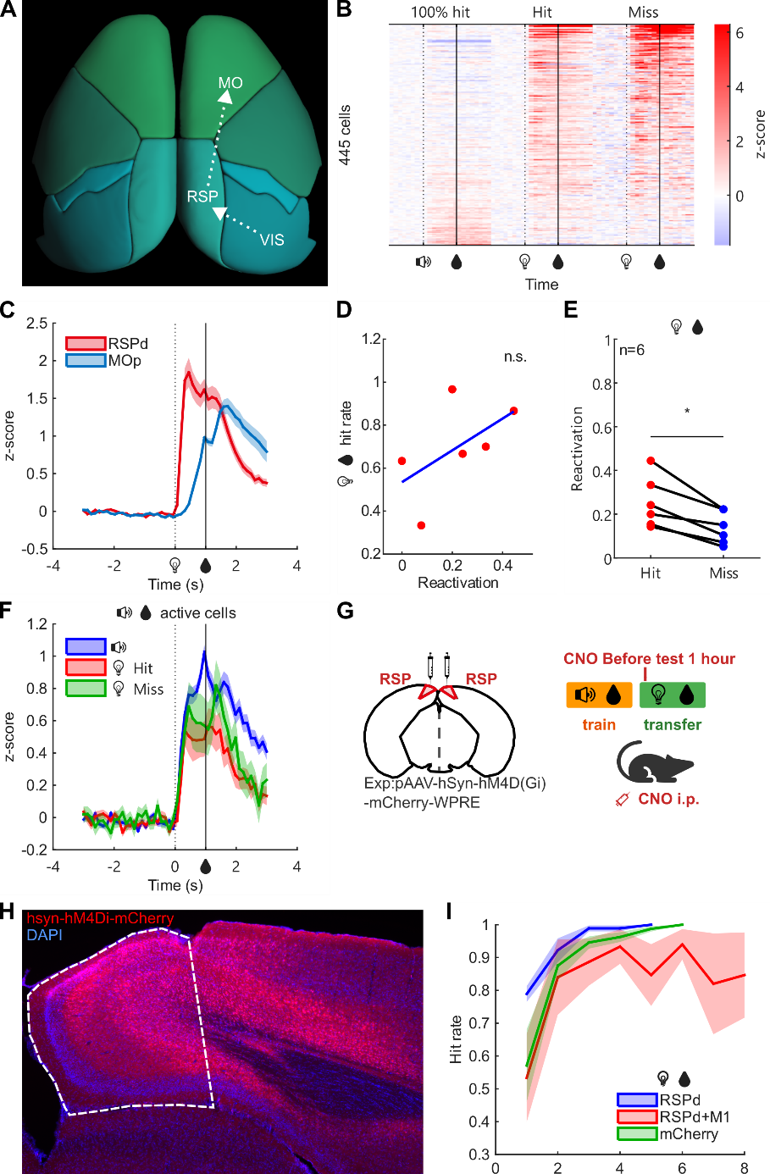
图 6.4 压后皮层对连续学习行为表现影响较弱
Figure 6.4 RSP had a weaker effect on continual learning performance
（A）RSP在小鼠大脑中的位置示意图。RSP位于视觉皮层与运动皮层之间，且与两者直接接壤，因此可能构成视觉线索进入运动皮层的上游节点之一。（B）三列热图展示RSP在声音线索初始任务学会阶段，以及蓝光线索任务在hit/miss时的响应架构，排除了三列都不活跃的细胞。RSP对蓝光线索任务hit/miss的响应基本一致，而对声音线索的响应极弱，符合其靠近视觉皮层、远离听觉皮层的拓扑特征。（C）取RSP和MOp中的正向活跃细胞，比较它们对蓝光线索的响应强度和启动时间，结果显示RSP启动更早。（D）计算RSP中初始任务学会时活跃细胞的重激活率与蓝光线索新任务首个训练单元 hit rate 之间的Spearman相关性，结果不显著，但样本量可能偏少。（E）比较蓝光线索任务 hit/miss trials 中，初始任务学会时活跃细胞重激活率的差异：hit trials 略高于 miss trials。（F）比较初始声音线索任务学会时活跃细胞，与其在蓝光线索任务的 hit/miss trials，共三种条件下的平均钙曲线。三者差异整体较小， miss trials 甚至还略高于 hit trials。（G）示意RSP化学遗传抑制实验。在双侧RSP注射hSyn-hM4D(Gi)病毒，并在连续学习新任务阶段每个训练单元前1h注射CNO以抑制RSP。对照组注射mCherry荧光对照病毒。（H）RSP抑制实验的病毒表达示意。（I）RSP抑制组与对照组的学习曲线，并附加RSP与MOp联合抑制组的学习曲线。单独抑制RSP未见学习曲线下降；RSP与MOp联合抑制时，首个训练单元 hit rate 仍未明显下降，但后续达到 100% hit 的过程受阻。
(A) Schematic location of RSP in the mouse brain. RSP lies between visual and motor cortex and directly borders both, making it a plausible upstream node through which visual information may enter a broader sensorimotor network. (B) Heatmaps showing RSP response structure in learned audio-water, transfer light-water hit, and transfer light-water miss conditions, including only cells active in at least one column. RSP responded similarly in transfer hit and miss trials but only weakly in audio-water, consistent with its cortical topology. (C) Comparison of response amplitude and onset latency to the light cue between positively active cells in RSP and MOp. RSP showed an earlier onset. (D) Spearman correlation between reactivation rate of audio-water-active RSP cells and transfer Day 1 hit rate; the effect was not significant, although sample size may have been limited. (E) Difference in reactivation rate of audio-water-active RSP cells between transfer hit and miss trials. Reactivation was slightly higher in hit trials than in miss trials. (F) Mean calcium traces of audio-water-active cells across learned audio-water, transfer hit, and transfer miss conditions. Overall differences among the three traces were small: learned audio-water was highest, and transfer miss was slightly higher than transfer hit, indicating that this class of sound-responsive cells was not dominant in RSP. (G) Schematic of the RSP chemogenetic inhibition experiment. hSyn-hM4D(Gi) was injected bilaterally into RSP, and CNO was administered 1h before each training day throughout transfer learning to inhibit RSP. Controls received mCherry virus. (H) Example of viral expression in the RSP inhibition experiment. (I) Learning curves for the RSP inhibition and control groups, together with an additional curve for combined RSP and MOp inhibition. Inhibition of RSP alone did not lower the learning curve. When RSP and MOp were jointly inhibited, Day 1 hit rate still did not decrease clearly, but the subsequent progression to 100% performance was impeded.
从皮层拓扑上看，RSP位于视觉和运动皮层之间，适合作为候选的视觉相关上游区域（图 6.4A）。连续学习实验结果显示，RSP对视觉线索的响应显著强于对听觉线索的响应，并且对trial的hit/miss不作明显区分；其对视觉线索的响应启动也早于MOp（图 6.4BC）。这一结果与既往对RSP的认识基本一致：RSP能够较快表征视觉线索、轨迹和奖赏位置等具有明确意义指向的信息，为下游行为网络提供瞬时参考输入（Alexander et al., 2023）。但是，新任务首个训练单元的任务 hit rate 与初始任务学会时活跃细胞的重激活率并不显著相关；hit/miss trials 中的重激活率虽有轻微差异，但总体活动强度差异不大，甚至 miss trials 反而更高（图 6.4DEF）。更关键的是，RSP抑制实验未表现出明确阳性结果：RSP抑制组的学习曲线与对照组没有显著差异，甚至略好；而RSP和MO共同抑制的曲线也没有明显比单独MO抑制更差（图 6.4I）。总之，RSP偏好在蓝光线索任务中介导瞬时的视觉信息输入，对听觉信息则响应极弱；但它对当前关联性学习任务的 hit rate 可能只起冗余辅助作用，而非决定成败的单一核心节点。的确，从皮层拓扑上看，视皮层产生的信号也可以通过PTLp→SS通路到达MO，这种解剖特征与RSP表现出的功能偏好是一致的。

小结
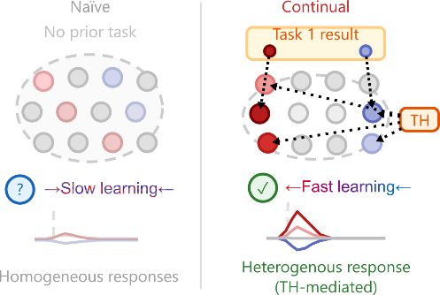
图 6.5 连续学习快速增长机制小结
Figure 6.5 Summary of mechanisms for accelerated learning in continual learning
连续学习hit rate的快速增长与响应异质性相关。初始学习中，响应异质性较低，多数细胞长期分布在0附近。连续学习时，网络保留了初始任务留下的响应异质性结构，细胞群体分化为远离零点的正负两极，使得学习方向稳定。这种响应异质性的形成依赖TH输入。
The rapid growth of hit rate during continual learning was associated with response heterogeneity. In naive learning, response heterogeneity was low, with most cells remaining near zero over time. During continual learning, the network retained the response-heterogeneity structure left by the naive task, and cell populations differentiated into positive and negative poles away from zero, stabilizing the learning direction. The formation of this response heterogeneity depended on TH input.
综上所述，本章系统探讨了维持皮层响应分化状态并加速连续学习的上游调控机制，揭示了后部丘脑（TH）在其中扮演的关键因果角色。
首先，通过化学遗传学特异性抑制以PO为中心的丘脑后部核团，实验发现TH的活动对于维持运动皮层（特别是MOp5层）的响应异质性及加速新任务学习至关重要。抑制TH会导致皮层群体分化程度显著下降，学习过程减慢。然而，TH抑制并未影响首个训练单元的任务 hit rate，也未干扰旧任务记忆印迹细胞的重激活；这说明丘脑的调控特异性地作用于后续学习进程的参数更新，而非干扰早期的记忆提取和泛化调用。
其次，这一结论在循环神经网络模型中得到了机制层面的印证。将丘脑的功能建模为在任务结算期（如给水后）提供教学强化信号，削弱该信号不仅成功复现了动物实验中学习速率减慢的行为学现象，也精准重现了5层细胞响应异质性降低的网络特征。这从计算逻辑上确认了丘脑通过提供强化信号以维持皮层网络高分化状态的内在合理性。
最后，本章对比了在皮层解剖拓扑上可能作为视觉输入中继的压后皮层（RSP）。尽管RSP对新任务的视觉线索表现出了快速且强烈的响应，但特异性抑制RSP并未对学习曲线产生显著的破坏。这一反差进一步证明，连续学习的加速并非简单依赖于皮层间浅层的感觉信号接力，而是高度依赖于深层的丘脑-运动皮层（TH-MOp）闭环调控。

总结与展望

论文总结
本文将跨模态连续学习的行为学优势解构为两个独立的分量：首个训练单元更高的起点表现，以及后续训练单元更快的学习速率。通过结合在体双光子钙成像、活动依赖性标记与化学遗传学等观测与操纵手段，本文将高起点对应到旧任务稳定活跃细胞的跨模态重激活及trial间较低的状态散度；将快增长对应到皮层群体细胞间正负方向的响应异质性，并揭示了其依赖于后部丘脑（TH）的调控。除了这两种由皮层与丘脑主导的核心机制，本文还通过对压后皮层（RSP）的对照干预排除了浅层视皮层中继决定连续学习成败的假设；并构建了具有高度生物学合理性的稀疏循环神经网络计算模型，从突触权重的竞争性降噪和“减噪保真”更新的角度，验证了响应分化加速学习的理论可行性与计算效能。

连续学习的优势包含早期表现的提高和学习速率的加快
本研究建立了一套适用于头部固定小鼠的跨模态线索-舔水关联行为学范式。在对比不同模态线索的基础学习能力时，发现小鼠对听觉线索任务的习得速度显著快于视觉线索任务。在此基础上，通过让小鼠在学会听觉线索（旧任务）的经验基础上转而学习视觉线索（新任务），观察到了明显的连续学习优势。进一步解构发现，这种行为学层面的优势并非单一维度，而是包含了两个可独立观测与定量的分量：一是新任务首个训练单元 hit rate 的整体抬升，即早期表现的显著提高；二是后续训练单元 hit rate 呈现出更陡峭的增长曲线（Sigmoid拟合斜率更大），即学习速率的显著加快。这两个优势分量的成功剥离，为后续针对性地解析连续学习背后相互独立的神经环路机制奠定了坚实的行为学基础。

新旧任务中重激活的神经元支持了新任务早期表现的提高
针对连续学习中新任务早期表现的跃升，本研究利用在体双光子钙成像记录了初级运动皮层（MOp）的单细胞活动。研究发现，声音线索任务的学会状态表现为皮层网络形成了稳定的线索响应与明确的状态空间演进方向。当面临新任务的首个训练单元时，部分在旧任务中稳定活跃的皮层神经元被新线索跨模态优先重新激活。以这些重激活细胞为核心的网络，能够有效压低新任务状态空间中trial间的相对散度（尤其是皮层2/3层）。这种trial间响应的稳定化，使新任务初期的神经状态更接近成熟阶段的群体流形，从而促成了首个训练单元的较高 hit rate。特异性的干预实验进一步确立了其因果地位：通过cFos-TRAP技术特异性抑制旧任务中的记忆印迹细胞，或是通过延长新旧任务间隔（7天遗忘）来诱导印迹自然消退，均会破坏皮层响应的trial间稳定性，并显著削弱新任务早期的行为表现。这充分证明，旧经验记忆印迹细胞的重激活是新任务获得高起点不可或缺的神经基础。

丘脑调控的皮层响应分化支持了新任务的学习速率的加快
针对连续学习中后续学习速率加快的现象，本研究发现运动皮层群体保持了由旧任务经验塑造的、更为清晰的正负响应分化（即高响应异质性）。这种高分化状态与后续学习中的连接更新效率提高相伴随，提示旧任务塑造的网络状态为新任务学习提供了更有利的起点。这种高响应异质性的维持依赖于高阶丘脑的调控：化学遗传学干预证实，特异性抑制以PO为中心的丘脑后部核团，会显著降低皮层（特别是MOp5层）的群体分化程度，并大幅减慢新任务的学习进程，但并未干扰首个训练单元的旧印迹重激活。相对而言，作为视觉中继候选的压后皮层（RSP）对连续学习曲线的影响较弱，排除了浅层网络中继在学习加速中的主导作用。
为在突触可塑性层面深入解析这一加速机制，本研究还构建了具备生物学合理性的稀疏循环神经网络计算模型。数值模拟不仅复现了前期训练增强响应异质性、加快学习速度的宏观现象，更揭示了其中两类相互区分的计算成分：一方面，初始学习强化的抑制性连接有效压低了非目标神经元的噪声，这种竞争性降噪提高了教学信号的信噪比，减少了冷静期随机动作触发的反向Hebb更新，从而避免了对正确权重的抵消；另一方面，当在模型中模拟减弱丘脑的教学信号输入时，响应分化显著降低且Hebb更新幅度受损，精确重现了动物实验中学习速率减慢的行为表型。因此，抗噪主要来自初始学习塑造的抑制性连接，而丘脑抑制并不是关闭这一抗噪结构，而是从教学信号层面直接削弱新任务中的突触更新效率。

论文讨论

连续学习中泛化与迁移成分的关系
传统的泛化通常指行为反应在知觉特征相近的刺激间扩展(Ghirlanda & Enquist, 2003)；但在本实验的跨模态设计中，视觉与听觉缺乏明显的物理共性。本研究表明，即便跨模态，泛化依然可以发生。从行为上看，泛化构成了连续学习中“早期表现提高”这一分量，对应于旧任务动作-结果映射关系被新模态线索直接调用的过程。从神经机制上看，这依赖于初级运动皮层旧记忆印迹的重激活所带来的相对散度的降低。学习过程会改变神经网络的连接关系，那么学会就对应着改变的停止。连接关系会通过网络对线索的响应模式反映出来，因此学会或学习改变的停止，就意味着网络对线索响应的相对稳定(Gallego et al., 2020)。钙成像数据基本支持这一观点：初始状态对线索的钙响应，不同试次间差异较大，散度高；学会后散度降低。这种散度降低并非因为整体响应水平下降，因为恰恰是响应水平较高的细胞亚群散度更低。由于线索给出的时间间隔是随机不可预测的，这群高响应、低散度的群体活动特征，就非常类似于吸引子的定义：网络的特定连接特征，会将信息大概率引导到特定子网络，即将随机的初始状态自然收敛到一个特定子空间中(Hopfield, 1982)。
从突触可塑性角度讲，一个高活跃的兴奋性突触后级通常更容易诱导突触增强，而突触前级则影响增强幅度(Malenka & Bear, 2004)。即使不被线索激活的突触前级也难免会有随机噪音而被随机少量强化，因此线索切换后，由于作为信息流终端的行为输出目标不变，总会有部分吸引子通过这些非特异性噪音连接被激活，至少会比没有预训经验的初始状态更容易激活。这个机制使得跨模态的、高度异质的线索也能激发较高的行为起点，并且与重叠激活的细胞占比呈现相关性。但真实的状态空间分析显示，线索后早期状态演化方向与线索前的初始状态似乎并无负反馈收敛关系，而是朝着相同方向直接叠加在原有状态上。这种现象至少有三种并行不悖的解释：可能与钙信号的延迟累积特性有关；可能与脑区功能分化和连接的稀疏性有关；可能与奖励和行为驱动等监督强化机制有关。因此，本文的散度计算公式仍需扣除基线水平，才能衡量线索驱动的净演化方向。但即使排除基态差异，散度也远不能降到零，甚至不能降一个数量级。这可能说明即使对于学会状态较为牢固的记忆，神经网络仍提供了多种冗余的环路方案，以在不同的内外噪音环境下确保行为输出(Hennig et al., 2018)。这种冗余性一方面导致试次间隙反复出现不依赖线索的误触行为，另一方面也为泛化到其它线索提供了机会。
相比之下，迁移则不仅表现为初始表现的改变，更体现在对后续突触更新进程的加速，即“学习速率的加快” (Bransford & Schwartz, 1999)。迁移并非仅仅是旧知识的即时输出，而是预先准备好了一个具有高响应异质性的网络结构；其中，抗噪来自初始学习强化的抑制性连接对非目标活动的约束，而学习速度的进一步变化则取决于教学信号驱动下的Hebb更新强度。因此，在本范式中，泛化反映了记忆印迹对稳态网络输出的跨模态调用，而迁移则体现了结构预设与教学信号共同对动态网络连接重构的加速。两者在时相、行为指标与神经表征（重激活降散度与响应分化状态）上既相互独立又共同构成了连续学习的完整优势。

丘脑对皮层信号的调制作用及其在连续学习中的意义
虽然皮层本身的记忆印迹网络能够通过重激活降低新任务早期的不稳定性(Josselyn & Tonegawa, 2020)，但后续学习速率的加快还需要持续的任务相关驱动来支持突触更新。在高阶丘脑-皮层回路中，以PO为代表的丘脑后部核团不仅传递感觉输入，更可能传递关于任务结构或运动预期的信息(Casas-Torremocha et al., 2017)。在连续学习的语境下，TH的作用在于为已经成型的皮层局部网络提供持续的、任务相关的强驱动输入，从而支持皮层群体维持高分化的响应状态(Shepherd & Yamawaki, 2021)。
要让复杂的网络学会收敛到一个极小的运动输出子空间模式，仅依靠随机探索可能是非常低效的，网络往往需要额外的驱动或反馈信号来引导可塑性更新(Krakauer et al., 2019)。在行为实验中，当实施TH抑制后，即使动物已具备预训经验，部分个体对挂有水滴的引导刺激也会变得难以响应；总体上，学习曲线呈现出增长显著缓慢的行为表现，且MOp深层的响应异质性随之下降，给水后的整体活动水平也偏低。这说明TH的驱动输入在皮层学习过程中起到了关键的支撑作用。
在计算模型中，这种维持学习效率的外部驱动被抽象为“教学信号”。通过对照观察可以发现，模型中减弱外部教学信号所导致的突触Hebb更新幅度受损、网络响应异质性下降以及学习速率减慢，精确重现了动物实验中抑制TH后出现的各种表型。因此，丘脑的作用不在于抵消或关闭初始任务遗留的抗噪结构，而在于提供关键的外部驱动输入；这种输入在算法层面上扮演了类似“教学信号”的角色，直接影响皮层网络吸收新模态线索时的突触可塑性更新效率。

弱响应群体在皮层响应分化与学习进程中的贡献
不同于静态的行为表现，学习加速作为一种动力学现象，在不同的时空尺度上可能有不同的实现机制。在鼠级的空间尺度上，加速效应可能不仅仅源于单只小鼠绝对学习速率的提升，还包括小鼠间初始表现差异的缩小（例如拟合曲线中点参数的集中）。在训练单元级的时间尺度上，学习加速也与单元间遗忘的减少密切相关。单只小鼠的初始学习曲线常常出现跨训练单元的局部回撤，而连续学习过程则较少回撤，这提示预训经验在训练单元之间更不易被遗忘，从而使得学习进度能够稳定积累(Frankland & Bontempi, 2005)。
在跨训练单元的状态空间演变中，这种稳定积累表现为：初始学习的演变路径更为曲折回环，而连续学习则更直接地朝目标演化。这与运动学习迁移中“群体动力学结构会约束后续学习路径”的观点相近(Vyas et al., 2018)。连续学习中网络重构的需求降低，系统不再需要为了跳出局部最优解而进行大幅重组(McClelland et al., 1995)，大体按照一致的方向直线更新就足以快速学会。然而，要真正理解这种轨迹连贯性的底层来源，必须深入到细胞级的网络响应分化中。
在细胞级的空间尺度上，本研究观察到细胞间响应异质性与学习速度呈现显著正相关。尽管连续学习的总体活跃水平也有所上升，但响应异质性的核心价值在于：有意义的行为输出并非单纯依赖活跃水平的整体拔高，同时也依赖那些阻止行为的细胞的沉默（正如痉挛或癫痫时神经系统极度活跃却无法做出有效动作）(Churchland et al., 2010)。本研究通过TH抑制进行间接操纵，结合计算模型佐证，将这一结论细化到依赖TH输入的5层兴奋性神经元。MOp5层兴奋性神经元更接近运动输出终端，其高分化状态可直接引导更高效的Hebb更新(Currie et al., 2022)；相比之下，负责兼容整合不同线索输入的浅层（如2/3层）网络，若过度追求细胞间的响应分化，反而可能损害其编码的多样性与适应性(Fusi et al., 2016)。
特别值得注意的是，本文在计算这种支持学习加速的响应异质性时，采用的是z-score在[-1,1]范围内的弱响应群体。这些细胞在主流研究中通常被忽视为不重要的噪音，但在探讨“学习过程动态（速度）”而非“静态记忆提取”时，它们可能比强响应细胞更为关键(Panzeri et al., 2022)。事实上，强响应细胞的异质性在初始和连续学习任务中并无显著差异；这可能是因为它们代表了已达到可塑性上限的网络组分，主要负责维持既有表现，而对进一步的学习加速无直接贡献。相反，当占主体地位的弱响应群体中涌现出异质性分化时，即提示它们在网络中获得了相对稳定的功能定位：一部分专注于强化兴奋以驱动行为，另一部分专注于强化抑制以压制噪音。从Hebb学习的角度来看，细胞定位的稳定意味着突触更新方向的稳定，这大幅减少了“上一个trial强化、下一个trial又削弱”的连接权重更新抵消现象。正是这些弱响应群体的有序分化，避免了学习过程中的无效计算，最终在宏观状态空间中汇聚成了那条笔直、高效的学习轨迹。

线索前皮层活动的自发稳定现象对舔水行为的驱动
虽然前文主要强调的是输入信号促使细胞群体状态切换并进入动作态，但动物也并不会完全放弃对线索和水奖励到来的尝试性预判行为，表现为静息态的自发舔水试探。随机冷静期的实验设计使得这种预判不太可能单独 hit ，但仍可能对线索到来时的响应强度或反应速度起到促进作用。3.3中讨论了首个训练单元hit rate与散度之间的关系，这提示，静息态中也可能存在驱动自发舔水的散度收敛现象。此外，3.2.2已指出仍有40%以上的细胞并未发生明显状态切换，而是继续沿原有轨迹演化：这意味着这些细胞可能在静息和动作态中承担相似的角色（舔舐相关），因而不需要发生切换。
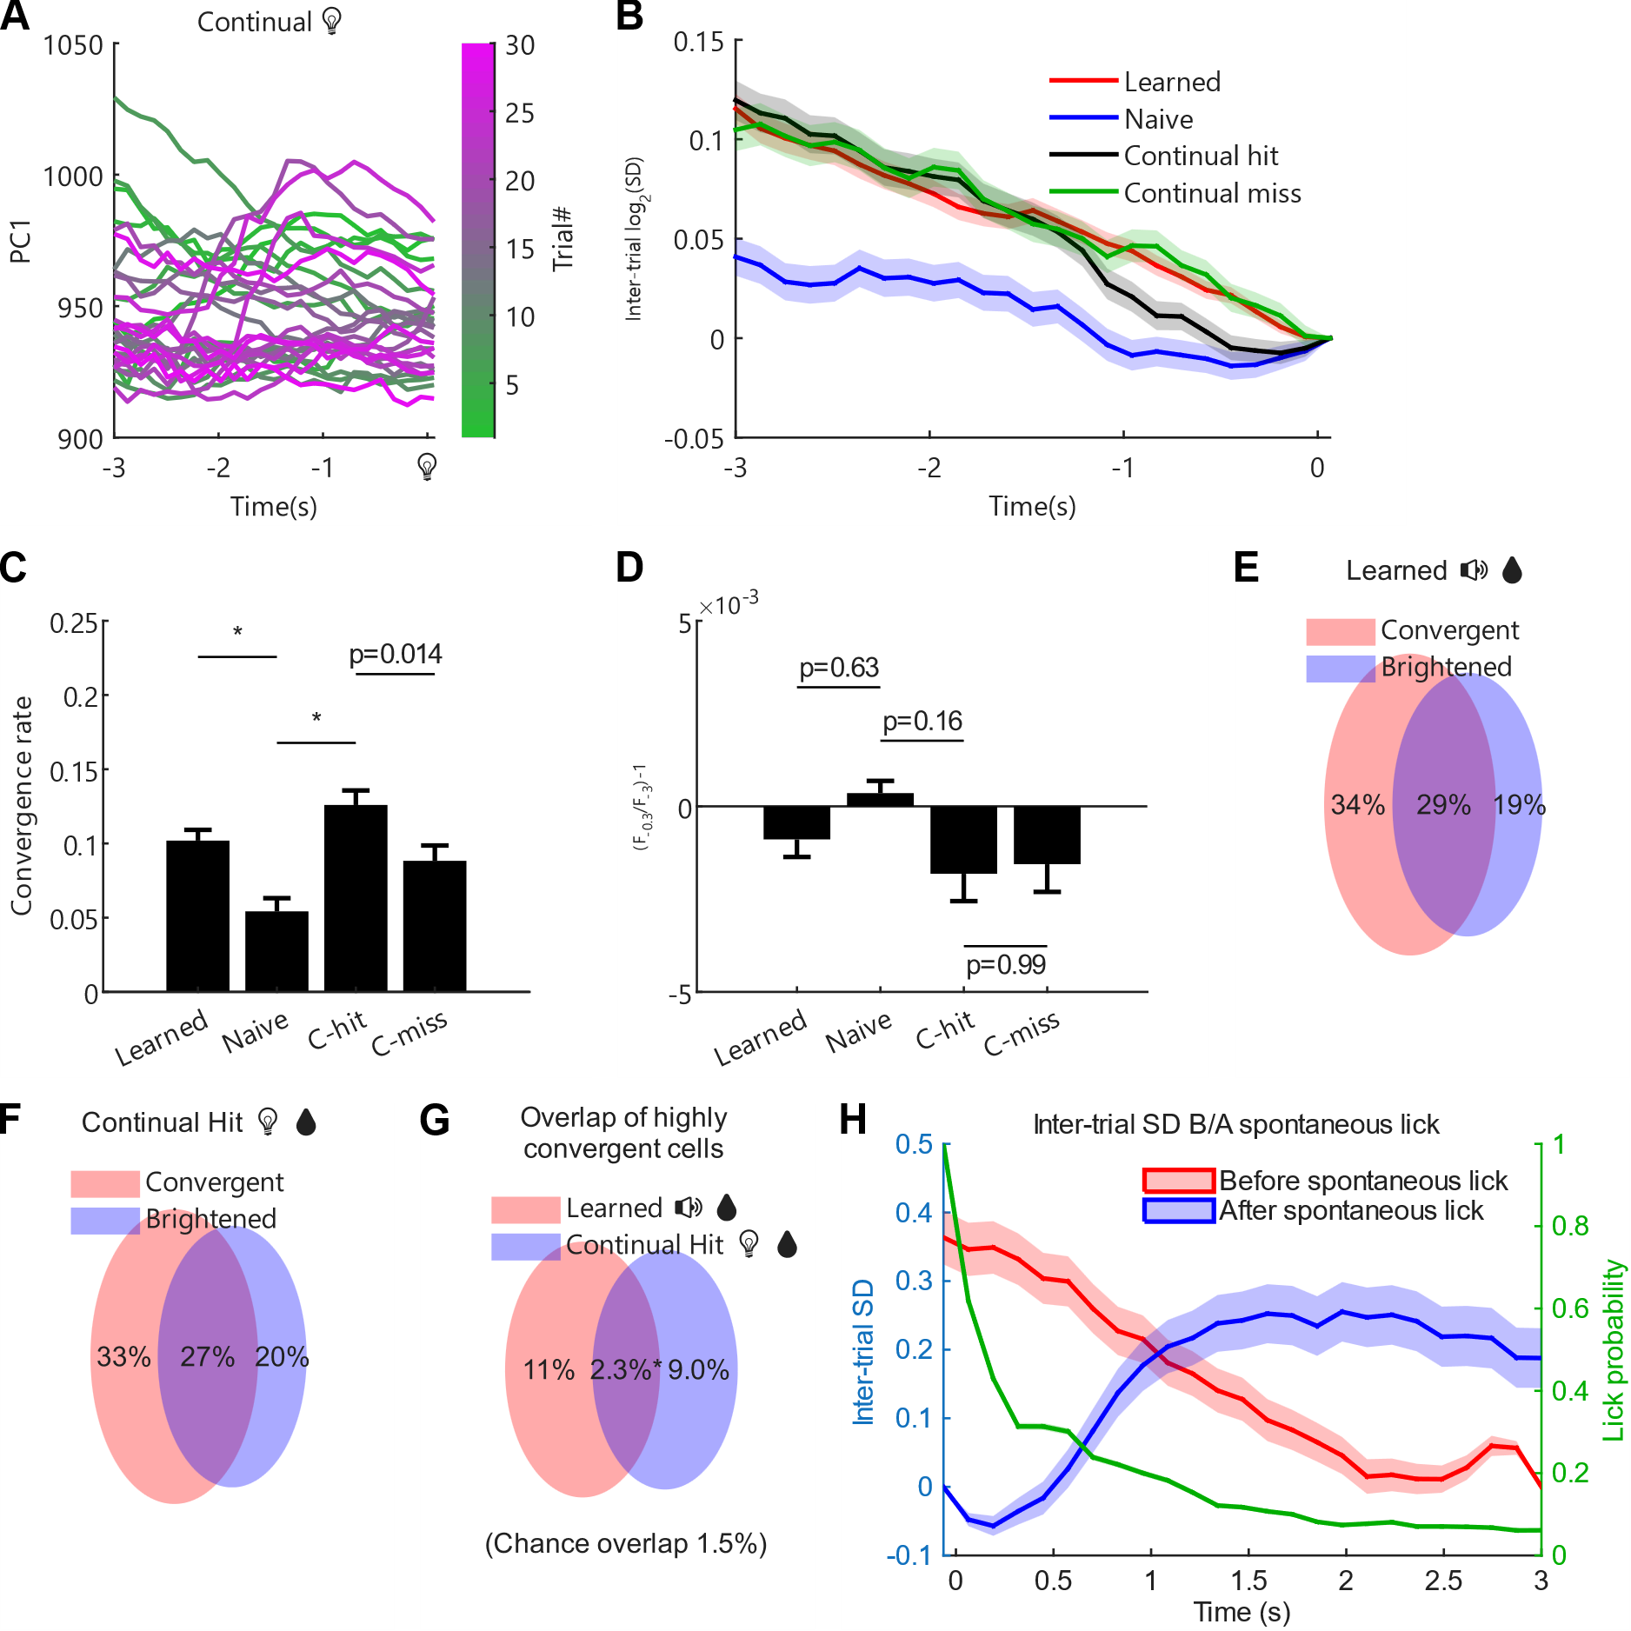
图 7.1 线索前皮层活动的自发稳定现象对舔水行为的驱动
Figure 7.1 The spontaneous stability of pre-cue cortical activity drove licking behavior
（A）在蓝光线索连续学习条件下，每条线表示一个trial，并以颜色区分trial顺序，展示第一主成分随时间的变化。时间段取了线索前3s的静息态。可见trial间差异随时间逐渐收缩，线束在时间早期更分散、晚期更聚拢，提示存在收敛过程。（B）计算声音线索初始任务学会时、蓝光线索初始学习、蓝光线索连续学习的hit/miss，四种不同情境下线索前3s内的trial间散度。结果显示，无论是声音线索任务学会阶段，还是蓝光线索连续学习任务的 hit/miss trials，收敛效应均强于蓝光线索任务的初始学习阶段，表现为散度下降更快；在最后1s内，连续学习阶段 hit trials 的收敛又强于 miss trials，特别是在约-0.3s时刻。（C）对B图中-3至-0.3s的收敛率，即散度变化量，进行统计。（D）统计B图中-0.3s相对于-3s的信号亮度变化。结果显示，在收敛率较高的学会与连续学习阶段，钙信号水平整体确有下降，但幅度很小，平均仅为千分之二至三，且不同阶段间差异并不显著。（EF）统计声音线索任务学会（E）和连续学习蓝光线索任务 hit trials （F）中，收敛（散度降低）和钙信号上升细胞的占比及其重叠关系。变亮细胞在收敛细胞中仅占较小比例，说明多数收敛细胞主要表现为钙信号下降。（G）分析高收敛细胞（第1s内最小散度高于第3s内最大散度）的继承性。声音线索初始任务中具有较强收敛特征的细胞，与连续学习的蓝光线索任务中的对应细胞存在一定重合，且重合比例显著高于随机水平（2.3%*）。（H）分析trial间隔静息态中无线索自发舔舐行为前后的散度变化。所选自发舔舐事件均满足此前至少3s内无更多舔舐动作。红线表示自发舔舐前3s平静期内的散度变化，并将舔舐时刻对齐到3s：自发舔舐前存在持续的散度下降过程。绿线表示首次自发舔舐（对齐到0s）发动后继续舔舐的概率。蓝线表示舔舐发动（对齐到0s）后3s内的散度变化：自发舔舐后散度再次回升。
(A) In the learned audio-water condition, each line represents one trial and is colored by trial order, showing the time course of the first principal component. Because this component alone explained 98% of the variance, higher components are omitted. Trial-to-trial differences gradually contracted over time: the bundle was broader earlier and tighter later, indicating convergence. (B) Trial-by-trial divergence during the 3s before cue onset was quantified in four conditions. Convergence was stronger in learned audio-water and in continual learning hit and miss conditions than in naive light-water, and during the last second continual learning hit showed stronger convergence than continual learning miss. (C) The convergence rate, defined as the change in divergence from -3 to -0.3s, was summarized statistically. (D) The change in signal brightness from -3 to -0.3s was also quantified. In the learned and continual learning stages, where convergence was stronger, calcium signals indeed decreased overall, but the magnitude was small, on the order of only two to three per thousand on average, and did not differ significantly across stages. （EF）The proportions of convergent cells (reduced divergence) and cells with increased calcium signal, together with their overlap, were quantified for the learned audio-cue task (E) and hit trials in continual learning of the blue-light cue task (F). Cells that became brighter accounted for only a small fraction of convergent cells, indicating that most convergent cells mainly showed decreased calcium signal. (G) The inheritance of highly convergent cells, defined as cells whose minimum divergence within the first second was higher than their maximum divergence within the third second, was analyzed. Cells with strong convergence in the naive audio-cue task showed partial overlap with their counterparts in the blue-light cue task during continual learning, and the overlap was significantly higher than the random level (2.3%*). (H) Divergence changes before and after spontaneous uncued licking during the resting state in the inter-trial interval were analyzed. All selected spontaneous licking events were required to have no additional licking during the preceding 3s. The red curve shows divergence during the 3s quiet period before spontaneous licking, with lick time aligned to 3s, revealing a sustained decline before spontaneous licking. The green curve shows the probability of continued licking after the first spontaneous lick (aligned to 0s). The blue curve shows divergence during the 3s after lick initiation (aligned to 0s), indicating that divergence rose again after spontaneous licking.
计算结果显示，线索信号之前确实存在跨 trial 信号收敛，即散度下降，且不同学习阶段的收敛强度并不相同（图 7.1BC）。这种收敛主要伴随细胞信号整体减弱，尽管也存在少量伴随信号增强的收敛情形，但并不占主导。但钙信号平均下降幅度仅为千分之二至三，且不同阶段间差异并不显著，因此收敛效应不能仅由信号水平下降解释（图 7.1D）。因此可以说，在已经有初始任务学会的条件下，新线索到来之前的静息态中，群体活动状态会自发趋于收敛到一个更低变异、更低散度的状态子空间。
收敛过程中多数细胞的钙信号下降，但仍有一部分细胞表现为上升，该现象在初始声音线索任务学会阶段与蓝光线索任务连续学习阶段相近（图 7.1EF）。在初始声音线索任务中表现出较强收敛的细胞，在蓝光线索任务中的强收敛也有一定保留，且重合比例显著高于随机水平（图 7.1G）。为检验这种静息态收敛是否与舔舐行为相关，本文进一步分析了 trial 间隔中的自发舔舐事件，即在无线索条件下发生的主动试探性舔舐。所选事件均满足此前至少3s内无其它舔舐动作。以舔舐时刻对齐后可见，在自发舔舐前的3s内，散度经历持续下降；当散度下降至一定程度后，即使无外部线索，也可能触发一次自发舔舐。自发舔舐通常较为短暂，继续舔舐概率自起始时刻迅速下降。舔舐后3s内可见散度再次回升（图 7.1H）。这种动力学现象提示，静息态收敛并非与任务无关的单纯背景漂移，还可能对应一次舔舐动作前的内部准备过程。例如，Murakami等在大鼠次级运动皮层发现，在动物自行决定何时中止等待延迟音调的范式中，自发启动动作前存在持续数秒的缓慢神经前导活动，其斜率与等待时间相关(Murakami et al., 2014)。因此可以说，在无外部线索条件下，运动相关皮层也可通过缓慢的内生动态逐步逼近自发动作的触发阈值，这种逼近可以被散度指标检测出来。
总之，初始任务学会后，网络可能形成了一个收敛-舔舐-再发散的动态循环，因此即使不给线索，小鼠也会间歇性地自发尝试是否有水。这是因为，静息态活跃于MO的细胞整体上偏向于维持行为静止状态；但当这类细胞的周期性活动在 trial 间隔中经历缓慢衰减或周期交替时，系统可能会短暂进入一个更容易被内生噪声或微弱外界扰动触发动作的窗口。特别是在连续学习时，这种窗口可能会影响到每个 trial 中，尚不稳固的新任务记忆能否被线索触发行为。
但也必须承认，该理论目前统计差异和相关性效应并不强，对自发舔水行为的预测能力较弱，可能还需要尝试更深入的机器学习分类器等方法提取关键信息、降低背景噪音。

信息论视角下的新旧任务信息复用特征
连续学习能够利用从旧任务中学到的知识，加快对新任务的掌握速度。前述章节主要从状态空间位置来展示学习进度，但这种做法并不能直观显示知识的积累和复用，也不能直接衡量知识的多寡。信息论则提供了一组可用于神经数据的定量工具，例如自信息、熵和共享信息，能够描述群体活动状态的差异度或可区分性，以及不同条件之间共享的统计量(Timme & Lapish, 2018)。信息论的优势在于不需要对具体编码方式进行过强假设，直接从统计概率分布角度量化知识信息的总量、共享和差异。
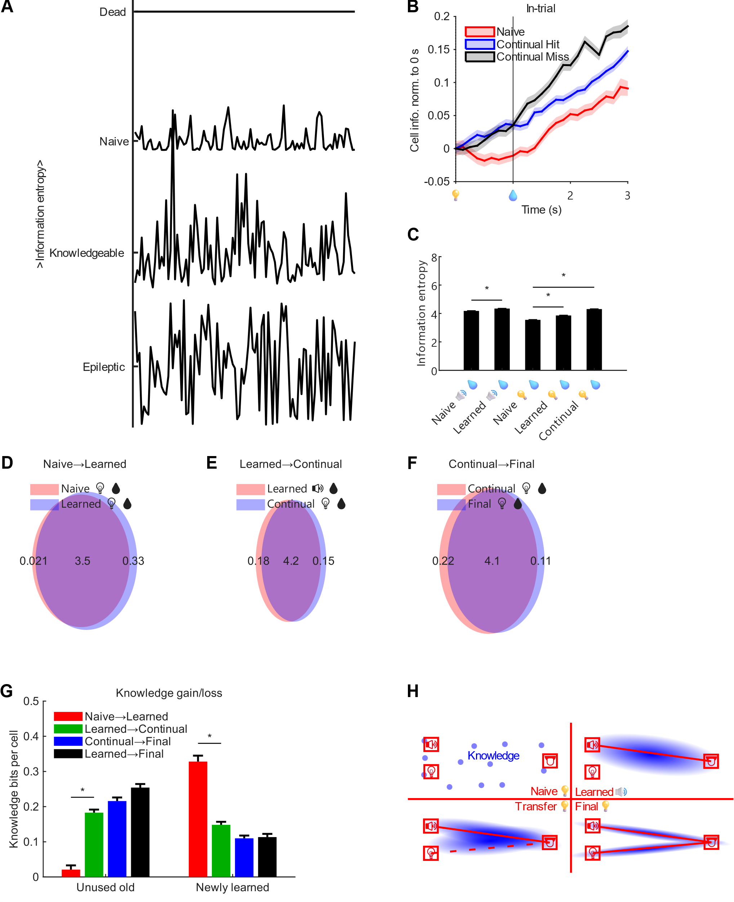
图 7.2 信息论视角下的新旧任务信息复用特征
Figure 7.2 Information-theoretic features of new and old task information reuse
（A）信息量与神经活动对应关系的示意。无活动状态对应最低信息量；初始条件下，任务相关表征尚未建立，细胞活动较低，信息量较少；达到学会标准的条件下，任务相关表征更加明确，细胞活动增强，信息量较高。但过高且无序的活动并不对应有效表征，而可能反映病理性同步放电。（B）计算蓝光线索任务的作为初始任务（naive），或者作为连续学习的 hit/miss trials 中，平均每个细胞的信息量并归一化到0s时刻。结果显示，连续学习蓝光线索任务时，在线索时刻之后的瞬时信息量快速上升，但 hit/miss trials 差异不大；但若是初始学习同样的任务，信息量在线索后先下降，至给水后才上升。（C）比较声音或蓝光线索作为初始任务的首个训练单元（naive）或学会后（Learned），以及连续学习蓝光线索任务，5种不同条件下的训练单元整体信息熵，以训练单元为统计单位。无论声音还是蓝光线索任务，都是初始学习首个训练单元最低。（DEFG）先计算不同训练单元之间的弃用（旧任务减去新任务的差集）、共享与新增（新任务减去旧任务的差集）信息熵，再按训练单元配对进行汇总。（D）蓝光线索任务的初始学习，首个训练单元（naive）和学会时比较。（E）声音线索旧任务学会后，与连续学习蓝光线索新任务时的比较。（F）蓝光线索任务的连续学习，首个训练单元（Continual）和学会后（Final）比较。（G）统计比较从初始学习声音线索任务到连续学习蓝光线索任务，不同阶段配对下的弃用与新增信息量。（H）示意从线索给出到舔舐动作所需的知识链接过程。初始阶段尚未形成稳定的知识结构，需要从零开始建立线索与舔水之间的关联，因此结构较为零散。声音线索初始任务学会后，形成稳定的线索-动作知识链接。连续学习蓝光线索任务时，则不再从头建立全部结构，而是在既有知识链接基础上向新的连接路径扩展，同时弃用或特化掉无效旧成分，形成更高效的知识结构。最终可稳定掌握两条不同的知识链接。
(A) Schematic relationship between information and neural population activity. A fully silent network corresponds to the minimum information. Under naive conditions, task-related representations are not yet established, cellular activity is low, and information is sparse; upon reaching the learned criterion, task-related representations become clearer, cellular activity increases, and information is higher. However, excessively high and disordered activity does not correspond to an effective representation but may reflect pathological synchronous discharge. (B) The average information per cell was calculated for the light-water task when used as a naive task, or for hit and miss trials during continual learning, and normalized to the 0s time point. Results showed that during continual light-water learning, instantaneous information rose rapidly after cue onset, with little difference between hit and miss trials; but during naive learning of the same task, information first decreased after cue onset and rose only after water delivery. (C) Overall block entropy was compared across five conditions: the first block (naive) or learned stage (Learned) of the audio-water or light-water task, and continual light-water learning, with blocks as the statistical unit. For both audio- and light-cue tasks, the first block of naive learning had the lowest entropy. (DEFG) Discarded (the difference set of the old task minus the new task), shared, and newly added (the difference set of the new task minus the old task) information entropies between different blocks were first computed and then summarized by block pairing. (D) Comparison between the first block (naive) and learned stage for naive learning of the light-cue task. (E) Comparison between the learned stage of the old audio-cue task and the new continual light-cue task. (F) Comparison between the first block (Continual) and the learned stage (Final) for continual learning of the light-cue task. (G) Statistical comparison of discarded and newly added information across stage pairings in the transition from the naive audio-cue task to the continual light-cue task. (H) Schematic model of the knowledge linkage process required from cue presentation to licking behavior. In the naive stage, a stable knowledge structure is not yet formed, and the association between cue and licking must be established from scratch, resulting in a fragmented structure. After the naive audio-cue task is learned, a stable cue-action knowledge linkage is formed. During continual learning of the light-cue task, the entire structure is no longer built from scratch; instead, based on the existing knowledge linkage, it expands toward new connection pathways while discarding or specializing invalid old components, forming a more efficient knowledge structure. Ultimately, two distinct knowledge linkages can be stably mastered.
信息论给出了从神经活动到信息量的算法。其核心思想是，一个瞬时群体状态若在总体概率分布中，越是罕见的小概率状态，则其自信息越高。若将D个细胞在一段时间内的信号值近似为一个D维高斯分布X~N(μ,Σ)，其中μ是均值向量，Σ是协方差矩阵，则特定状态x的微分自信息可以写为(Timme & Lapish, 2018)：
$$I\left(x,Σ\right)=\frac{\log_{2}\left({2π}^{D}det⁡\left(Σ\right)\right)+{(x-μ)}^{T} Σ^{-1} (x-μ)}{2}$$
其中det表示行列式，${(x-μ)}^{T} Σ^{-1} (x-μ)$是马氏距离的平方，衡量状态x与平均状态μ之间的距离，距离越远，自信息越高。这个公式同时考虑了神经活动分布的整体形状和当前状态对平均状态的偏离，因此可用于量化单个时刻群体状态的信息量。
信息论允许计算单个时点的瞬时信息量，也可以计算一个训练单元的整体信息熵，即整段群体状态分布的平均不确定度。结果显示，连续学习的信息量在线索之后迅速上升，说明网络能够较快进入与任务相关的低概率或高信息状态；而初始学习的信息量在线索之后反而先下降，直到给水后才上升，提示初始学习阶段网络对线索的内部表征尚未稳定建立（图 7.2B）。整体信息熵也在初始阶段最低；但这里的整体高信息熵更应理解为群体活动状态更丰富或复杂、对线索更敏感、线索反应产生的瞬时状态变化更剧烈，而不是直接对应行为表现一定更好；只有当这些信息结构与任务需求对齐时，它们才更可能对学习有利(Stringer et al., 2019)。例如蓝光线索任务学会后，信息熵反而低于连续学习刚开始时的水平（图 7.2C）。
更值得关注的是，信息论能否量化连续学习中新旧任务的共享知识量。这种量化实际上反映了两个任务中群体活动统计结构的重叠和差异，而不是心理学意义上可以逐条verbalize的命题知识。具体来说，单个训练单元的信息熵可以根据协方差计算（可视作该训练单元群体状态分布的总体复杂度）：
$$H\left(Σ\right)=\frac{\log_{2}{({(2πe)}^{D}det(Σ))}⁡}{2}$$
而两个训练单元的串联信息熵，可以将两个训练单元的所有时点的D维信号直接串联：
$$H_{X∪Y}=H\left(Σ_{\left[X,Y\right]}\right)$$
两个训练单元的信息熵直接相加，再减去串联信息熵，就可以根据集合容斥原理得到共享信息熵：
$$H_{X∩Y}=H\left(Σ_{X}\right)+H\left(Σ_{Y}\right)-H_{X∪Y}$$
再从串联信息熵里减去单个训练单元的信息熵，就可以得到差集信息熵，也就是另一个训练单元相比于所减去训练单元新增的知识量：
$$H_{X∩¬Y}=H_{X∪Y}-H_{Y}$$
$$H_{¬X∩Y}=H_{X∪Y}-H_{X}$$
计算结果显示，无论哪两个训练单元配对，都是共享信息熵占比最大。这可能是因为两个训练单元之间不仅共享与任务直接相关的感觉-动作约束，也共享大量背景网络结构和群体活动中相对稳定的集体状态成分(Schneidman et al., 2006)。但不同阶段之间仍然存在清晰差异。例如，初始学习蓝光线索任务时，从首个训练单元到学会，平均每个细胞需要额外增加约0.33bit的信息熵（图 7.2D）；而连续学习蓝光线索任务时，学会前后不仅共享成分更多，而且每细胞需新增的信息只有约0.11bit，甚至还有0.12bit被弃用（图 7.2F）。这说明连续学习不仅无需从零开始，起点更高；而且还能在已有知识基础上进行精简或特化。
总之，从信息论视角看，初始学习和连续学习速度不同，是因为它们占主导地位的学习机制不同。初始学习，是从缺少任务相关知识结构到逐步建立该结构的过程，从零开始较为困难；而连续学习则更多是对已有结构的复用、重排和剪裁，新增成分相对较少，因此更容易、更高效。也就是说，连续学习的优势不只是旧任务相关知识更多，还包含新任务学习过程对旧知识的定向修整，而无需从头重建（图 7.2H）。
这部分探索的局限性在于，信息分析采用的微分信息熵可能不是数学上最适合用于计算总信息量或占比的指标，虽然不同学习阶段的信息量可比，但其绝对值需要谨慎解释。

计算模型对动物实验结果的解释与局限
本研究所构建的稀疏循环神经网络计算模型，较好地复现了动物实验中观察到的连续学习加速效应及其对丘脑的依赖，证明了“丘脑驱动响应分化、响应分化压制噪声、从而避免错误反向学习抵消正确权重”的逻辑链条在数学计算上是完全自洽的。这种在抽象生物物理机制基础上验证计算可行性的方法，符合近年来“NeuroAI”交叉领域倡导的通过生物学合理模型启发生工智能训练的趋势(Zador et al., 2023)。然而，该模型仍存在一定的妥协与局限：
  - 由于缺乏对抑制性中间神经元亚型（如PV、SST、VIP）的具体区分及真实皮层微环路特异性连接（motif）的建模(Harris & Shepherd, 2015)，模型在抑制性突触可塑性上的设计主要基于功能抽象，而非确切的生物解剖细节。例如，不同抑制性神经元亚型与兴奋性神经元之间的连接关系并非随机，而是有特定上下游关系。
  - 为了避免模型在冷却阶段因高频自发活动“作弊”完成任务，模型人为引入了在无奖励情况下的强制反向Hebb更新。这导致模型在静息态下过于安静，未能充分反映动物实验中观察到的静息态散度收敛及内生预判等自发演化现象。真实的皮层回路在无任务状态下也维持着复杂的自发动态平衡(MacDowell & Buschman, 2020)。这提示模型可能缺少一些重要的外部输入或内部机制。
  - 权重随机初始化的方法未必符合动物神经网络的初始状态，即使未经训练的小鼠脑中也不会完全没有与饮水相关的记忆，这种先验结构对学习轨迹的影响往往不可忽视(Zador et al., 2023)。这个问题可能导致模型模拟出的学习曲线明显低于真实动物。
  - 2/5层的分工和TH的输入被过度简化，真实的丘脑对运动2/5层都有输入(Hooks et al., 2013)，因此模型产生的2层相关测量结果与动物实验结果仍有出入。
未来模型的迭代可能需要引入更真实的神经元膜电位动力学和受体模型，并考虑整合基底神经节等多巴胺奖赏预测网络(Schultz et al., 1997)，以更自然地涌现出等待与试探行为的平衡机制。

本研究的局限性
行为范式的局限性。本研究采用的是头部固定的“线索-水关联”固定延迟舔水任务，只要动物对线索及时做出响应就算hit。这样做的好处是为钙信号分析提供了可以跨试次对齐的固定外部时间锚点；但主要缺点在于任务难度较低。对于小鼠而言，部分听觉学习甚至在一个训练单元内就达标，这种天花板效应（ceiling effect）会掩盖行为数据的真实方差，限制了对学习中后期的渐进式可塑性及复杂策略转换的分期观察(Wang et al., 2008)。这与需要高度精细前肢动作调节的抓取任务(Sauerbrei et al., 2020)或具有复杂时序推理的导航任务不同，简单关联任务中泛化和迁移成分可能表现得更为紧凑而难以完全拆解。
因果操纵的空间与时间分辨率问题。尽管本研究使用了cFos-TRAP技术进行记忆印迹的捕捉，但即早基因表达反映的是一段时间（通常数小时）内整合的整体活动水平，而非单一精确事件的瞬时神经放电(Perrin-Terrin et al., 2016)；这难以确保所抑制的细胞仅仅且全部是负责跨模态泛化的核心集合，不可避免地可能包含一些非特异性的背景活动细胞。此外，利用化学遗传学（DREADDs）持续干预TH，尽管有效抑制了学习速度，但其作用时间较长，也伴随着非特异性削弱全局警觉性和基线活动水平的风险，且急性神经环路操纵有时会引发难以代表真实生理功能的代偿效应(Roth, 2016)。
信息流传递链条的缺失。本研究仅对初级运动皮层（MOp）、压后皮层（RSP）和后部丘脑（TH）进行了观测与定点干预，但未能直接证明特定感觉皮层（如V1或AUD）到运动皮层的实时功能性突触连接改变。因此，新线索是如何在首个训练单元就接管了旧线索的皮层通路的具体时空路由（routing）仍是黑箱。虽然已知若干节点与行为相关，但这并不等于已经还原了跨区信息流向和任务映射的具体实现方式(Svoboda & Li, 2018)。由于大脑皮层可以在不改变固有连接的情况下，通过群体动力学的快速重配置来灵活满足新任务需求(Remington et al., 2018)，复用群体究竟在什么时间窗、通过什么回路环节，把新线索接入原有的动作与结果预测框架，仍未被直接揭示，这还需要更细的时序和多脑区同步记录证据。

研究展望

复杂行为范式中连续学习机制的拓展
未来的研究应逐步将连续学习的神经机制考察推向更贴近自然环境的复杂范式。例如，引入具备规则转换（rule-switching）或条件性鉴别（conditional discrimination）的Go/No-go或2-Alternative Forced Choice（2AFC）任务。在这些任务中，动物不仅需要泛化旧的动作反应，还需要学会在特定线索组合下抑制这一泛化（即对抗负迁移）(Birrell & Brown, 2000)。在这些场景中，本文提出的trial间降散度与正负响应分化原则，是否仍然能够解释动物对冲突规则的处理速度？更复杂的任务也将为利用信息论指标分离群体编码中的“协同信息”（synergistic information）和“独特信息”提供更广阔的用武之地(Timme & Lapish, 2018)。

层间网络在连续学习中的作用
本文观察到了运动皮层2/3层和5层在散度下降与响应异质性表现上的分化，初步判断浅层更倾向于信息整合和跨任务共享，深层更接近特定的学习参数读出与更新(Masamizu et al., 2014)。未来的研究可考虑进一步利用双光子双色成像技术，甚至多层同步记录工具（如Neuropixels探针），结合跨层光遗传学定点抑制，详细梳理从浅层到深层的信息转换流。未来将需要补充投射追踪和活动依赖的光遗传操纵实验，或者多个脑区的同时观察和联合操纵，也包括SS、PTLp、VIS和AUD等主要皮层信息流可能经行的区域(Peters et al., 2017)。这不仅有助于回答感觉信息如何最终锚定到运动输出上，也能为深度学习中关于层级微调（Layer freezing vs. Fine-tuning）的计算理论提供来自生物脑的直接实验证据(Yosinski et al., 2014)。

以丘脑激活为代表的功能增强实验
目前的系统神经科学研究多依赖于“抑制以观其损”的失活逻辑（loss-of-function）。本文通过化学遗传学抑制TH验证了其在学习加速中的必要性。更为激动人心且具转化潜力的研究方向在于“激活以观其效”（gain-of-function）(Wang et al., 2017)。如果在缺乏旧任务经验的小鼠中，通过光遗传学手段在学习阶段人为施加类似TH的强驱动脉冲，或者闭环式地利用微刺激强行压低不相关神经元的噪声活动，能否凭空“创造”出高响应异质性状态并显著加速一个全新任务的学习？对这种人为诱导学习加速机制的探索，不仅将极大深化对大脑神经计算原理的理解，也可能为认知功能衰退的干预、神经康复以及更高效的类脑人工智能训练算法的设计(Kudithipudi et al., 2022)指明方向。

参考文献
Alexander, A. S., Place, R., Starrett, M. J., Chrastil, E. R., & Nitz, D. A. (2023). Rethinking retrosplenial cortex: Perspectives and predictions. Neuron, 111(2), 150–175. https://doi.org/10.1016/j.neuron.2022.11.006
Aston-Jones, G., & Cohen, J. D. (2005). AN INTEGRATIVE THEORY OF LOCUS COERULEUS-NOREPINEPHRINE FUNCTION: Adaptive Gain and Optimal Performance. Annual Review of Neuroscience, 28(Volume 28, 2005), 403–450. https://doi.org/https://doi.org/10.1146/annurev.neuro.28.061604.135709
Barnett, S. M., & Ceci, S. J. (2002). When and where do we apply what we learn?: A taxonomy for far transfer. Psychological Bulletin, 128(4), 612–637. https://doi.org/10.1037/0033-2909.128.4.612
Birrell, J. M., & Brown, V. J. (2000). Medial Frontal Cortex Mediates Perceptual Attentional Set Shifting in the Rat. The Journal of Neuroscience, 20(11), 4320–4324. https://doi.org/10.1523/jneurosci.20-11-04320.2000
Bliss, T. V. P., & Collingridge, G. L. (1993). A synaptic model of memory: long-term potentiation in the hippocampus. Nature, 361(6407), 31–39. https://doi.org/10.1038/361031a0
Bouton, M. E. (1993). Context, time, and memory retrieval in the interference paradigms of Pavlovian learning. Psychological Bulletin, 114(1), 80–99. https://doi.org/10.1037/0033-2909.114.1.80
Bouton, M. E., & García-Gutiérrez, A. (2006). Intertrial interval as a contextual stimulus. Behavioural Processes, 71(2), 307–317. https://doi.org/https://doi.org/10.1016/j.beproc.2005.12.003
Bransford, J. D., & Schwartz, D. L. (1999). Chapter 3: Rethinking Transfer: A Simple Proposal With Multiple Implications. Review of Research in Education, 24, 100 – 161.
Brodt, S., & Gais, S. (2021). Memory Engrams in the Neocortex. The Neuroscientist, 27(4), 427–444. https://doi.org/10.1177/1073858420941528
Casas-Torremocha, D., Clascá, F., & Núñez, Á. (2017). Posterior Thalamic Nucleus Modulation of Tactile Stimuli Processing in Rat Motor and Primary Somatosensory Cortices [Original Research]. Frontiers in Neural Circuits, Volume 11 - 2017. https://doi.org/10.3389/fncir.2017.00069
Churchland, M. M., Yu, B. M., Cunningham, J. P., Sugrue, L. P., Cohen, M. R., Corrado, G. S., Newsome, W. T., Clark, A. M., Hosseini, P., Scott, B. B., Bradley, D. C., Smith, M. A., Kohn, A., Movshon, J. A., Armstrong, K. M., Moore, T., Chang, S. W., Snyder, L. H., Lisberger, S. G.,…Shenoy, K. V. (2010). Stimulus onset quenches neural variability: a widespread cortical phenomenon. Nature Neuroscience, 13(3), 369–378. https://doi.org/10.1038/nn.2501
Currie, S. P., Ammer, J. J., Premchand, B., Dacre, J., Wu, Y., Eleftheriou, C., Colligan, M., Clarke, T., Mitchell, L., Faisal, A. A., Hennig, M. H., & Duguid, I. (2022). Movement-specific signaling is differentially distributed across motor cortex layer 5 projection neuron classes. Cell Reports, 39(6). https://doi.org/10.1016/j.celrep.2022.110801
D’amour, James A., & Froemke, Robert C. (2015). Inhibitory and Excitatory Spike-Timing-Dependent Plasticity in the Auditory Cortex. Neuron, 86(2), 514–528. https://doi.org/10.1016/j.neuron.2015.03.014
Deisseroth, K. (2015). Optogenetics: 10 years of microbial opsins in neuroscience. Nature Neuroscience, 18(9), 1213–1225. https://doi.org/10.1038/nn.4091
Ellis, H. C. (1965). The transfer of learning. Macmillan.
Fauth, M. J., & van Rossum, M. C. W. (2019). Self-organized reactivation maintains and reinforces memories despite synaptic turnover. eLife, 8, e43717. https://doi.org/10.7554/eLife.43717
Florian, R. V. (2007). Reinforcement Learning Through Modulation of Spike-Timing-Dependent Synaptic Plasticity. Neural Computation, 19(6), 1468–1502. https://doi.org/10.1162/neco.2007.19.6.1468
Frankland, P. W., & Bontempi, B. (2005). The organization of recent and remote memories. Nature Reviews Neuroscience, 6(2), 119–130. https://doi.org/10.1038/nrn1607
Frémaux, N., & Gerstner, W. (2016). Neuromodulated Spike-Timing-Dependent Plasticity, and Theory of Three-Factor Learning Rules [Review]. Frontiers in Neural Circuits, Volume 9 - 2015. https://doi.org/10.3389/fncir.2015.00085
Fusi, S., Miller, E. K., & Rigotti, M. (2016). Why neurons mix: high dimensionality for higher cognition. Current Opinion in Neurobiology, 37, 66–74. https://doi.org/https://doi.org/10.1016/j.conb.2016.01.010
Gallego, J. A., Perich, M. G., Chowdhury, R. H., Solla, S. A., & Miller, L. E. (2020). Long-term stability of cortical population dynamics underlying consistent behavior. Nature Neuroscience, 23(2), 260–270. https://doi.org/10.1038/s41593-019-0555-4
Gerstner, W., Lehmann, M., Liakoni, V., Corneil, D., & Brea, J. (2018). Eligibility Traces and Plasticity on Behavioral Time Scales: Experimental Support of NeoHebbian Three-Factor Learning Rules [Review]. Frontiers in Neural Circuits, Volume 12 - 2018. https://doi.org/10.3389/fncir.2018.00053
Ghirlanda, S., & Enquist, M. (2003). A century of generalization. Animal Behaviour, 66(1), 15–36. https://doi.org/https://doi.org/10.1006/anbe.2003.2174
Glorot, X., & Bengio, Y. (2010). Understanding the difficulty of training deep feedforward neural networks Proceedings of the Thirteenth International Conference on Artificial Intelligence and Statistics, http://proceedings.mlr.press/v9/glorot10a.html
Golub, M. D., Sadtler, P. T., Oby, E. R., Quick, K. M., Ryu, S. I., Tyler-Kabara, E. C., Batista, A. P., Chase, S. M., & Yu, B. M. (2018). Learning by neural reassociation. Nature Neuroscience, 21(4), 607–616. https://doi.org/10.1038/s41593-018-0095-3
Guenthner, Casey J., Miyamichi, K., Yang, Helen H., Heller, H. C., & Luo, L. (2013). Permanent Genetic Access to Transiently Active Neurons via TRAP: Targeted Recombination in Active Populations. Neuron, 78(5), 773–784. https://doi.org/https://doi.org/10.1016/j.neuron.2013.03.025
Guttman, N., & Kalish, H. I. (1956). Discriminability and stimulus generalization. Journal of Experimental Psychology, 51(1), 79–88. https://doi.org/10.1037/h0046219
Guyoton, M., Matteucci, G., Foucher, C. G., Getz, M. P., Gjorgjieva, J., & El-Boustani, S. (2025). Cortical circuits for cross-modal generalization. Nature Communications, 16(1), 4230. https://doi.org/10.1038/s41467-025-59342-9
Halassa, M. M., & Sherman, S. M. (2019). Thalamocortical Circuit Motifs: A General Framework. Neuron, 103(5), 762–770. https://doi.org/https://doi.org/10.1016/j.neuron.2019.06.005
Harlow, H. F. (1949). The formation of learning sets. Psychological Review, 56(1), 51–65. https://doi.org/10.1037/h0062474
Harris, K. D., & Shepherd, G. M. G. (2015). The neocortical circuit: themes and variations. Nature Neuroscience, 18(2), 170–181. https://doi.org/10.1038/nn.3917
He, K., Huertas, M., Hong, Su Z., Tie, X., Hell, Johannes W., Shouval, H., & Kirkwood, A. (2015). Distinct Eligibility Traces for LTP and LTD in Cortical Synapses. Neuron, 88(3), 528–538. https://doi.org/10.1016/j.neuron.2015.09.037
He, K., Zhang, X., Ren, S., & Sun, J. (2015, 7–13 Dec. 2015). Delving Deep into Rectifiers: Surpassing Human-Level Performance on ImageNet Classification. 2015 IEEE International Conference on Computer Vision (ICCV),
Hennig, J. A., Golub, M. D., Lund, P. J., Sadtler, P. T., Oby, E. R., Quick, K. M., Ryu, S. I., Tyler-Kabara, E. C., Batista, A. P., Yu, B. M., & Chase, S. M. (2018). Constraints on neural redundancy. eLife, 7, e36774. https://doi.org/10.7554/eLife.36774
Hennig, J. A., Oby, E. R., Golub, M. D., Bahureksa, L. A., Sadtler, P. T., Quick, K. M., Ryu, S. I., Tyler-Kabara, E. C., Batista, A. P., Chase, S. M., & Yu, B. M. (2021). Learning is shaped by abrupt changes in neural engagement. Nature Neuroscience, 24(5), 727–736. https://doi.org/10.1038/s41593-021-00822-8
Holtmaat, A., & Svoboda, K. (2009). Experience-dependent structural synaptic plasticity in the mammalian brain. Nature Reviews Neuroscience, 10(9), 647–658. https://doi.org/10.1038/nrn2699
Hooks, B. M., Mao, T., Gutnisky, D. A., Yamawaki, N., Svoboda, K., & Shepherd, G. M. G. (2013). Organization of Cortical and Thalamic Input to Pyramidal Neurons in Mouse Motor Cortex. The Journal of Neuroscience, 33(2), 748–760. https://doi.org/10.1523/jneurosci.4338-12.2013
Hopfield, J. J. (1982). Neural networks and physical systems with emergent collective computational abilities. Proceedings of the National Academy of Sciences, 79(8), 2554–2558. https://doi.org/doi:10.1073/pnas.79.8.2554
Huberman, A. D., & Niell, C. M. (2011). What can mice tell us about how vision works? Trends in Neurosciences, 34(9), 464–473. https://doi.org/10.1016/j.tins.2011.07.002
Inagaki, H. K., Inagaki, M., Romani, S., & Svoboda, K. (2018). Low-Dimensional and Monotonic Preparatory Activity in Mouse Anterior Lateral Motor Cortex. The Journal of Neuroscience, 38(17), 4163–4185. https://doi.org/10.1523/jneurosci.3152-17.2018
Ioffe, S., & Szegedy, C. (2015). Batch normalization: Accelerating deep network training by reducing internal covariate shift Proceedings of the 32nd International Conference on Machine Learning, https://proceedings.mlr.press/v37/ioffe15.html
Izhikevich, E. M. (2007). Solving the Distal Reward Problem through Linkage of STDP and Dopamine Signaling. Cerebral Cortex, 17(10), 2443–2452. https://doi.org/10.1093/cercor/bhl152
Josselyn, S. A., & Tonegawa, S. (2020). Memory engrams: Recalling the past and imagining the future. Science, 367(6473), eaaw4325. https://doi.org/doi:10.1126/science.aaw4325
Kawai, R., Markman, T., Poddar, R., Ko, R., Fantana, Antoniu L., Dhawale, Ashesh K., Kampff, Adam R., & Ölveczky, Bence P. (2015). Motor Cortex Is Required for Learning but Not for Executing a Motor Skill. Neuron, 86(3), 800–812. https://doi.org/https://doi.org/10.1016/j.neuron.2015.03.024
Komiyama, T., Sato, T. R., O’Connor, D. H., Zhang, Y.-X., Huber, D., Hooks, B. M., Gabitto, M., & Svoboda, K. (2010). Learning-related fine-scale specificity imaged in motor cortex circuits of behaving mice. Nature, 464(7292), 1182–1186. https://doi.org/10.1038/nature08897
Koya, E., Golden, S. A., Harvey, B. K., Guez-Barber, D. H., Berkow, A., Simmons, D. E., Bossert, J. M., Nair, S. G., Uejima, J. L., Marin, M. T., Mitchell, T. B., Farquhar, D., Ghosh, S. C., Mattson, B. J., & Hope, B. T. (2009). Targeted disruption of cocaine-activated nucleus accumbens neurons prevents context-specific sensitization. Nature Neuroscience, 12(8), 1069–1073. https://doi.org/10.1038/nn.2364
Krakauer, J. W., Hadjiosif, A. M., Xu, J., Wong, A. L., & Haith, A. M. (2019). Motor Learning. Comprehensive Physiology, 9(2), 613–663. https://doi.org/https://doi.org/10.1002/j.2040-4603.2019.tb00069.x
Kudithipudi, D., Aguilar-Simon, M., Babb, J., Bazhenov, M., Blackiston, D., Bongard, J., Brna, A. P., Chakravarthi Raja, S., Cheney, N., Clune, J., Daram, A., Fusi, S., Helfer, P., Kay, L., Ketz, N., Kira, Z., Kolouri, S., Krichmar, J. L., Kriegman, S.,…Siegelmann, H. (2022). Biological underpinnings for lifelong learning machines. Nature Machine Intelligence, 4(3), 196–210. https://doi.org/10.1038/s42256-022-00452-0
Liu, X., Ramirez, S., Pang, P. T., Puryear, C. B., Govindarajan, A., Deisseroth, K., & Tonegawa, S. (2012). Optogenetic stimulation of a hippocampal engram activates fear memory recall. Nature, 484(7394), 381–385. https://doi.org/10.1038/nature11028
Luz, Y., & Shamir, M. (2012). Balancing Feed-Forward Excitation and Inhibition via Hebbian Inhibitory Synaptic Plasticity. PLOS Computational Biology, 8(1), e1002334. https://doi.org/10.1371/journal.pcbi.1002334
MacDowell, C. J., & Buschman, T. J. (2020). Low-Dimensional Spatiotemporal Dynamics Underlie Cortex-wide Neural Activity. Current Biology, 30(14), 2665–2680.e2668. https://doi.org/10.1016/j.cub.2020.04.090
Malenka, R. C., & Bear, M. F. (2004). LTP and LTD: An Embarrassment of Riches. Neuron, 44(1), 5–21. https://doi.org/10.1016/j.neuron.2004.09.012
Masamizu, Y., Tanaka, Y. R., Tanaka, Y. H., Hira, R., Ohkubo, F., Kitamura, K., Isomura, Y., Okada, T., & Matsuzaki, M. (2014). Two distinct layer-specific dynamics of cortical ensembles during learning of a motor task. Nature Neuroscience, 17(7), 987–994. https://doi.org/10.1038/nn.3739
McClelland, J. L., McNaughton, B. L., & O'Reilly, R. C. (1995). Why there are complementary learning systems in the hippocampus and neocortex: Insights from the successes and failures of connectionist models of learning and memory. Psychological Review, 102(3), 419–457. https://doi.org/10.1037/0033-295X.102.3.419
Murakami, M., Vicente, M. I., Costa, G. M., & Mainen, Z. F. (2014). Neural antecedents of self-initiated actions in secondary motor cortex. Nature Neuroscience, 17(11), 1574–1582. https://doi.org/10.1038/nn.3826
Panzeri, S., Moroni, M., Safaai, H., & Harvey, C. D. (2022). The structures and functions of correlations in neural population codes. Nature Reviews Neuroscience, 23(9), 551–567. https://doi.org/10.1038/s41583-022-00606-4
Parisi, G. I., Kemker, R., Part, J. L., Kanan, C., & Wermter, S. (2019). Continual lifelong learning with neural networks: A review. Neural Networks, 113, 54–71. https://doi.org/10.1016/j.neunet.2019.01.012
Pavlov, I. P. (1927). Conditioned reflexes: An investigation of the physiological activity of the cerebral cortex. Oxford University Press.
Pearce, J. M., & Hall, G. (1980). A model for Pavlovian learning: Variations in the effectiveness of conditioned but not of unconditioned stimuli. Psychological Review, 87(6), 532–552. https://doi.org/10.1037/0033-295X.87.6.532
Perin, R., Berger, T. K., & Markram, H. (2011). A synaptic organizing principle for cortical neuronal groups. Proceedings of the National Academy of Sciences, 108(13), 5419–5424. https://doi.org/doi:10.1073/pnas.1016051108
Perkins, D. N., & Salomon, G. (1994). Transfer of learning. In T. Husen & T. N. Postlethwaite (Eds.), International Encyclopedia of Education (Second Edition). Pergamon Press.
Perrin-Terrin, A.-S., Jeton, F., Pichon, A., Frugière, A., Richalet, J.-P., Bodineau, L., & Voituron, N. (2016). The c-FOS Protein Immunohistological Detection: A Useful Tool As a Marker of Central Pathways Involved in Specific Physiological Responses In Vivo and Ex Vivo (Vol. 110). 1940-087X. https://doi.org/doi:10.3791/53613
Peters, A. J., Lee, J., Hedrick, N. G., O'Neil, K., & Komiyama, T. (2017). Reorganization of corticospinal output during motor learning. Nature Neuroscience, 20(8), 1133–1141. https://doi.org/10.1038/nn.4596
Remington, E. D., Narain, D., Hosseini, E. A., & Jazayeri, M. (2018). Flexible Sensorimotor Computations through Rapid Reconfiguration of Cortical Dynamics. Neuron, 98(5), 1005–1019.e1005. https://doi.org/10.1016/j.neuron.2018.05.020
Richards, B. A., Lillicrap, T. P., Beaudoin, P., Bengio, Y., Bogacz, R., Christensen, A., Clopath, C., Costa, R. P., de Berker, A., Ganguli, S., Gillon, C. J., Hafner, D., Kepecs, A., Kriegeskorte, N., Latham, P., Lindsay, G. W., Miller, K. D., Naud, R., Pack, C. C.,…Kording, K. P. (2019). A deep learning framework for neuroscience. Nature Neuroscience, 22(11), 1761–1770. https://doi.org/10.1038/s41593-019-0520-2
Roth, B. L. (2016). DREADDs for Neuroscientists. Neuron, 89(4), 683–694. https://doi.org/10.1016/j.neuron.2016.01.040
Rule, M. E., O’Leary, T., & Harvey, C. D. (2019). Causes and consequences of representational drift. Current Opinion in Neurobiology, 58, 141–147. https://doi.org/https://doi.org/10.1016/j.conb.2019.08.005
Sadtler, P. T., Quick, K. M., Golub, M. D., Chase, S. M., Ryu, S. I., Tyler-Kabara, E. C., Yu, B. M., & Batista, A. P. (2014). Neural constraints on learning. Nature, 512(7515), 423–426. https://doi.org/10.1038/nature13665
Sauerbrei, B. A., Guo, J.-Z., Cohen, J. D., Mischiati, M., Guo, W., Kabra, M., Verma, N., Mensh, B., Branson, K., & Hantman, A. W. (2020). Cortical pattern generation during dexterous movement is input-driven. Nature, 577(7790), 386–391. https://doi.org/10.1038/s41586-019-1869-9
Saxe, A. M., McClelland, J. L., & Ganguli, S. (2014). Exact solutions to the nonlinear dynamics of learning in deep linear neural networks [Preprint]. arXiv. https://arxiv.org/abs/1312.6120
Schneidman, E., Berry, M. J., Segev, R., & Bialek, W. (2006). Weak pairwise correlations imply strongly correlated network states in a neural population. Nature, 440(7087), 1007–1012. https://doi.org/10.1038/nature04701
Schultz, W., Dayan, P., & Montague, P. R. (1997). A Neural Substrate of Prediction and Reward. Science, 275(5306), 1593–1599. https://doi.org/doi:10.1126/science.275.5306.1593
Shenoy, K. V., Sahani, M., & Churchland, M. M. (2013). Cortical Control of Arm Movements: A Dynamical Systems Perspective. Annual Review of Neuroscience, 36(Volume 36, 2013), 337–359. https://doi.org/https://doi.org/10.1146/annurev-neuro-062111-150509
Shepard, R. N. (1987). Toward a Universal Law of Generalization for Psychological Science. Science, 237(4820), 1317–1323. https://doi.org/doi:10.1126/science.3629243
Shepherd, G. M. G., & Yamawaki, N. (2021). Untangling the cortico-thalamo-cortical loop: cellular pieces of a knotty circuit puzzle. Nature Reviews Neuroscience, 22(7), 389–406. https://doi.org/10.1038/s41583-021-00459-3
Soderstrom, N. C., & Bjork, R. A. (2015). Learning Versus Performance. Perspectives on Psychological Science, 10(2), 176–199. https://doi.org/doi: 10.1177/1745691615569000
Song, S., Sjöström, P. J., Reigl, M., Nelson, S., & Chklovskii, D. B. (2005). Highly Nonrandom Features of Synaptic Connectivity in Local Cortical Circuits. PLOS Biology, 3(3), e68. https://doi.org/10.1371/journal.pbio.0030068
Song, Y.-H., Kim, J.-H., Jeong, H.-W., Choi, I., Jeong, D., Kim, K., & Lee, S.-H. (2017). A Neural Circuit for Auditory Dominance over Visual Perception. Neuron, 93(4), 940–954.e946. https://doi.org/10.1016/j.neuron.2017.01.006
Squire, L. R. (2004). Memory systems of the brain: A brief history and current perspective. Neurobiology of Learning and Memory, 82(3), 171–177. https://doi.org/10.1016/j.nlm.2004.06.005
Stringer, C., Pachitariu, M., Steinmetz, N., Carandini, M., & Harris, K. D. (2019). High-dimensional geometry of population responses in visual cortex. Nature, 571(7765), 361–365. https://doi.org/10.1038/s41586-019-1346-5
Svoboda, K., & Li, N. (2018). Neural mechanisms of movement planning: motor cortex and beyond. Current Opinion in Neurobiology, 49, 33–41. https://doi.org/https://doi.org/10.1016/j.conb.2017.10.023
Theyel, B. B., Llano, D. A., & Sherman, S. M. (2010). The corticothalamocortical circuit drives higher-order cortex in the mouse. Nature Neuroscience, 13(1), 84–88. https://doi.org/10.1038/nn.2449
Thorndike, E. L. (1898). Animal intelligence: An experimental study of the associative processes in animals. The Psychological Review: Monograph Supplements, 2(4), i–109. https://doi.org/10.1037/h0092987
Timme, N. M., & Lapish, C. (2018). A Tutorial for Information Theory in Neuroscience. eneuro, 5(3), ENEURO.0052–0018.2018. https://doi.org/10.1523/eneuro.0052-18.2018
Tonegawa, S., Liu, X., Ramirez, S., & Redondo, R. (2015). Memory Engram Cells Have Come of Age. Neuron, 87(5), 918–931. https://doi.org/https://doi.org/10.1016/j.neuron.2015.08.002
Trachtenberg, J. T., Chen, B. E., Knott, G. W., Feng, G., Sanes, J. R., Welker, E., & Svoboda, K. (2002). Long-term in vivo imaging of experience-dependent synaptic plasticity in adult cortex. Nature, 420(6917), 788–794. https://doi.org/10.1038/nature01273
Vogels, T. P., Sprekeler, H., Zenke, F., Clopath, C., & Gerstner, W. (2011). Inhibitory Plasticity Balances Excitation and Inhibition in Sensory Pathways and Memory Networks. Science, 334(6062), 1569–1573. https://doi.org/doi:10.1126/science.1211095
Vyas, S., Even-Chen, N., Stavisky, S. D., Ryu, S. I., Nuyujukian, P., & Shenoy, K. V. (2018). Neural Population Dynamics Underlying Motor Learning Transfer. Neuron, 97(5), 1177–1186.e1173. https://doi.org/10.1016/j.neuron.2018.01.040
Wang, L., Zhang, Z., McArdle, J. J., & Salthouse, T. A. (2008). Investigating Ceiling Effects in Longitudinal Data Analysis. Multivariate Behavioral Research, 43(3), 476–496. https://doi.org/10.1080/00273170802285941
Wang, W., Wildes, C. P., Pattarabanjird, T., Sanchez, M. I., Glober, G. F., Matthews, G. A., Tye, K. M., & Ting, A. Y. (2017). A light- and calcium-gated transcription factor for imaging and manipulating activated neurons. Nature Biotechnology, 35(9), 864–871. https://doi.org/10.1038/nbt.3909
Wiltgen, B. J., & Silva, A. J. (2007). Memory for context becomes less specific with time. Learn Mem, 14(4), 313–317. https://doi.org/10.1101/lm.430907
Woodin, M. A., Ganguly, K., & Poo, M.-m. (2003). Coincident Pre- and Postsynaptic Activity Modifies GABAergic Synapses by Postsynaptic Changes in Cl<sup>&#x2212;</sup> Transporter Activity. Neuron, 39(5), 807–820. https://doi.org/10.1016/S0896-6273(03)00507-5
Woodworth, R. S., & Thorndike, E. L. (1901). The influence of improvement in one mental function upon the efficiency of other functions. (I). Psychological Review, 8(3), 247–261. https://doi.org/10.1037/h0074898
Wylie, H. H. (1917). An experimental study of transfer of response in white rats.
Xu, T., Yu, X., Perlik, A. J., Tobin, W. F., Zweig, J. A., Tennant, K., Jones, T., & Zuo, Y. (2009). Rapid formation and selective stabilization of synapses for enduring motor memories. Nature, 462(7275), 915–919. https://doi.org/10.1038/nature08389
Yagishita, S., Hayashi-Takagi, A., Ellis-Davies, G. C. R., Urakubo, H., Ishii, S., & Kasai, H. (2014). A critical time window for dopamine actions on the structural plasticity of dendritic spines. Science, 345(6204), 1616–1620. https://doi.org/doi:10.1126/science.1255514
Yin, H. H., & Knowlton, B. J. (2006). The role of the basal ganglia in habit formation. Nature Reviews Neuroscience, 7(6), 464–476. https://doi.org/10.1038/nrn1919
Yosinski, J., Clune, J., Bengio, Y., & Lipson, H. (2014). How transferable are features in deep neural networks? https://arxiv.org/abs/1411.1792
Zador, A., Escola, S., Richards, B., Ölveczky, B., Bengio, Y., Boahen, K., Botvinick, M., Chklovskii, D., Churchland, A., Clopath, C., DiCarlo, J., Ganguli, S., Hawkins, J., Körding, K., Koulakov, A., LeCun, Y., Lillicrap, T., Marblestone, A., Olshausen, B.,…Tsao, D. (2023). Catalyzing next-generation Artificial Intelligence through NeuroAI. Nature Communications, 14(1), 1597. https://doi.org/10.1038/s41467-023-37180-x

